 | Выксунский филиал  Федерального Государственного автономного образовательного учреждения  высшего профессионального образования  «национальный исследовательский технологический университет  «МИСиС» | МЕТОДИЧЕСКИЕ РЕКОМЕНДАЦИИ  ПО ВЫПОЛНЕНИЮ КУРСОВОЙ РАБОТЫ/ПРОЕКТА

МЕТОДИЧЕСКИЕ РЕКОМЕНДАЦИИ

ПО ВЫПОЛНЕНИЮ КУРСОВОЙ ПРОЕКТА

ОП.06. Теплотехника
22.02.05 Обработка металлов давлением

ДЛЯ СТУДЕНТОВ ОЧНОЙ И ОЧНО-ЗАОЧНОЙ ФОРМЫ ОБУЧЕНИЯ

Выкса , 2013

УТВЕРЖДЕНО.
На заседании методического совета
Протокол №______
от «____»______________ 201 г.
Начальник по УМУ СПО

________________Ремизова Э.Р.
«____»____________ 201 г.
ОДОБРЕНО
на заседании ЦК ……..
Протокол №______
от «____»______________ 201 г.
Председатель ЦК
_____________ Фролова Н.А.
«_____»_____________ 201 г.

Методические рекомендации по выполнению курсового проекта являются частью учебно-методического комплекса (УМК) по дисциплине ОП 06 Теплотехника или разработаны на основе Федерального государственного образовательного стандарта (далее – ФГОС) по специальности 22.02.05 Обработка металлов давлением (базовый уровень) .
Методические рекомендации определяют цели, задачи, порядок выполнения, а также содержат требования к лингвистическому и техническому оформлению курсовой работы/проекта, практические советы по подготовке и прохождению процедуры защиты.
Методические рекомендации адресованы студентам очной и очно- заочной формы обучения.

Организация - разработчик: Выксунский филиал Федерального государственного автономного образовательного учреждения высшего профессионального образования Национальный исследовательский технологический университет «МИСиС»

Разработчик: Бондарь Евгения Михайловна- преподаватель специальных дисциплин

Введение

Курсовой проект – это практическая деятельность студента по изучаемой дисциплине конструкторского или технологического характера.
Выполнение курсового проекта по дисциплине ОП 06 Теплотехника направлено на приобретение практического опыта по систематизации полученных знаний и практических умений, формированию профессиональных (ПК) и общих компетенций (ОК).
Выполнение курсового проекта осуществляется под руководством преподавателя дисциплины ОП 06 Теплотехника. Результатом данной работы должна стать курсовой проект, выполненный и оформленный в соответствии с установленными требованиями. Курсовой проект подлежит обязательной защите.
Настоящие методические рекомендации (МР) определяют цели и задачи, порядок выполнения, содержат требования к лингвистическому и техническому оформлению курсового проекта и практические советы по подготовке и прохождению процедуры защиты.
Подробное изучение рекомендаций и следование им позволит Вам избежать ошибок, сократит время и поможет качественно выполнить курсовой проект.
Вместе с тем внимательное изучение рекомендаций, следование им и своевременное консультирование у Вашего руководителя поможет Вам без проблем подготовить, защитить курсовой проект и получить положительную оценку.
Консультации по выполнению курсового проекта проводятся как в рамках учебных часов в ходе изучения дисциплины, так и по индивидуальному графику.

1 ЦЕЛИ И ЗАДАЧИ КУРСОВОГО ПРОЕКТА

Выполнение курсового проекта рассматривается как вид учебной работы по дисциплине Теплотехника и реализуется в пределах времени, отведенного на его изучение.

1.1 Цель курсового проектирования

Выполнение студентом курсового проекта по дисциплине Теплотехника проводится с целью:

1. Формирования умений:
- систематизировать полученные знания и практические умения по дисциплине;
- проектировать производственные (социальные, юридические и т.п.) процессы или их элементы;
- осуществлять поиск, обобщать, анализировать необходимую информацию;
- разрабатывать мероприятия для решения поставленных в курсовом проекте задач.

2. Формирования профессиональных компетенций / вида профессиональной деятельности:

Название ПК | Основные показатели оценки результата (ПК)
ПК 2.1 Выбирать соответствующее оборудование, оснастку и средства механизации для ведения технологического процесса. | Правильный и обоснованный выбор оборудования и оснастки для ведения технологического процесса в соответствии с заданием;  Правильный и обоснованный выбор средств механизации для ведения технологического процесса в соответствии с технической документацией
ПК 2.2 Проверять исправность и оформлять техническую  документацию на технологическое оборудование. | Грамотно проверять исправность технологического оборудования в соответствии с техническими инструкциями;  Правильное оформление технической документации в соответствии с нормативной литературой
ПК 2.3 Производить настройку и профилактику технологического оборудования. | Точное соблюдение последовательности при проведении настройки и профилактики технологического оборудования в соответствии с технической документацией
ПК 2.4 Выбирать производственные мощности и топливно-энергетические ресурсы для ведения технологического процесса. | Точно и обоснованно выбирать производственные мощности для ведения технологического процесса;  Точно и обоснованно выбирать топливно-энергетические ресурсы для ведения технологического процесса
ПК 2.5 Эксплуатировать технологическое оборудование в плановом и аварийном режимах. | Точное соблюдение правил эксплуатации технологического оборудования в плановом и аварийном режимах
ПК 2.6 Производить расчеты энергосиловых параметров оборудования. | Правильное выполнение расчетов энергосиловых параметров оборудования в соответствии с методическими рекомендациями
ПК 3.1 Проверять правильность назначения технологического режима обработки металлов давлением | Обоснованный выбор основных режимов обработки разного сортамента сталей;  Демонстрация знаний по пользованию справочной литературой для определения химического состава и механических свойств обрабатываемой стали;  Выполнять расчет параметров обработки металлов давлением при назначении режима обработки металлов давлением
ПК 3.2 Осуществлять технологические процессы в плановом и аварийном режимах | Выбор последовательности действий при ведении технологического процесса в плановом и аварийном режимах;  Предложения по решению производственных ситуаций с учетом технологии производства различного сортамента продукции
ПК 3.3 Выбирать виды термической обработки для улучшения свойств и качества выпускаемой продукции | Выбор необходимого вида и режима термической обработки, исходя из требований к свойствам готовой стали;  Демонстрация знаний по пользованию справочной литературой и научно-технической документацией при назначении режимов термообработки;  Предложение мероприятий по предотвращению и исправлению брака при термической обработке
ПК 3.4 Рассчитывать показатели и коэффициенты деформации обработки металлов давлением | Выполнение расчетов абсолютных, относительных и полных показателей и коэффициентов деформации в соответствии с методическими указаниями
ПК 3.5 Рассчитывать калибровку рабочего инструмента и формоизменение выпускаемой продукции | Выполнение расчетов калибровки и формоизменения в соответствии с предложенными методиками
ПК 3.6 Производить смену сортамента выпускаемой продукции | Соблюдение последовательности проведения необходимых действий при смене инструмента под определенный сортамент выпускаемой продукции;  Предложения при смене инструмента под определенный сортамент выпускаемой продукции в соответствии с технологическими инструкциями
ПК 3.7 Осуществлять технологический процесс в плановом режиме, в том числе используя программное обеспечение, компьютерные и телекоммуникационные средства | Использование программного обеспечения, компьютерных и телекоммуникационных средств при осуществлении технологического процесса в плановом режиме
ПК 3.8 Оформлять техническую документацию технологического процесса | Оформление технической документации технологического процесса в соответствии с ЕСТД
ПК 3.9 Применять типовые методики расчета параметров обработки металлов давлением. | Выполнение расчетов параметров обработки металлов давлением в соответствии с предложенными методиками
ПК 4.1 Выбирать методы контроля, аппаратуру и приборы для контроля качества продукции. | Выбор необходимого метода контроля, аппаратуры и приборов для контроля качества продукции  Демонстрация знаний по пользованию справочной литературой и научно-технической документацией
ПК 4.2 Регистрировать и анализировать показатели автоматической системы управления технологическими процессами. | Использование программного обеспечения, компьютерных и телекоммуникационных средств при осуществлении технологического процесса
ПК 4.3 Оценивать качество выпускаемой продукции. | Оценка качества выпускаемой продукции
ПК 4.4 Предупреждать появление, обнаруживать и устранять возможные дефекты выпускаемой продукции. | Предложение мероприятий по предотвращению и исправлению возможных дефектов
ПК 4.5 Оформлять техническую документацию при отделке и контроле выпускаемой продукции. | Оформление технической документации в соответствии с ЕСТД
ПК 5.1 Организовывать и проводить мероприятия по защите работников от негативного воздействия производственной среды | Оформление организации мероприятий по защите работников от негативного воздействия производственной среды
ПК 5.2 Проводить анализ травмоопасных и вредных факторов на участках цехов обработки металлов давлением | Предложение проводить анализ травмоопасных и вредных факторов на участках цехов обработки металлов давлением
ПК 5.3 Создавать условия для безопасной работы. | Предложение мероприятий по созданию условий для безопасной работы
ПК 5.4 Оценивать последствия технологических чрезвычайных ситуаций и стихийных явлений на безопасность работающих. | Демонстрация оценки последствия технологических чрезвычайных ситуаций и стихийных явлений на безопасность работающих.
ПК 5.5 Оказывать первую медицинскую помощь пострадавшим. | Оказание первой медицинской помощи пострадавшим

3. Формирования общих компетенций по специальности:

Название ОК | Основные показатели оценки результата (ОК)
ОК 1 Понимать сущность и социальную значимость своей будущей  профессии, проявлять к ней устойчивый интерес. | Правильность выбора предложений при выполнении производственной задачи своей будущей профессии;
ОК 2 Организовывать собственную деятельность, определять методы и способы выполнения профессиональных задач, оценивать их эффективность и качество. | Демонстрировать правильный выбор способов решения профессиональных задач;  Рациональное распределение времени на всех этапах решения профессиональных задач
ОК 3 Решать проблемы, оценивать риски и принимать решения в нестандартных ситуациях. | Решение профессиональных задач;  Защита своего варианта решения профессиональных задач
ОК 4 Осуществлять поиск, анализ и оценку информации, необходимой для постановки и решения профессиональных задач, профессионального и личностного развития. | Эффективный поиск необходимой информации;  Использование различных источников для поиска информации, включая электронные;
ОК 5 Использовать информационно-коммуникационные технологии для совершенствования профессиональной деятельности. | Демонстрация навыков использования информационно-коммуникационных технологии при выполнении индивидуальных заданий;  Работа с различными прикладными программами
ОК 6 Работать в коллективе и команде, обеспечивать её сплочение, эффективно общаться с коллегами, руководством, потребителями | Соблюдение этических норм общения при взаимодействии с обучающимися, преподавателями, мастерами и руководителями практики;  Умение слушать собеседника и отстаивать свою точку зрения;
ОК 7 Ставить цели, мотивировать деятельность подчиненных, организовывать и контролировать их работу с принятием на себя ответственности за результат выполнения заданий. | Самоанализ и коррекция результатов собственной работы в связи с принятием на себя ответственности за результат выполнения задания;  Обоснование и защита своего варианта решения профессиональных задач;
ОК 8 Самостоятельно определять задачи профессионального и личностного развития, заниматься самообразованием, осознанно планировать повышение квалификации. | Демонстрация знаний профессионального и личностного развития;  Стремление к повышению уровня самообразования и профессиональной квалификации
ОК 9 Быть готовым к смене технологий в профессиональной деятельности. | Применение имеющихся знаний при освоении новых технологий в профессиональной деятельности

1.2 Задачи курсового проектирования

Задачи курсового проектирования:
- поиск, обобщение, анализ необходимой информации;
- разработка материалов в соответствии с заданием на курсовое проектирование;
- оформление курсового проекта в соответствии с заданными требованиями;
- выполнение графической или реальной части курсового проекта;
- подготовка и защита (презентация) курсового проекта.

2 СТРУКТУРА КУРСОВОГО ПРОЕКТА

По структуре курсовой проект состоит из пояснительной записки и практической (графической) части.
- титульный лист;
- задание;
- содержание;
- введение, в котором раскрывается актуальность и значение темы, формулируется цель;
- описательную часть, в которой приводится описание конструкции и принцип работы спроектированного изделия, выбор материалов, технологические особенности его изготовления;
- расчетную часть, содержащую расчеты по профилю специальности;
- заключение, в котором содержатся выводы и рекомендации относительно возможностей использования материалов работы;
- список литературы;
- приложения.

Практическая часть курсового проекта может быть представлена чертежами, схемами, графиками, диаграммами, наглядными изображениями, слайд-презентациями или другими продуктами творческой деятельности в соответствии с выбранной темой.

3 ПОРЯДОК ВЫПОЛНЕНИЯ КУРСОВОГО ПРОЕКТА

3.1 Выбор темы

Распределение и закрепление тем производит преподаватель. При закреплении темы соблюдается принцип: одна тема – один студент (Приложение 1).
При закреплении темы Вы имеете право выбора по выполнению проекта по той или иной теме из предложенного списка. Документальное закрепление тем производится посредством внесения Вашей фамилии в утвержденный заместителем директора по учебной работе перечень тем курсовых проектов. Данный перечень тем курсовых проектов с конкретными фамилиями студентов хранится у преподавателя. Самостоятельно изменить тему Вы не можете.

3.2 Получение индивидуального задания

После выбора темы курсового проекта преподаватель выдает Вам индивидуальное задание установленной формы.
Обращаем внимание, что индивидуальное задание Вы должны получить не позднее, чем за 2 месяца до выполнения курсового проекта.
В самом начале работы очень важно вместе с руководителем составить план выполнения курсовой работы/проекта (Приложение 2). При составлении плана Вы должны вместе уточнить круг вопросов, подлежащих изучению и исследованию, структуру работы, сроки её выполнения, определить необходимую литературу. ОБЯЗАТЕЛЬНО составить рабочую версию содержания курсового проекта по разделам и подразделам.
Внимание! Во избежание проблем, при подготовке курсовой работы Вам необходимо всегда перед глазами иметь:
- Календарный план выполнения курсового проекта.
- График индивидуальных консультаций руководителя.

Запомните: своевременное выполнение каждого этапа курсового проекта - залог Вашей успешной защиты.

3.3 Подбор, изучение, анализ и обобщение материалов
по выбранной теме

Прежде чем приступить к разработке содержания курсового проекта, очень важно изучить различные источники (законы, ГОСТы, ресурсы Интернет, учебные издания и др.) по заданной теме.
Процесс изучения учебной, научной, нормативной, технической и другой литературы требует внимательного и обстоятельного осмысления, конспектирования основных положений, кратких тезисов, необходимых фактов, цитат, что в результате превращается в обзор соответствующей книги, статьи или других публикаций.
От качества Вашей работы на данном этапе зависит качество работы по факту её завершения.
Внимание! При изучении различных источников очень важно все их фиксировать сразу. В дальнейшем данные источники войдут у Вас в список используемой литературы.
Практический совет: создать в своем компьютере файл «Литература по КР» и постепенно туда вписывать исходные данные любого источника, который Вы изучали по теме курсового проекта. Чтобы не делать работу несколько раз, внимательно изучите требования к составлению списка источников и литературы (Приложение 4).
Результат этого этапа курсового проекта – это сформированное понимание предмета исследования, логически выстроенная система знаний сущности самого содержания и структуры исследуемой проблемы.
Итогом данной работы может стать необходимость отойти от первоначального плана, что, естественно, может не только изменить и уточнить структуру, но качественно обогатить содержание курсового проекта.

3.4 Разработка содержания курсового проекта

Курсовой проект имеет ряд структурных элементов: введение, теоретическая часть, практическая часть, заключение.

3.4.1 Разработка введения

Во-первых, во введении следует обосновать актуальность избранной темы курсовой работы/проекта, раскрыть ее теоретическую и практическую значимость.
Введение должно подготовить читателя к восприятию основного текста работы. Оно состоит из обязательных элементов, которые необходимо правильно сформулировать.

3.4.2 Разработка основной части курсового проекта

Основная часть обычно состоит из двух разделов: в первом содержатся теоретические основы темы; дается история вопроса, уровень разработанности вопроса темы в теории и практике посредством сравнительного анализа литературы.

1 Общая часть.
1.1 Описание печи
Дается полное описание печи. Ее характеристики. Режимы печи. Полное описание всех зон печи. Преимущества и недостатки. Распределение топлива по зонам. Конструкция печи. Описание используемого топлива.

1.2 Описание устройства для сжигания топлива.
Дается подробное описание всех используемых устройств. Достоинство и недостатки.

1.3. Методы утилизации тепла.
Основы и сравнительная оценка методов утилизации тепла. Рекуперативные теплообменники.

2 Расчетная часть.

2.1. Расчет горения топлива.
Состав топлива. Расчет состава влажных газов. Теплота сгорания топлива. Доля газа. Состав смеси. Состав смешанного газа. Расход воздуха и количества продуктов сгорания. Материальный баланс. Калориметрическая температура горения.

2.2. Предварительное определение размеров печи.
Предварительное определение ширины печи.

2.3. Расчет времени нагрева заготовки.
Определение времени нагрева в зонах печи. Температура уходящих газов. Максимально допустимая температура. Средняя температура. Угловой коэффициент излучения. Эффективная толщина газового слоя. Степень черноты. Приведенный коэффициент излучения .

2.4. Уточнение размеров печи.

2.5. Тепловой баланс печи. Определение расхода топлива.
Приходные статьи баланса. Тепло от горения топлива. Физическое тепло, вносимое подогретым воздухом. Тепло реакций. Расходные статьи баланса. Полезное тепло. Тепло, уносимое уходящими газами. Потери тепла. Уравнение теплового баланса.

2.6. Выбор и расчет числа горелок.
Описание горелок. Достоинство. Характеристики горелок.

2.7. Расчет дымового тракта печи. Определение высоты дымовой трубы.

Определение высоты трубы. Местные сопротивления. Коэффициенты местных сопротивлений. Потери давления. Падение температуры продуктов сгорания. Сечение дымохода. Суммарные потери. Скорость продуктов сгорания. Сопротивление с выходной скоростью, трения дымовой трубы. Диаметр устья, основания трубы. Скорость в основании трубы.

3.4.3 Составление списка источников и литературы

В список источников и литературы включаются источники, изученные Вами в процессе подготовки работы, в т.ч. те, на которые Вы ссылаетесь в тексте курсовой работы/проекта.
Внимание! Список используемой литературы оформляется в соответствии с правилами, предусмотренными государственными стандартами (Приложение 3).
Список используемой литературы включает в себя:
- нормативные правовые акты;
- научную литературу и материалы периодической печати;
- практические материалы.
Источники размещаются в алфавитном порядке. Для всей литературы применяется сквозная нумерация.

4 ОБЩИЕ ПРАВИЛА ОФОРМЛЕНИЯ КУРСОВЫХ ПРОЕКТОВ

4.1. Нормативные ссылки

В Стандарте использованы ссылки на следующие государственные стандарты:
2.004-88 ЕСКД. Общие требования к выполнению конструкторских и технологических документов на печатающих и графических устройствах вывода ЭВМ.
2.102-68 ЕСКД. Виды и комплектность конструкторских документов
2.103-68. ЕСКД. Стадии разработок.
2.104.68 ЕСКД. Основные надписи.
2.105-95 ЕСКД. Общие требования к текстовым документам.
2.106-96 ЕСКД. Текстовые документы.
2.109-73 ЕСКД. Основные требования к чертежам
1.111-68 ЕСКД. Основные требования к текстовым документам.
2.118-73 ЕСКД. Техническое предложение.
2.119-73 ЕСКД. Эскизный проект.
2.120-73 ЕСКД. Технический проект.
2.201-80 ЕСКД. Обозначение изделий и конструкторских документов.
2.301-68 ЕСКД. Форматы.
2.312-68 ЕСКД. Правила нанесения на чертежах надписей, технических требований и таблиц.
7.1-2003 Система стандартов по информации, библиотечному и издательскому делу. Библиографическая запись. Библиографическое описание. Общие требования и правила составления.
7.9-95 (ИСО214-76) Система стандартов по информации, библиотечному и издательскому делу.
7.12-93 Система стандартов по информации, библиотечному и издательскому делу. Библиографическая запись. Сокращение слов на русском языке. Общие требования и правила.
7.32-2001 (ИСО5966-82) Система стандартов по информации, библиотечному и издательскому делу.
8.417-81 ГСИ. Единицы физических величин.

4.2 Общие положения.

Применяемые форматы для пояснительных записок, чертежей, схем и плакатов должны соответствовать основным форматам ГОСТ 2.301: А0 (841х1189), А1 (594х841), А2 (420х594), А3 ( 297х420), А4 (210х297). Допускается применение кратных форматов.
На обложку пояснительной записки наклеивается в зависимости от вида документа соответствующий форменный бланк (приложение А).
Титульный лист пояснительной записки к дипломному проекту должен соответствовать форме (приложение Б), а первый и последующие листы пояснительной записки — форме 9 и 9а ГОСТ 2.106.
Основная надпись первого листа пояснительной записки должна выполняться по форме 2 ГОСТ 2.104 и заполняться аналогично основной надписи для чертежей по форме 1 ГОСТ 2.104, а последующих листов — по форме 2а ГОСТ 2.104 (Приложение В).
Текст пояснительных записок выполняют одним из следующих способов
- рукописным, темными чернилами, четким почерком;
- с применением печатающих и графических устройств вывода ЭВМ (принтера) в соответствии с требованиями ГОСТ 2.004. Набор текста производить в текстовом редакторе Microsoft Word шрифтом Times New Roman размером 12 pt через 1,5 интервала или 14 pt через 1 интервал. Рекомендуемое значение поля страницы: левое — 30мм, правое — 15 мм, верхнее и нижнее 20 мм, позиция табуляции - 12,3 мм.
Расстояние от рамки формы до границы текста в начале и в конце строк — не менее 3 мм. Расстояние от верхней и нижней строки текста до верхней и нижней рамки должно быть не менее 10 мм.
Расстояние между заголовком раздела и текстом при выполнении документа машинописным способом должно быть равно 3-4 интервалам, при выполнении рукописным способом — 15 мм. При выполнении на компьютере — один дополнительный междустрочный интервал не ставится.

4.3 Требования к пояснительной записке

4.3.1 Построение пояснительной записки

Текст пояснительной записки разделяют на разделы, подразделы и пункты.
Разделы должны иметь порядковые номера в пределах всей пояснительной записки, обозначенные арабскими цифрами без точки и начинаться с абзацевого отступа.
Подразделы должны иметь нумерацию в пределах каждого раздела. Номер подраздела состоит из номеров раздела и подраздела , разделенных точкой. В конце номера подраздела точка не ставится. Например: 2.1 — первый подраздел второго раздела.
Разделы, как и подразделы, могут состоять из одного или нескольких пунктов.
Если пояснительная записка не имеет подразделов, то нумерация пунктов в нем должна быть в пределах каждого раздела, и номер пункта должен состоять из номеров раздела и пункта, разделенных точкой. В конце номера пункта точка не ставится. Например: 4.1 - первый пункт четвертого раздела.
Если пояснительная записка имеет подразделы, то нумерация пунктов должна состоять из номеров подраздела, в пределах подраздела и номер пункта должен состоять из номеров раздела, подраздела и пункта, разделенных точками. Например:— второй пункт первого подраздела и третьего раздела.
Если пояснительная записка подразделяется только на пункты, они нумеруются порядковыми номерами в пределах пояснительной записки.
Если раздел или подраздел состоит из одного пункта, он так же нумеруется.
Пункты, при необходимости, могут быть разбиты на подпункты, которые должны иметь порядковую нумерацию в пределах каждого пункта. Например: 4.2.1.1, 4.2.1.2, и тд.
Внутри пунктов или подпунктов могут быть приведены перечисления.
Перед каждой позицией перечисления ставится дефис. При дальнейшей детализации перечисления используются арабские цифры, после которых ставится скобка.
Пример.
а)..........
б)..........
1)......
в)...........
Каждый пункт, подпункт и перечисление записывают с абзацного отступа.
Разделы и подразделы должны иметь заголовки. Пункты, как правило, заголовков не имеют. Стиль оформления заголовков и подзаголовков должен быть одинаковым в пределах всего документа.
Заголовки должны четко и кратко отражать содержание разделов, подразделов.
Заголовки следует печатать с прописной буквы без точки в конце, не подчеркивая. Переносы слов в заголовках не допускаются. Если заголовок состоит из двух предложений, их разделяют точкой.
Каждый раздел пояснительной записки начинается с нового листа (страницы).
На первом листе пояснительной записки помещают содержание, включающее номера и заголовки разделов с указанием номеров страниц.
Содержание включают в общее количество листов пояснительной записки.
Слово «Содержание» записывают в виде заголовка с выравниванием по центру с прописной буквы. Наименования, включенные в содержание, записывают строчными буквами, начиная с прописной буквы.
В пояснительной записке должны применяться научно — технические термины, обозначения и определения, установленные государственными стандартами.
В тексте пояснительной записки перед обозначением параметра дают его объяснение, например « Временное сопротивление разрыву σ_{в}».
Если в пояснительной записке принята специфическая терминология, то в конце записки (перед списком литературы) должен быть перечень принятых терминов с соответствующими разъяснениями. Перечень включают в содержание пояснительной записки.
Если в пояснительной записке принята особая система сокращения слов или наименований, то в нем должен быть приведен перечень принятых сокращений, который помещают в конце пояснительной записке перед перечнем терминов.
Запись обозначений и сокращений приводят в порядке приведения их в тексте пояснительной записки с необходимой расшифровкой и пояснениями.
Допускается определения, обозначения и сокращения приводить в одном структурном элементе «Определения, обозначения и сокращения», который включают в содержание записки.
Перечень допускаемых сокращений слов установлен ГОСТ 2.316.
В конце пояснительной записки приводят список литературы и включают в содержание пояснительной записки.
Нумерация страниц пояснительной записки и приложений, входящих в состав этой пояснительной записки, должна быть сквозная.
Титульный лист не включается в общую нумерацию страниц.

4.3.2 Изложение пояснительной записки

Текст пояснительной записки должен быть кратким, четким и не допускать различных толкований.
При изложении обязательных требований в тексте должны применятся слова «должен», «следует», «требуется чтобы», «разрешается только», «не допускается», «запрещается», «не следует».
При изложении других положений следует применять слова - «могут быть», «как правило», «при необходимости», «может быть», «в случае» и тд. при этом допускается использовать повествовательную форму изложения текста пояснительной записки, например, «применяют», «указывают» и т.п.
В тексте пояснительной записки, за исключением формул, таблиц и рисунков, не допускается:
- применять математический знак «минус» (-) перед отрицательными значениями величин (следует писпит слово «минус»);
- применять знак «Ø» для обозначения диаметра (следует писать слово «диаметр»). При указании размера или предельных отклонений диаметра на чертежах, помещенных в тексте пояснительной записки, перед размерным числом следует писать знак Ø;
- применять без числовых значений математические знаки , например > (больше), < (меньше), = (равно), ≥ (больше или равно), ≤ (меньше или равно), ≠ (не равно), а как же знаки № 9номер), % (процент).
В пояснительной записке следует применять стандартизированные единицы физических величин, их наименование и обозначение в соответствии с ГОСТ 8.417.
Числовые значения с обозначением единиц физических величин и единиц счета следует писать цифрами, а числа без обозначения единиц физических величин и единиц счета от единицы до девяти - словами.
В тексте пояснительной записки допускаются ссылки на стандарты, технические условия.
Ссылаться следует на документ в целом или его разделы и приложения. Ссылки на подразделы, пункты, таблицы и иллюстрации не допускаются за исключением подразделов, пунктов , таблиц и иллюстраций данной пояснительной записки.
При ссылках на стандарты и технические условия указывают только их обозначение.

4.3.3 Формулы и уравнения

В формулах в качестве символов следует применять обозначения, установленные соответствующими государственными стандартами.
Пояснение символов и числовых коэффициентов, входящих в формулу, если они не пояснены ранее в тексте, должны быть приведены непосредственно под формулой. Пояснения каждого символа следует давать с новой строки в той последовательности, в которой символы приведены в формуле. Первая строка пояснения должна начинаться со слова «где» без двоеточия после него.
Пример — Плотность каждого образца ρ, кг/м³, вычисляют по формуле
ρ=m/V
где m - масса образца, кг
V — объем образцов, м³

Формулы, следующие одна за другой и не разделенные текстом, разделяют запятой.
Переносить формулы на следующую строку допускается только на знаках выполняемых операций, причем знак в начале следующей строки повторяют. При переносе формулы на знаке умножения применяют знак «х».
Формулы, за исключением формул, помещаемых в приложении, должны нумероваться сквозной нумерацией арабскими цифрами, которые записываются на уровне формулы справа в круглых скобках. Одну формулу обозначают — (1).
Ссылки в тексте на порядковые номера формул дают в скобках, например ....в формуле (1).
Формулы, помещаемые в приложениях, должны нумероваться отдельной нумерацией арабскими цифрами в пределах каждого приложения с добавлением перед каждой цифрой обозначения приложения, например формулы (А. 1) – первая формула приложения А.
Допускается нумерация формул в пределах раздела. В этом случае номер формулы состоит из номера раздела и порядкового номера формулы, отделенного точкой, например, формула (2.1) – первая формула второго раздела.
Порядок изложения в пояснительных записках математических уравнений такой же, как и формул.
4.3.4 Примечания.

Примечания приводят в пояснительных записках, если необходимы пояснения или справочные данные к содержанию текста, таблиц или графического материала.
Примечания не должны содержать требований.
Примечания следует помещать непосредственно после текстового, графического материала или в таблице, к которым относятся эти примечания, и печатать с прописной буквы с абзаца. Если примечание одно, то после слова «Примечание» ставится тире и примечание печатается тоже с прописной буквы. Одно примечание не нумеруют. Несколько примечаний нумеруют по порядку арабскими цифрами. Примечание к таблице помещают в конце таблицы над линией, обозначающей окончание таблицы.
Примеры
Примечание -

Примечания
1
2

4.3.5 Иллюстрации, рисунки

Количество иллюстраций должно быть достаточным для пояснения излагаемого текста. Иллюстрации могут быть расположены как по тексту документа (возможно ближе к соответствующим частям текста), так и в конце его.
Иллюстрации могут быть в компьютерном исполнении, в том числе и цветные. Фотоснимки размером меньше формата А4 должны быть наклеены на стандартные листы белой бумаги.
Иллюстрации, за исключением иллюстраций приложений, следует нумеровать арабскими цифрами сквозной нумерацией. Если рисунок один, то он обозначается «Рисунок 1»
Иллюстрации каждого приложения обозначают отдельной нумерацией арабскими цифрами с добавлением перед цифрой обозначения приложения. Например – Рисунок А.4.
Допускается нумеровать иллюстрации в пределах раздела. В этом случае номер иллюстрации состоит из номера раздела и порядкового номера иллюстрации, разделенных точкой. Например – Рисунок 3.4.
При ссылках на иллюстрации следует писать «….в соответствии с рисунком 4» при сквозной нумерации « …. В соответствии с рисунком 4.2» при нумерации в пределах раздела.
Иллюстрации, при необходимости, могут иметь наименование и пояснительные данные (подрисуночный текст). Слово «Рисунок» и наименование помещают после пояснительных данных и располагают следующим образом: «Рисунок 1 - детали прибора» (рисунок г.1 приложения Г)
Если в пояснительной записке имеется иллюстрация, на которой изображены составные части изделия, то на этой иллюстрации должны быть указаны номера позиций этих составных частей в пределах иллюстрации, которые располагают в возрастающем порядке, за исключением повторяющихся позиций, а для электро – и радиоэлементов - позиционные обозначения, установленные в схемах данного изделия.
Допускается, при необходимости, номер, присвоенный составной части изделия на иллюстрации, сохранять в пределах документа.
При ссылке в тексте на отдельные элементы деталей (отверстия, пазы, канавки, буртики и др.) их обозначают прописными буквами русского алфавита.
Указанные данные наносят на иллюстрациях согласно ГОСТ 2.109.

4.3.6 Оформление таблиц

Название таблицы, при его наличии, должно отражать ее содержание, быть точным, кратким. Название следует помещать над таблицей. Цифровой материал, как правило, оформляют в виде таблиц в соответствии с рисунком 1.
Таблица -
Номер название таблицы
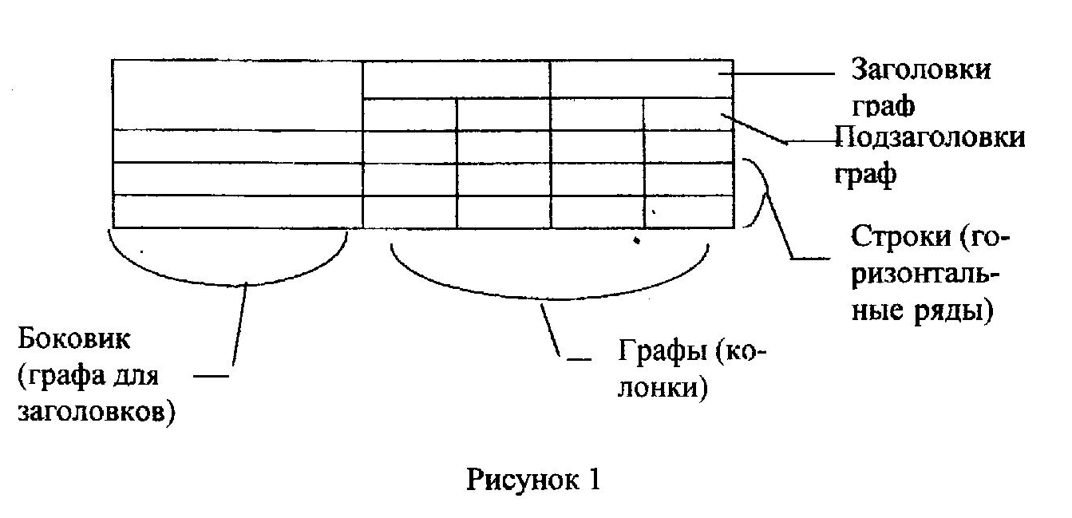

Таблицы, за исключением таблиц приложений, следует нумеровать арабскими цифрами сквозной нумерацией.
Таблицы каждого приложения обозначаются отдельной нумерацией арабскими цифрами с добавлением перед цифрой обозначения приложения. Если в документе одна таблица, она должна быть обозначена «Таблица 1» или «Таблица А.1», если она приведена в приложении А.
Допускается нумеровать таблицы в пределах раздела. В этом случае номер таблицы состоит из номера раздела и порядкового номера таблицы, разделенных точкой, например « Таблица 3.1».
На все таблицы пояснительной записки должны быть приведены ссылки в тексте пояснительной записки, при ссылке следует писать слово « таблица» с указанием ее номера.
Заголовки граф и строк таблицы следует писать с прописной буквы, а подзаголовки граф - со строчной буквы, если они составляют одно предложение с заголовком, или с прописной буквы, если они имеют самостоятельное значение. В конце заголовков и подзаголовков таблиц точки не ставят. Заголовки и подзаголовки граф указывают в единственном числе.
Таблицы слева, справа, сверху и снизу ограничивают линиями.
Разделять заголовки и подзаголовки боковика и граф диагональными линиями не допускается.
Горизонтальные и вертикальные линии, разграничивающие строки таблицы, допускается не проводить, если их отсутствие не затрудняет пользование таблицей.
Заголовки граф, как правило, записывают параллельно строкам таблицы. При необходимости допускается перпендикулярное расположение заголовков граф.
Высота строк таблицы должна быть не менее 8 мм.
Таблицу, в зависимости от ее размера, помещают под текстом, в котором впервые дана ссылка на нее, или на следующей странице, а при необходимости, в приложении к пояснительной записке.
Допускается помещать таблицу вдоль длинной стороны листа пояснительной записки.
Если строки или графы таблицы выходят за формат страницы, ее делят на части, помещая одну часть под другой или рядом в каждой части таблицы повторяют ее заголовку или боковик заменять соответственно номером граф и строк. При этом нумеруют арабскими цифрами и (или) строки первой части таблицы.
Слово «таблица» указывают один раз слева над первой частью таблицы, над другими частями пишут слова «Продолжение таблицы» с указанием номера (обозначения) таблицы.
Если в графе таблицы помещены значения одной и той же физической величины , то обозначение единицы физической указывают в заголовке (подзаголовке) этой графы.
4.3.7 Сноски

Если необходимо пояснить отдельные данные, приведенные в пояснительной записке , то эти данные следует обозначать надстрочными знаками сноски.
Сноски в тексте располагают с абзацного отступа в конце страницы, на которой они обозначены и отделяют от текста короткой тонкой горизонтальной линией с левой стороны, а к данным, расположенным в таблице, в конце таблицы над линией, обозначающей окончание таблицы.
Знак сноски ставят непосредственно после того слова, числа, символа, предложения, к которому дается пояснение, и перед текстом пояснения.
Знак сноски выполняют арабскими цифрами со скобкой и помещают на уровне верхнего обреза шрифта.

4.3.8 Содержание

Содержание включает введение, основную часть (разделы, подразделы, пункты, если они имеют наименование), заключение, перечень сокращений, условных обозначений, символов и терминов, список приложений с указанием номеров страниц.
Слово «Содержание» записывают в виде заголовка (симметрично тексту) с прописной буквы. Наименование, включенные в содержание, записывают строчными буквами, начиная с прописной буквы.

4.3.9 Приложения

В приложениях курсовой работы/проекта помещают материал, дополняющий основной текст.
Приложениями могут быть:
- графики, диаграммы;
- таблицы большого формата,
- статистические данные;
- фотографии,
- процессуальные (технические) документы и/или их фрагменты и т.д.
Приложения оформляют как продолжение основного текста на последующих листах или в виде самостоятельного документа.
В основном тексте на все приложения должны быть даны ссылки.
Приложения располагают в последовательности ссылок на них в тексте. Каждое приложение должно начинаться с нового листа (страницы) с указанием в правом верхнем углу страницы слова Приложение и номера или заглавной буквы латинского алфавита.
Приложения обозначают арабскими цифрами, за исключением цифры 0. Обозначение приложений римскими цифрами не допускается.
Приложение должно иметь заголовок, который записывают с прописной буквы отдельной строкой

4. Оформление титульного листа.

Титульный лист является первым листом пояснительной записки. Он выполняется на листе формата А4 (297x210) по ГОСТ 2.301 одним из следующих способов:
- типографским - на бланке с выделенными местами для его заполнения
- рукописным;
- машинописным и с использованием печатающих устройств ЭВМ.
Заполнение бланка титульного листа или его выполнение рукописным способом осуществляется основным чертежным шрифтом размера 5 по ГОСТ 2.304 черной тушью, чернилами, пастой.
Исправления на титульном листе не допускаются.
Титульный лист включает в себя:
а) принадлежность учебного заведения;
б) наименование учебного заведения;
в) тему дипломного (курсового) проекта и его обозначение;
г) наименование данного документа и его обозначение;
д) подписи и фамилии разработчиков проекта, руководителя проекта, консультантов по экономической части и охране труда, подпись нормоконтролёра;
е) год выпуска проекта

4.4 Обозначение конструкторских документов

В качестве исходного принимаем обозначения, состоящие из шести групп:
КП 22.02.05.01.000.00 ПЗ
1 -я группа 2-я группа 3-я группа 4-я группа 5-я группа 6-я группа
В первой группе обозначения ставят следующие буквы:
КП - курсовой проект, можно указывать в сочетании с порядковым номером соответствующим учебному плану, например: КП1, КП2, КПЗ;
ДП - дипломный проект;
КР - курсовая работа.
Во второй группе указывают шифр специальности.
В третьей группе указывается порядковый номер учащегося, под которым он записан в журнале учебных занятий, например: 12.
В четвертой группе ставят порядковые номера сборочных единиц, например: 100, 110 и т.д.
В пятой группе указывают номера чертежей деталей, входящих в данную сборочную единицу, например: 01, 02, 03 и т.д.
В шестой группе ставят соответствующий шифр документа по ГОСТ2.102, например:
ПЗ - пояснительная записка;
ВО - чертеж общего вида;
СБ - сборочный чертеж;
ГЧ - габаритный чертеж;
МЧ - монтажный чертеж;
ПЛ - план расположения оборудования.
Спецификациям и чертежам деталей указанный шифр не присваивают.
Шифры, присваиваемые различным схемам, должны соответствовать требованиям ГОСТ 2.701, например:
Э1 - электрическая структурная схема;
Э2 - электрическая функциональная схема;
Э3 - Электрическая принципиальная схема;
Э4 - схема соединений (монтажная);
Э5 - схема подключений;
КЗ - кинематическая принципиальная схема;
ПЗ - пневматическая принципиальная схема;
ГЗ - гидравлическая принципиальная схема.
Примеры обозначений:
ДП 150101 .12.000.00.ПЗ пояснительная записка
ДП 150101.12.100.00.ВО - чертеж общего вида;
ДП 150101.12.110.00.СБ - сборный чертеж;
ДП 150101.12.110.01 - рабочий чертеж 1^{й} детали;
ДП 150101.12.110.02 -рабочий чертеж 2^{й} детали;
ДП 150101.12.100.00.ПЛ - план расположения оборудования;
ДП 150101.12.100.00. КЗ -схема кинематическая принципиальная;
ДП 150101.12.100.00.31 - электрическая структурная схема;
ДП 150101.12.100.00.32 - электрическая функциональная схема;
ДП 150101.12.100.00.33 - электрическая принципиальная схема.

4.5 Оформление графической части

Графическая часть курсового (дипломного) проекта может состоять из чертежей общих видов и деталей, сборочных единиц, графиков, технологических планировок, схем кинематических, гидравлических и др.. эскизов, рисунков и другой графической документации, предусмотренной заданием на проектирование. Графический материал, кроме графиков и технологических планировок, выполняется с соблюдением правил, установленных стандартами ЕСКД.
ГОСТ 2.301 - 68 устанавливает пять основных (см. рис. 2) и ряд дополнительных форматов (см. рис. 13). Дополнительные форматы образуются путем увеличения меньших сторон основных форматов на величину, кратную их размерам.
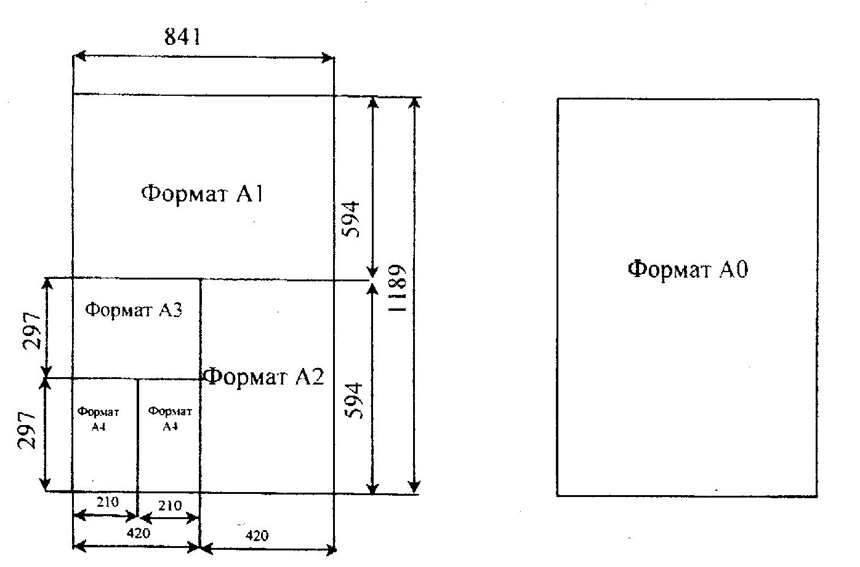

Рисунок 2

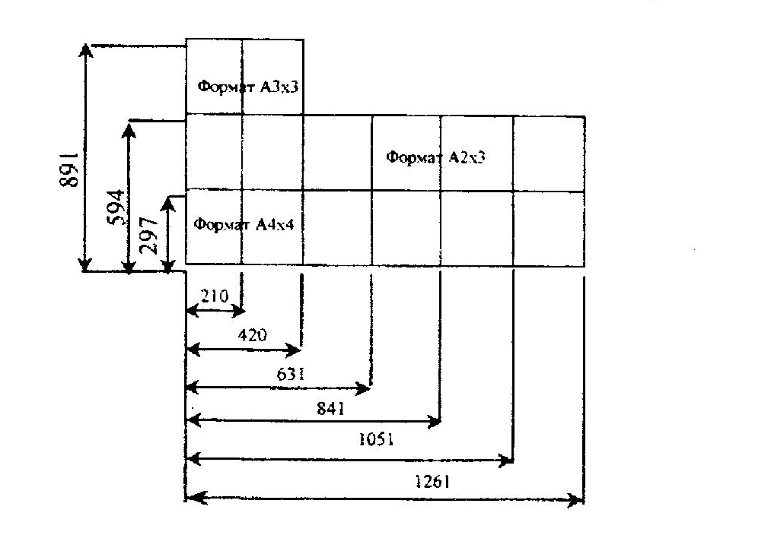
Рисунок 3

Формат листа определяется размером внешней рамки чертежа выполняемой сплошными тонкими линиями. Обрамляющая линия чертежа наносится на расстоянии 20 мм слева и по 5 мм справа, сверху и снизу от внешней рамки формата. Толщина обрамляющей линии - не менее 0,7 мм.
При выполнении графической части проекта применяют линии соответствующие ГОСТ 2.303-68. Сплошная толстая основная линия используется для изображения видимого контура изделия. Ее толщину (5) выбирают в пределах от 0,5 до 1,4 мм в зависимости от размеров чертежа его сложности. Сплошная тонкая линия применяется для вычерчивания контура наложенного сечения, размерных линий, выносных линий, линий штриховки, линий-выносок, для подчеркивания надписей и т.д. Толщина этих линий выбирается в зависимости от толщины сплошной толстой основной линии и составляет от S/3 до S/2 мм. Сплошная волнистая линия служит для вычерчивания линий обрыва, линий разграничения видов и т.п. Такие линии проводят от руки. Штриховую линию применяют для вычерчивания линий невидимого контура и невидимых линий перехода. Толщина штриховой линии выбирается в пределах от S/3 до S/2 мм. Штрихпунктирную линию применяют для вычерчивания осевых и центровых линий. Длина штрихов может быть от 5 до 20 мм, но, как правило, выбирается в пределах 15 ... 20 мм. Расстояние между штрихами от 3 до 5 мм. Толщина штрихпунктирной линии - от S/3 до S/2 мм. Сплошную тонкую линию с изломами применяют для вычерчивания длинного края оборванного изображения детали. Толщина - от S/3 до S/2 мм.
На всех чертежах надписи выполняют стандартным чертежным шрифтом в соответствии с ГОСТ 2.304-81. Высота прописных букв (h) в мм определяет размер шрифта и может быть равна 1,8; 2,5; 3,5; 5; 7; 10; 14; 20; 28; 40 мм. Установлены следующие типы шрифта:
Тип А без наклона (толщина линий шрифта d=h/14)
Тип А с наклоном (наклон около 75° d=1/14);
Тип Б без наклона (толщина линий шрифта d=h/10);
Тип Б с наклоном (наклон около 75° d=h/10 ).
На всех чертежах и схемам курсового (дипломного) проекта в правом нижнем углу помещают основную надпись согласно ГОСТ 2.104-68. На листах формата А4 основную надпись располагают вдоль коротко стороны. Если чертеж выполнен на двух и более листах, то первый лист должен иметь основную надпись согласно рисунку 4, а последующие - согласно рисунку 5 .
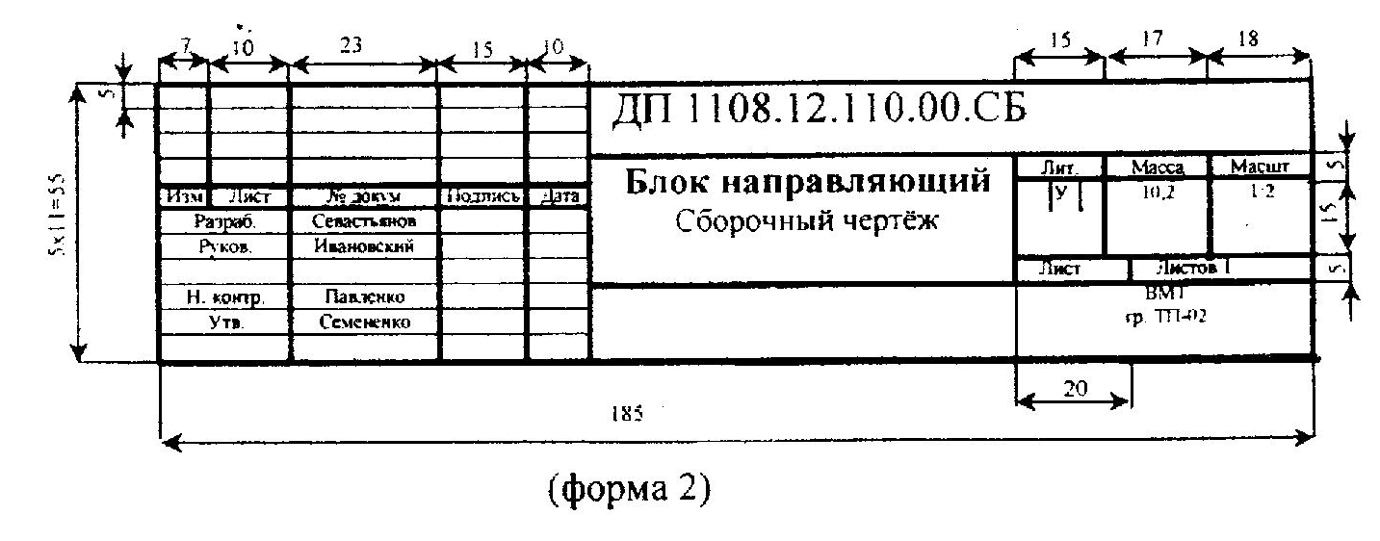

Рисунок 4
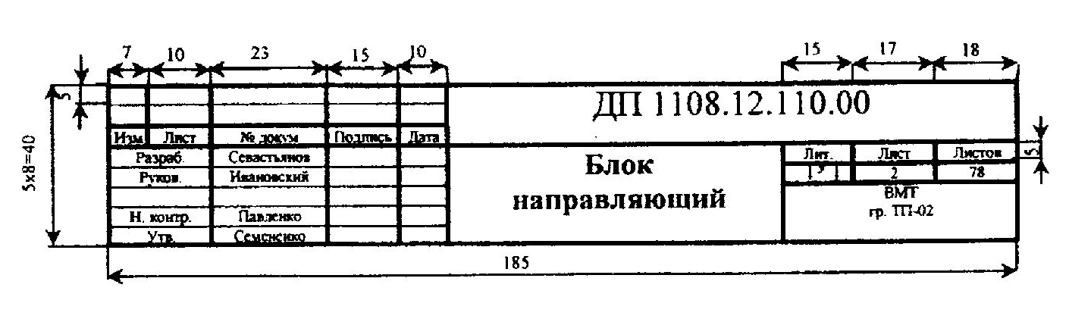
Рисунок 5

Спецификация по форме и порядку заполнения должна соответствовать требованиям ГОСТ 2.106-96, Спецификацию составляют на отдельных листах формата А4 и вкладывают в конец пояснительной записки. Оформление основной надписи первого листа спецификации показано на рисунке 6. Последующие листы спецификации отличаются от первого только основной надписью, выполненной по форме, приведенной на рисунке 7, без шифра.
Перечень элементов на схемах согласно ГОСТ 2.104-84 оформляется в виде таблицы, и помещает на схеме, как правило, над основной надписью. Таблица записи перечня элементов приведена на рисунке 8. Перечень элементов может быть выпущен в виде самостоятельного документа согласно ГОСТ 2.701-84. Его выполняют на формате А4 и помещают в спецификации. Первый лист должен иметь основную надпись согласно рисунку 6, последующие листы - согласно рисунку 7. В обозначении указывают номер чертежа и код.
В графе наименования изделия или установки записывают "Перечень элементов". Например: Блок направляющий "Перечень элементов"
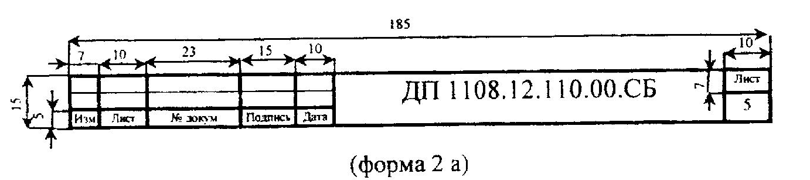
Рисунок 6

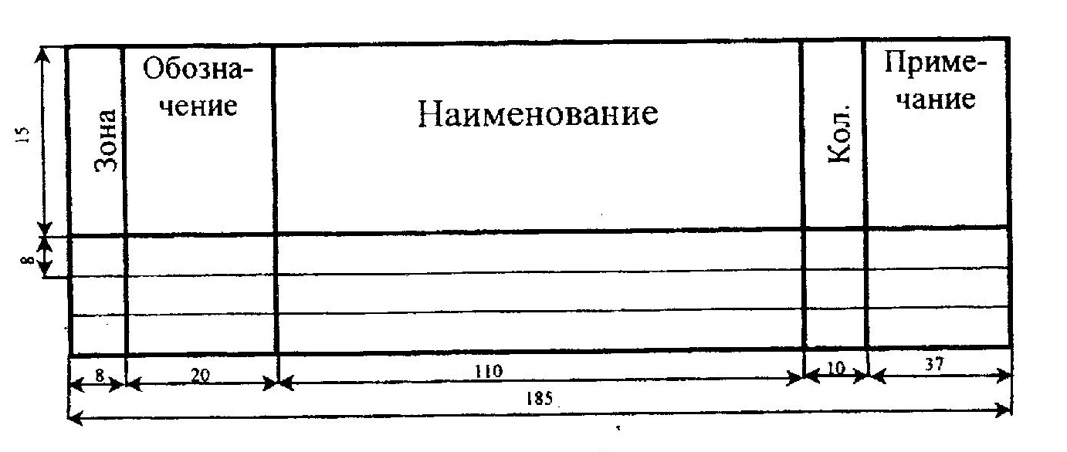

Рисунок 7

Пример оформления содержания

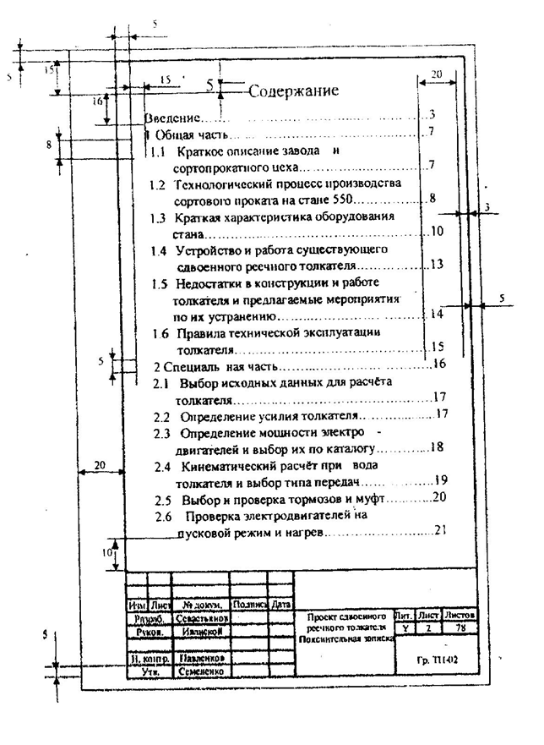

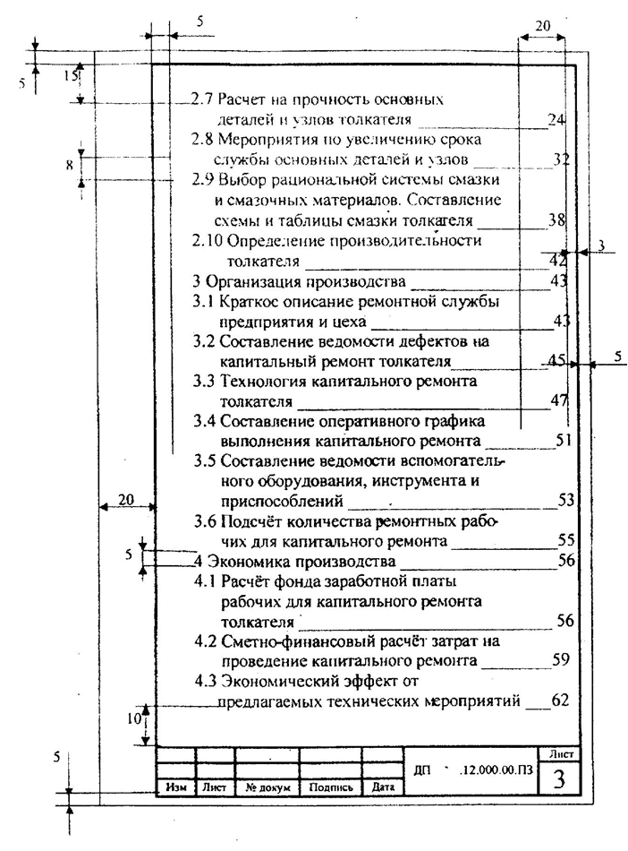

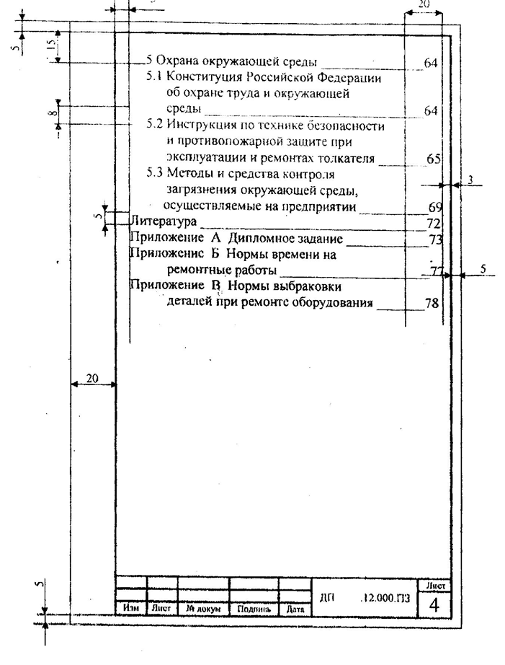

Пример оформления разделов и подразделов «Введение», «Общая часть», «Литература»
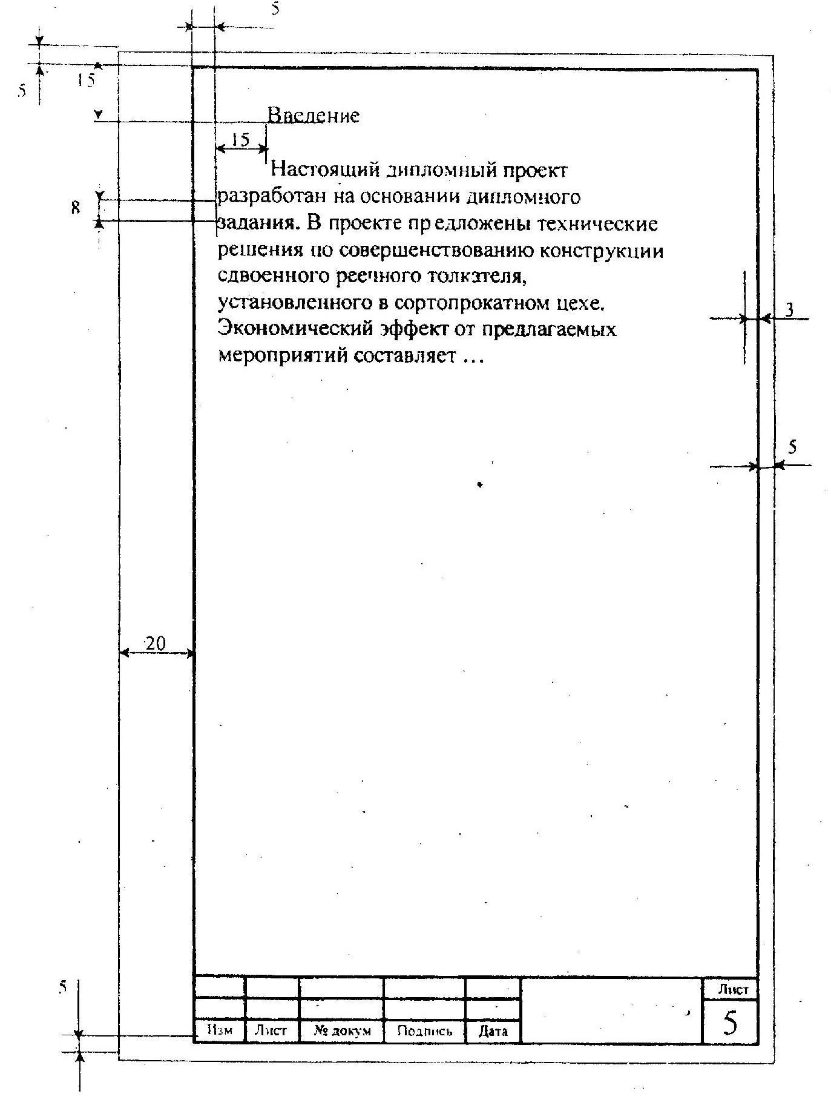

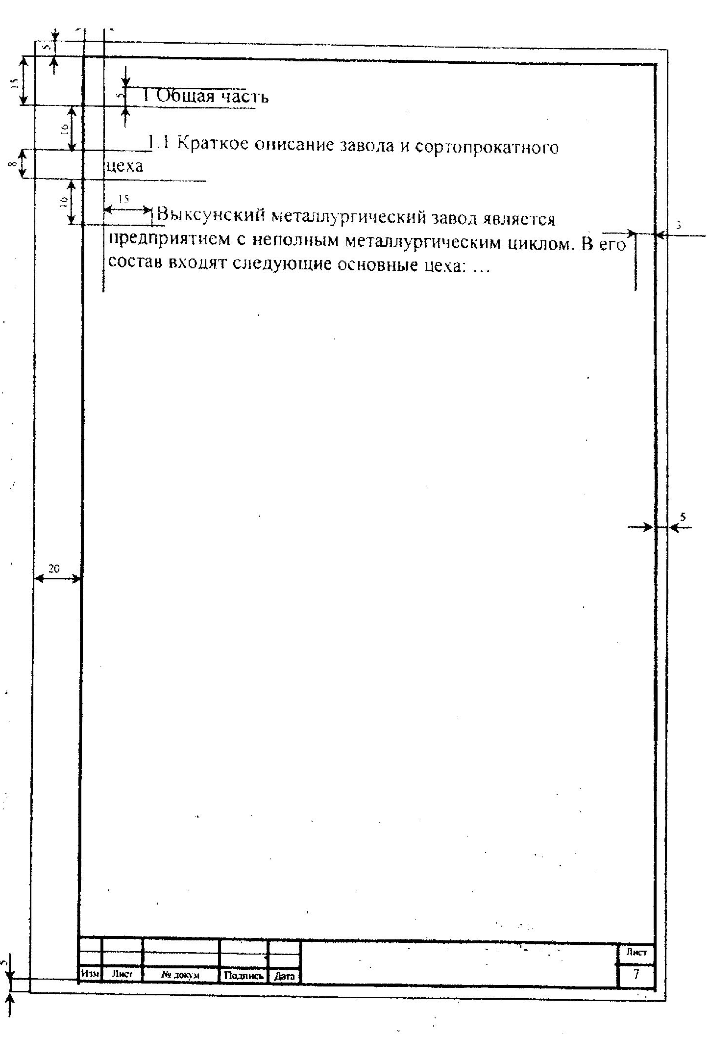

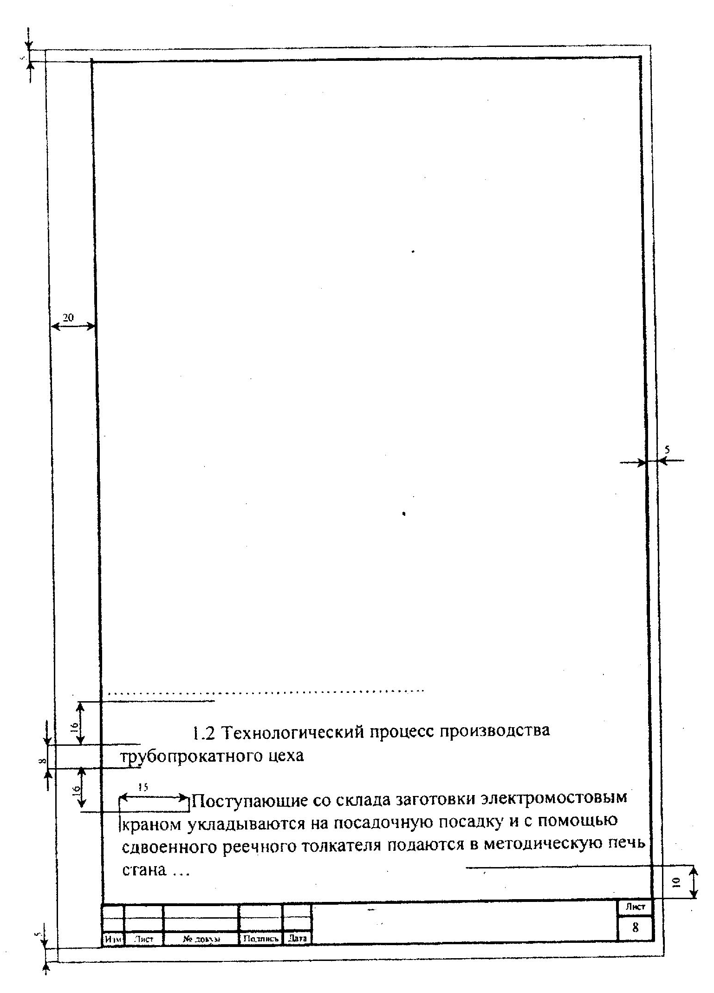

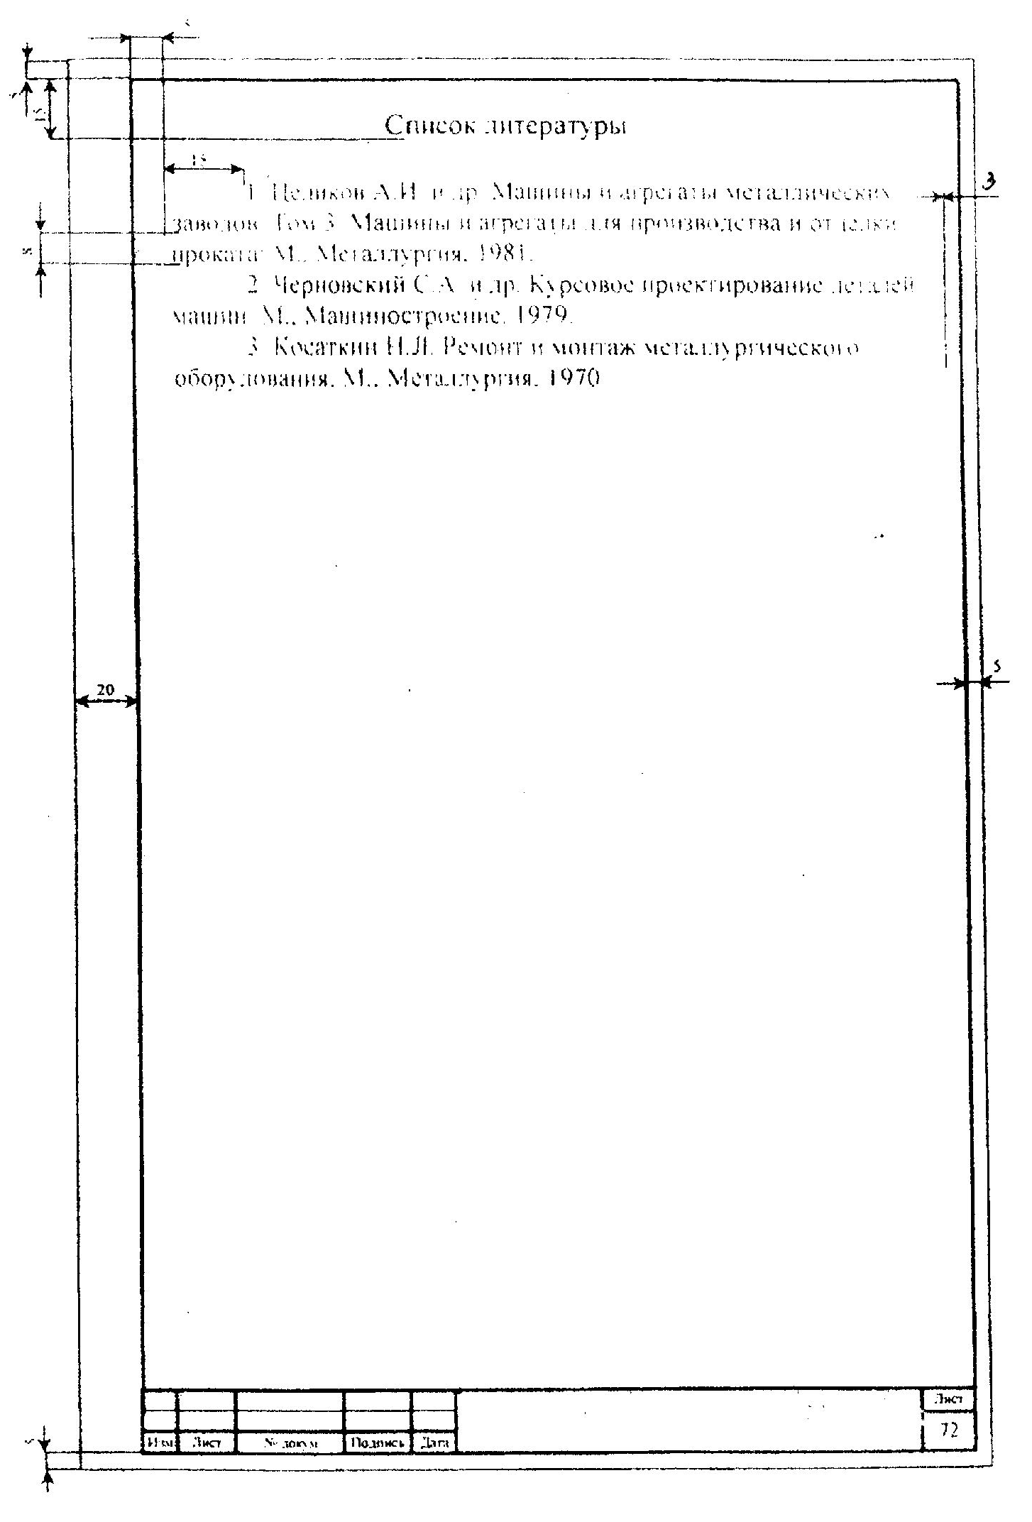

5 ПРОЦЕДУРА ЗАЩИТЫ КУРСОВОГО ПРОЕКТА

Курсовой проект, выполненный с соблюдением рекомендуемых требований, оценивается и допускается к защите.
Процедура защиты курсового проекта включает в себя:
- выступление студента по теме и результатам работы (5-8 мин),
- ответы на вопросы членов комиссии, в которую входят преподаватели дисциплин профессионального цикла и/или междисциплинарных курсов профессионального модуля.
Также в состав комиссии могут входить: председатель цикловой комиссии, преподаватели спецдисциплин, зав. отделением. На защиту могут быть приглашены работодатели и студенты других специальностей.
Работа оценивается дифференцированно с учетом качества ее выполнения, содержательности выступления студента и ответов на вопросы во время защиты.
Результаты защиты оцениваются по четырех балльной системе: «отлично», «хорошо», «удовлетворительно», «неудовлетворительно». Положительная оценка по той дисциплине, по которой предусматривается курсовой проект, выставляется только при условии успешной сдачи курсового проекта на оценку не ниже «удовлетворительно».
Если Вы получили неудовлетворительную оценку по курсовому проекту, то не допускаетесь к квалификационному экзамену по профессиональному модулю. Также по решению комиссии Вам может быть предоставлено право доработки проекта в установленные комиссией сроки и повторной защиты.
В случае неявки на защиту по уважительной причине, Вам будет предоставлено право на защиту в другое время.
В случае неявки на защиту по неуважительной причине, Вы получаете неудовлетворительную оценку.

6 Методические указания для описания теоретической части

6.1 Описание печей

Кольцевая печь

Печи трубо - и колесопрокатных цехов.
Для нагрева крупных заготовок перед обработкой на трубопрокатных и колесопрокатных станах требуются печи специальной конструкции, что объясняется формой заготовок. Возможны два принципа транспортирования подобных заготовок: по наклонному поду и вместе с вращающимся подом. Крупные недостатки методических (ролевых) печей с наклонным подом привели к тому, что для нагрева круглой заготовки были созданы высокомеханизированные печи с вращающимся подом и секционные печи скоростного нагрева. В печах с вращающимся подом, кроме нагрева круглой трубной заготовки, удобно нагревать фасонные заготовки, например, к колесопрокатным станам. В печах с вращающимся подом он может быть кольцевым или так называемым тарельчатым. В трубо - и колесопрокатных цехах применяют печи с кольцевым подом. Наряду с кольцевыми печами для нагрева труб и трубной заготовки применяют секционные печи.
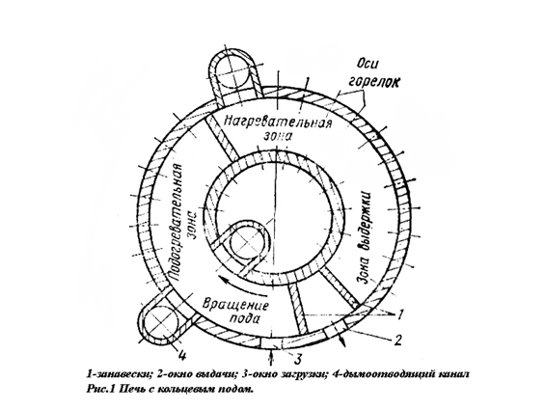
На ряде отечественных металлургических заводов работают печи с кольцевым подом (рис. 8).
Заготовки, лежащие неподвижно на вращающемся поду, вместе с подом проходят все необходимые зоны нагрева и выдаются через окно выдачи, расположенное рядом с окном загрузки.
Загрузку и выдачу заготовок осуществляют одновременно двумя кранами. Угол между осями окна загрузки и окна выдачи обычно составляет 28^{о}. Следовательно, заготовка, пройдя 332° полного оборота пода, может нагреваться до необходимой температуры, т. е. время полного оборота пода, соответствующее 332°, равно времени нагрева заготовки. Под движется толчками, причем при каждом толчке он поворачивается на угол, соответствующий расстоянию между двумя соседними заготовками. (10-12 °).
Кольцевые печи могут работать, на жидком и газообразном топливах. Горелки (форсунки) устанавливают во внутренних и наружных стенках печи.
Применяют так же_и сводовое отопление таких печей. Расположение горелок и дымоотводящих каналов — весьма важная характеристика кольцевых печей.
В зависимости от этого печь может работать по методическому или камерному режиму.
При работе по методическому режиму дым отбирается через два дымоотводящих канала, расположенных один напротив другого около окна загрузки. На подобных печах часто предусматривают промежуточные дымоотводящие каналы. Если эти промежуточные дымоотборы отключены, то обеспечивается методический режим. Если они включены, то печь работает по камерному режиму.
Горелки (форсунки) расположены равномерно по всей окружности печи, но при методическом режиме работы мощность горелок в зонах подогрева металла, нагрева и выдержки должна быть различной и обеспечивать температурный график, свойственный этому режиму. При камерном режиме мощность горелок распределяется равномерно. Методический режим обычно применяют для нагрева легированных сталей.
В соответствии с температурным режимом печь делят на ряд участков, к каждому возможен свой отдельный автоматически регулируемый подвод газов и воздуха. Причем, для поддержания определенных температурных условий на отдельных участках используют подвесные перегородки («занавески»). Между подом печи и «занавеской» остается зазор, необходимый для свободного перемещения заготовок. Перегородки обычно устанавливают в следующих местах:
а) между окном загрузки и выгрузки для устранения охлаждающего влияния загрузочного участка печи на нагретые заготовки;
б) между нагревательной зоной и зоной выдержки для устранения влияния высокой температуры нагревательной зоны на температурный режим зоны выдержки;
в) между нагревательной зоной и зоной подогрева металла для уменьшения теплового излучения из высокотемпературной нагревательной зоны.
При методическом режиме нагрева в кольцевых печах выполняется следующее распределение топлива по зонам:
На подогревательную зону приходится 25—27%, на нагревательную 60—54 % и на зону выдержки 15—19 %.
В соответствии с опытом работы кольцевых печей во избежание оплавления металла оптимальная высота расположения горелок над подом должна составлять, ~ 600 мм. С целью утилизации тепла отходящих из печи продуктов сгорания все отдельные дымоотводящие каналы объединены в одну общую систему дымоходов, которая позволяет установить, за печью рекуператоры для подогрева воздуха и в случае необходимости, для подогрева газа.
Кольцевые печи — механизированные и автоматизированные агрегаты, что позволило устранить тяжелый физический труд по кантовке металла. Применение кольцевых печей позволяет без затруднений переходить от методического режима к камерному, и наоборот.
Угар в кольцевых печах составляет 0,5—1 %, т. е. меньше, чем в печах иных конструкций. Для заготовок диаметром 110—150 мм удельная производительность печей составляет 350—400 кг/(м^{2.}ч) при удельном расходе тепла 1670—2500 кДж/кг. Коэффициент полезного действия кольцевых печей при максимальной производительности достигает 40—45 %.
Тепловой расчет кольцевых печей можно выполнять так же, как и расчет методических или камерных печей с учетом того, что в кольцевых печах не весь под занят металлом, а следовательно, подина хорошо прогрета и активно участвует в теплообмене, излучая тепло па лежащие заготовки. Установлено, что заготовка удовлетворительно прогревается по сечению. Поэтому нагрев заготовки в таких печах следует рассматривать как двусторонний и брать в качестве расчетного размера радиус заготовки.
Печь с роликовым подом

Печь с роликовым подом [roller-bottom furnace] — проходная нагревательная или термическая печь с подом из 50—80 вращающихся роликов, т.е. рольгангом. Конструкция роликов зависит от назначения и температуры рабочего пространства: при 800-1000 °С — неохлаждаемые ролики; при 1000-1200 °С — ролики с водоохлаждаемым несущим валом, жаростойкой бочкой и теплоизоляционной засыпкой зазора между ними. Уд. ( на ед. пл. пода) производительность п. р. п. < 250 кг/(м2 • ч);
Печи с роликовым подом представляют собой совершенную и перспективную конструкцию проходных печей с механизированным подом. Они удачно компонуются в линиях поточного производства, поскольку роликовый под может быть продолжением цехового рольганга. Печи с роликовым подом широко применяются при термической обработке металла. Использование таких печей для высокотемпературного нагрева перед прокаткой несколько сдерживается недостаточной стойкостью роликов и большими потерями тепла с охлаждающей водой.
Печи с роликовым подом получили наибольшее распространение, так как обладают рядом преимуществ перед другими видами печей: 1) практически неограниченная длина печи, позволяющая проектировать печи большой производительности; 2) высокая удельная производительность в результате двухстороннего нагрева металла; 3) минимальный угар металла; 4) высокая степень механизации транспортировки обрабатываемого металла; 5) возможность автоматизации процесса; 6) простота обслуживания. Особенно эффективными проходные печи оказались в условиях прокатного производства, где роликовый под является продолжением рольгангов и где необходима высокая производительность, достигающая 240 т/ч.
Наиболее широко применяют роликовые печи для термической обработки стальных листов, рельсов, труб и различных заготовок. Рольганг роликовый под печи позволяет органично скомпоновать печные агрегаты с агрегатами для термической обработки, камерами для охлаждения, рольгангами для охлаждения, душирующими установками и закалочными прессами. Самой простой по компоновке является установка для нормализации, которая состоит из печи с прилегающими к ней рольгангами. Изделие (садка) подается на загрузочный рольганг перед печью краном, транспортным рольгангом или цепным шлеппером, а затем в печь на транспортной скорости. Во время нагрева в печи они перемещаются с технологической скоростью и после нагрева до заданной температуры выгружаются на транспортной скорости. Для снижения потерь тепла загрузка и выгрузка садки производится на транспортной скорости, которая значительно (в 5—100 раз) выше технологической. Охлаждение садки осуществляется на рольганге, расположенном за печью.
Продвижение заготовок в печи производится здесь с помощью вращающихся жароупорных роликов. Вращение роликов осуществляется двигателем, установленным под печью. На каждом ролике насажена звездочка, и ролики группами соединены между собой роликовой цепью.
Имеется шесть групп роликов. На одном из роликов в каждой группе насажены две звездочки, которые цепью соединены с приводом. Благодаря разным диаметрам и числу зубьев , звездочек , скорости вращения роликов различны. Наибольшая скорость вращения у последних пяти роликов, которые обеспечивают быстрый сброс заготовок на желоб рольганга. Ролики, находящиеся в печи, вращаются с одинаковой скоростью. Расположение роликов над подом дает возможность дымовым газам нагревать заготовки сверху и снизу. Если необходимо, скорость вращения роликов можно изменять при помощи вариатора, смонтированного в приводе. Дымовые газы отводятся в дымовой боров с конца печи. В борове установлен рекуператор для нагрева воздуха, идущего к форсункам для сжигания мазута в этой же печи. По расходу топлива печь очень экономична. Недостаток печи — необходимость частой смены дорогостоящих жароупорных роликов. Если для загрузки заготовок устроить автоматическую кассету, то печь можно полностью автоматизировать.
Выше мы говорили о том, что хорошо бы быстрее нагревать — будет выше производительность, меньше окалины, меньше обезуглероживание, да и, как теперь установлено, металл становится более пластичным и лучше заполняет фигуру ручья при штамповке. Следовательно, нужно стремиться везде, где это возможно, вводить скоростной нагрев.
Специальная конструкция этих печей с приводами под отдельные ролики для транспортировки садки позволяет использовать их как для серийного производства, так и для обработки отдельных изделий любого размера (до размера с монету). В процессе прохождения садки / детали через печь вращение роликом может ускоряться или замедляться.
Преимущества:
подходят для различных процессов термообработки;
очень равномерное распределение нагрева;
большой выбор различных закалочных сред модульная конструкция
Тепловой и температурный режимы
1.1.2.1 Печи с роликовым подом относятся к проходным печам постоянного действия чаще всего с камерным температурным режимом работы, когда температура по длине печи или не меняется или меняется незначительно. Подобный режим работы обеспечивается равномерным распределением горелок (радиационных труб) и дымоотводов. В низкотемпературных печах обычно дымоотводящих боровов не делается, а дым удаляется через торцевые окна под газоотводящий зонт.
1.1.2.2 В печах с роликовым подом чаще всего нагревается тонкий в тепловом отношении металл. Температура печи в зоне загрузки металла снижается, но затем достаточно быстро выравнивается. Естественно, что при нагреве тонкою в тепловом отношении металла не возникает трудностей е прогревом его по толщине, поэтому основное внимание следует обратить на равномерный нагрев металла по ширине печи. Для этого необходимо обеспечить равномерное распределение температуры по ширине печи, что бывает затруднительно. Причина заключается в том, что при расположении дымоотводов внизу пёчи в подроликовом пространстве наблюдается значительное разрежение и происходит значительный подсос воздуха в печь в основном через неплотности в роликовом поясе. Подсосанный воздух препятствует выравниванию температур по ширине печи и усиливает и без того присущую печам с роликовым подом неравномерность температур по высоте рабочего пространства.
1.1.2.3 Нагрев в печах с роликовым подом анизотропных, массивных в тепловом отношении тел (бунтов проволоки, пакетов прутков и т. д.) имеет свои особенности. Так как преобладающим видом, теплообмена в них является излучение, то нагрев в этих условиях массивного в тепловом отношении тела с анизотропными свойствами будет проходить со значительным перепадом температур по толщине такого тела. Как показали эксперименты, на разных стадиях нагрева перепад температур по толщине бунтов проволоки
инструментальной стали диаметром 8 мм достигает 400 °С и более.
1.1.2.4 Единственным способом выравнивания и, тем самым, ускорения
нагрева бунтов является создание интенсивной циркуляции печной атмосферы. Для этих целей в отдельных случаях применяются циркуляционные вентиляторы, устанавливаемые в своде печи.

Методические печи
Методические нагревательные печи широко применяют в прокатных и кузнечных цехах для нагрева квадратных, прямоугольных, а иногда и круглых заготовок. Широкое применение методических печей обусловлено их достаточно высокой производительностью при невысоком удельном расходе топлива. По методу транспортировки металла в пределах печи их относят к проходным печам.
Тепловой и температурный режимы методических печей неизменны во времени. Вместе с тем по длине печи температура в методических печах изменяется в значительных пределах. Характер изменения температуры по длине печи определяет количество и назначение зон печи. Металл поступает в зону наиболее низких температур и, подвигаясь навстречу дымовым газам, температура которых наиболее
Первую (по ходу металла) зону, в пределах которой температура по ее длине изменяется, называют методической. В ней металл постепенно подогревается до поступления в зону высоких температур (сварочную зону). Как уже указывалось, во избежание возникновения чрезмерных термических напряжений в металле часто бывает необходим медленный нагрев его в интервале температур от 0 до 500⁰С. Постепенный нагрев металла в методической зоне, представляющей собой противоточный теплообменник, обеспечивает безопасный режим нагрева. Движущиеся навстречу перемещению металла дымовые газы отдают ему тепло, весьма значительно охлаждаясь в пределах методической зоны. Обычно в конце методической зоны температуру печи поддерживают в пределах 750—1000°С. Наличие методической зоны значительно увеличивает коэффициент использования топлива.
Вторую по ходу металла зону называют зоной высоких температур, или сварочной зоной. Назначениё этой зоны состоит в быстром нагреве поверхности заготовки до конечной температуры. Нагрев металла в методических печах обычно доводят до температуры 1150—1250° С. Для интенсивного нагрева поверхности металла до этих температур в сварочной зоне необходимо обеспечивать температуру на 150—250 град выше температуры нагрева металла, т. е. поддерживать ее на уровне 1300— 1400° С.
Третья по ходу металла так называемая томильная зона (зона выдержки) служит для выравнивания температуры по сечению металла. В сварочной зоне до высокой температуры нагревается только поверхность металла, температура же середины металла значительно отстает от температур поверхности, вследствие чего создается большой перепад температур по сечению металла, недопустимый по, технологическим соображениям. С таким значительным перепадом температур по толщине металл поступает в томильную зону, где температуру поддерживают всего на 50—70 град вышё необходимой температуры нагрева металла. Поэтому в томильной зоне температура поверхности металла не изменяется и поддерживается на достигнутом в сварочной зоне уровне; в этой зоре печи происходит только выравнивание температуры по толщине металла.
Подобный трехступенчатый режим нагрева необходим в тех случаях, когда нагревают заготовки, в которых может возникнуть значительный перепад температур по толщине (более 200 град на 1 м толщины металла). Такие печи (с тремя зонами) называются трехзонными методическими печами.
Иногда при нагреве тонких заготовок отпадает необходимость прибегать к выдержке для выравнивания температур по сечению, так как в сварочной зоне возникает небольшой перепад температур. В таких случаях обходятся без томильной зоны и пользуются двухзонными печами (с методической и сварочной зонами).
В других случаях при нагреве металла перед прокаткой на листовых и сортовых станах пользуются четырех и пятизонными методическими печами для повышения общего температурного уровня печи и обеспечения большей ее производительности. В таких печах предусматривают две или три сварочныё зоны, в каждой из которых устанавливают горелки. Это позволяет повышать температуру в конце (по ходу газов) методической зоны, уменьшать ее длину и увеличивать общую длину зоны высоких температур, в результате чего достигается более форсированный нагрев металла. Такое снижение нагрева в методической зоне и приближение режима работы печи к режиму камерных печей в этих условиях допустимо, так как нагреву подвергаются слябы относительно небольшой толщины, для которых столь форсированный нагрев не опасен.
В методических печах, возможно, осуществлять односторонний и двусторонний нагрев металла. Односторонний нагрев происходит в том случае, когда металл, продвигаясь по монолитному поду, нагревается только с одной стороны — сверху. Для ускорения нагрева металла обычно предусматривают и нижний обогрев заготовки, для чего под заготовки на всю длину сварочной и методической зон сооружают специальную камеру, оборудованную горелочными устройствами в пределах сварочной зоны.
При нижнем обогреве вдоль печи прокладывают специальные глиссажные (водоохлаждаемые) трубы, по которым перемещается металл. В связи с охлаждающим действием глиссажных труб в нижнюю часть сварочной зоны печи необходимо подавать больше тепла, чем в верхнюю. Обычно все топливо, подаваемое в трехзонную методическую печь с нижним обогревом, распределяют по зонам следующим образом, %:
1) Нижняя часть сварочной зоны .......... 55—60
2) Верхняя часть сварочной зоны ......... 30—40
3) Томильная зона ..... …………………… 10—15
Глиссажные трубы укладывают только в методической и сварочной зонах. В томильной зоне глиссажные трубы не устанавливают, потому что в местах соприкосновения заготовки с водоохлаждаемыми трубами металл прогревается хуже и на его поверхности образуются темные пятна. Поэтому в трехзонных печах с нижним обогревом томильная зона предназначается не только для выравнивания температуры по толщине металла, но и для ликвидации на нижней поверхности заготовки темных пятен. В двухзонных печах с нижним обогревом часть сварочной зоны выполняют без нижнего обогрева для ликвидации темных пятен, образующихся в результате охлаждающего действия глиссажных труб.
Монолитный под и под томильной зоны в методических печах выполняют из такого огнеупорного материала, который в наименьшей мере взаимодействует с окалиной и хорошо выдерживает действие продвигающегося металла. Такими материалами являются тальковый, магнезитовый и хромомагнезитовый кирпичи.
Большое значение для работы методических печей имеет способ выдачи металла из печи. Различают торцовую и боковую выдачу металла. При торцовой выдаче необходим один толкатель, выполняющий также и роль выталкивателя. Для печей с боковой выдачей устанавливают не только толкатель, но и выталкиватель, поэтому такие печи при размещении в цехе требуют больших площадей. Однако в отношении тепловой работы печи с боковой выдачей имеют преимущества. При торцовой выдаче через окно выдачи, расположенное ниже уровня пода печи, происходит интенсивный подсос холодного воздуха. Явление усиливается инжектирующим действием горелок, расположенных в торце томильной зоны. Подсосанный в печь холодный воздух вызывает излишний расход топлива и способствует интенсивному зарастанию подины печи образующейся окалиной. В методических печах с боковой выдачей металла воздух практически не подсасывается.
Методические нагревательные печи по сравнению с камерными нагревательными печами работают с более высоким к.п.д. и характеризуются более высоким коэффициентом использования тепла в рабочем пространстве, что объясняется наличием методической зоны. Если в камерной печи при температуре в рабочем пространстве около 1400° С и нагреве металла до 1200° С температура уходящих продуктов сгорания составляет 1350— 1400° С, то в методической печи при тех же условиях эта температура составит 750—850° С. Сообразно с этим коэффициент полезного действия методических печей может достигать 40—45%. Основными статьями расходной части теплового баланса методических печей являются, %:
1) Затраты тепла на нагрев металла .. . . . 30-45
2) Потери тепла с уходящими газами . . …45—50
3) Потери тепла с охлаждающей водой . … 10—15

Конструкция методических печей зависит от трех основных факторов: вида нагреваемого металла, производительности станов и вида топлива, на котором работают печи.
Конструкция методических печей зависит не только от используемого топлива, но в значительной мере и от требуемой производительности. В ряде случаев производительность методических печей должна составлять 150 т/ч и более. Высокая производительность этих печей может быть обеспечена увеличением их размеров и повышением удельной производительности, для повышения которой необходимо применять форсированный нагрев металла. Поэтому стали применять печи с несколькими сварочными зонами.
В качестве основного топлива мазут применяют на двухзонных и трехзонных методических печах. Высокая температура горения мазута позволяет повысить производительность печей при работе на холодном воздухе. В зависимости от размеров методических печей для сжигания мазута могут быть применены форсунки низкого и высокого давления:
Методические печи для нагрева круглой (трубной) заготовки (ролевые печи) применять нерационально, так как в результате перекатывания заготовки возникает повышенный угар металла и большие затраты труда (в том числе и физического) на перекатывание заготовок и чистку подины от окалины. Повышенный угар металла (до 3,5—4%) объясняется тем, что при перекатывании заготовок образовавшаяся окалина отскакивает и оголившийся металл окисляется вновь. Большое количество опадающей на под окалины вызывает интенсивное нарастание подины, что вызывает необходимость ее частой чистки — весьма продолжительной и очень трудоемкой операции.
В связи с этими серьезными недостатками ролевые методические печи заменяют кольцевыми печами с вращающимся подом.
В методических печах с нижним обогревом металл, как уже указывалось, перемещается по так называемым глиссажным трубам. На каждый ряд перемещающихся в печи заготовок устанавливают по три продольные глиссажные трубы. Для предохранения труб от истирающего воздействия движущегося металла к ним приваривают металлические прутки. Продольные глиссажные трубы на значительной части методической зоны опираются на продольные огнеупорные столбики. В высокотемпературной зоне продольные глиссажные трубы опираются на поперечные водоохлаждаемые трубы, расположенные на расстоянии 1—1,5 одна от другой.
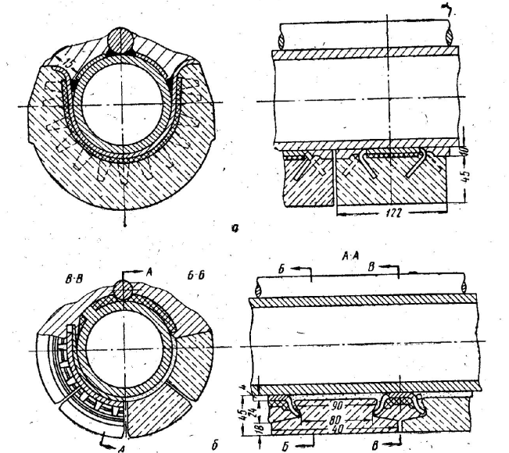
Рисунок 9- Изоляция подовых труб
Концы поперечных труб выводят за пределы печи и прикрепляют к вертикальным стойкам каркаса. В середине поперечные глиссажные трубы опираются на вертикальную опору, выполненную из пары водоохлаждаемых труб, футерованных снаружи огнеупорным кирпичом. Чтобы снизить охлаждающее действие глиссажных труб, предусматривают тепловую изоляцию, в качестве которой применяют специальные огнеупорные блоки, нанизываемые на трубы и прикрепляёмые к ним специальными металлическими штырями (рис. 1). Однако стойкость тепловой изоляции глиссажных труб все еще недостаточна. Всесоюзным институтом Металлургической теплотехники проведены исследования трех перспективных конструкций тепловой изоляции:
а) с набивкой огнеупорной массы между шипами, приваренными к трубам;
б) с набивными блоками (рис.1 ,а);
в) со сборными блоками из керамических сегментов ;(рис. 1,б).
Потери тепла с охлаждающей водой при использовании набивной между шипами изоляции по сравнению с потерями при неизолированной трубе снижаются в 2—3 раза, а при навесной изоляции из сегментов или блоков эти потери удается снизить в 4,6—6,3 раза. Промышленная проверка срока службы блочной изоляции показала, что для печей, отапливаемых газом, где температура под металлом не превышает 1375°С, можно применять набивные и сборные шамотные блоки, срок службы которых в указанных условиях составляет от 9 месяцев (в области повышенных температур) до 2 лет (в области пониженных температур); В печах, отапливаемых мазутом, где температура под металлом достигает 1500° С, хорошие результаты были получены при использовании набивных блоков, изготовленных из магнезитовой (магнезитохромитовой) массы, срок службы которых составляет более 9 месяцев.

Печь с шагающим подом

Печь с шагающим подом – методическая печь, в которой перемещение заготовок происходит путём циклического поступательно-возвратного шагания пода.
Эти печи обладают рядом преимуществ перед толкательными печами:
а) заготовки не трутся о подину и друг о друга и не получают механических
повреждений;
б) при ремонтах печь легко освобождается от заготовок;
в) в печи легко варьируется односторонний и трёхсторонний нагрев заготовок;
г) первоначально образовавшаяся окалина не осыпается и защищает заготовки от дальнейшего окисления, что снижает угар стали до 1 %;
д) пониженный расход топлива за счёт отсутствия глиссажных труб.
Схема ПШП приведена на рис.
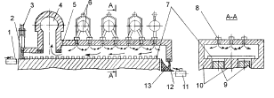
Рисунок 10- Схема печи с шагающим подом (ПШП):

1 - рольганг загрузки; 2 - заслонка; 3 - механизм подъёма заслонки; 4 - дымоотбор;
5 - поддерживающие кладку водоохлаждаемые трубы; 6 - газо- и воздухопроводы по зонам регулирования; 7 - заготовки; 8 - горелки; 9 - подвижные балки; 10 - неподвижные балки; 11 - рольганг выдачи; 12 - подвижная заслонка; 13 - склиз

Принцип работы печи следующий. Заготовки подаются внешним рольгангом к торцу посада и заталкиваются на подину с помощью торцевого толкателя. Далее заготовки проходят по печи с помощью специального механизма шагания, расположенного под подиной. Вся подина равномерно разделена на чётное количество подвижных и нечётное количество неподвижных балок. Основные движения, совершаемые подвижными балками относительно неподвижных балок приведены на рис.
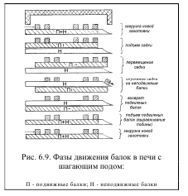

Подсосы холодного воздуха в печь через щели между подвижными и неподвижными балками исключены за счёт использования водяных затворов.
В конце печи каждая нагретая заготовка при очередном цикле шагания попадает на склиз лекальная наклонная плоскость) и через торец выдачи выскакивает на рольганг прокатного стана.
В ПШП очень удобным оказалось использование плоского свода с установленными в своде плоскопламенными горелками.
Главное то, что в печи с такой конфигурацией легко можно осуществить многозонный режим нагрева. Недостаток сводового отопления в том, что половина длины печи со стороны посада находится под разрежением, а это вызывает подсосы воздуха через смотровые окна. Кроме этого, недостаточно отрегулированные плоскопламенные горелки могут вызвать местный перегрев металла.
Продукты горения образуются в зоне факела, прилегающего к своду, опускаются до металла и далее проходят вдоль печи. Дым удаляется из печи через свод в районе торца посада и направляется в рекуператор для подогрева воздуха горения или в котёл-утилизатор.
Удаление шлака (окалины) производится вручную через смотровые окна в сварочной и томильной зонах. В процессе шагания отдельные заготовки могут кантоваться и тем самым разбивать подину. Заправка (восстановление) подины также производится через смотровые окна вручную.
Удельный расход условного топлива в ПШП 60-70 кг у.т./т металла.

Возможны следующие варианты конструктивного оформления идеи «шагания» пода:
1) под печи может состоять из трех частей в двух вариантах;
а) неподвижного пода (у стен), шагающих и стационарных балок;
б) неподвижного пода (у стен) и двух групп шагающих балок;
2) под может не иметь элементов неподвижного пода и состоять, из двух групп шагающих балок.
При двух группах шагающих балок обеспечивается более высокий темп выдачи заготовок, но стоимость строительства печи возрастает. Щели между шагающими (или шагающими и стационарными) балками полностью перекрыты при помощи кожуха, погруженного в неподвижный водяной затвор. Водяные затворы смещены относительно щели между балками, а напротив щели предусмотрен короб для гидравлического удаления окалины. Устройство водяных затворов исключает попадание в печь воздуха из атмосферы. В печах без нижнего обогрева стационарные и подвижные балки футеруют (сверху вниз) следующим образом: хромитовая пластичная масса; огнеупорный материал, содержащий 35—44 % А1₂Оз; легковесный изоляционный бетон. Части футеровки балок, примыкающие непосредственно к щели, выполняют из огнеупорного бетона, легко восполнимого при ремонтах. В некоторых случаях для футеровки балок применяют магнезитохромитовые кирпичи, что не дает пока вполне удовлетворительного результата.
Эксплуатируются печи с шагающим подом без нижнего обогрева и с нижним обогревом. В печах без нижнего обогрева приняты две зоны отопления при следующем распределении тепловых мощностей: первая зона нагрева 38 % и вторая зона нагрева 64 %.
Эти печи оборудованы двухпроводными горелками и имеют весьма большие резервы по тепловой мощности. В подавляющем большинстве случаев печи могут работать с подачей топлива лишь во вторую зону нагрева. Горелки первой зоны нагрева включаются в том случае, если с целью увеличения производительности печи необходимо поднять температуру в этой зоне и в конце печи. Напряженность активного пода в этих печах достигается 1300— 1400 кг/(м²-ч), время пребывания заготовок размером 80X80 мм в печи составляет 23—30 мин, удельный расход тепла 1800—2000 кДж/кг.
Дымовые газы удаляются в дымосборник, расположенный у торца загрузки, а затем поступают в петлевой металлический рекуператор, расположенный ниже уровня пода цеха. Температура подогрева воздуха в рекуператоре около 300 °С.

Тепловой и температурный режимы печей с шагающим подом неизменны во времени, так как это проходные печи постоянного действия. Говоря о температурном режиме, следует заметить, что печи подобного типа могут работать как по камерному режиму, так и с переменной температурой по длине печи. Как уже отмечалось, температурный режим печей зависит от характера их отопления, а также от распределения горелок и дымоотводов. В печах с шагающим подом применяют самое разнообразное расположение горелок: торцовое, боковое и сводовое. Наиболее часто пользуются комбинированным расположением горелок: торцевым и боковым или боковым и сводовым. При боковом отоплении ширина печи ограничивается 11—12 м. При большой ширине печи возможно возникновение неравномерности нагрева по длине заготовки (сляба). При сводовом отоплении заготовки греются достаточно равномерно, поэтому целесообразен такой метод отопления, когда нижний обогрев оборудован боковыми горелками, а в зонах верхнего обогрева использованы сводовые горелки. Продукты сгорания топлива отводят на стороне загрузки металла, и печи с шагающим подом работают обычно с переменной температурой по длине. В отличие от методических толкательных печей в печах с шагающим подом нагрев металла происходит во всех зонах, но интенсивность его в разных зонах может быть различной.
Печи с шагающим подом выполняют как без нижнего обогрева, так и с нижним обогревом. При наличии нижнего обогрева 'конструкции шагающего пода делаются водоохлаждаемыми, в результате чего на нагреваемых заготовках образуются темные пятна. Чтобы исключить возникновение темных пятен, на трубы шагающих балок приваривают специальные стояки или подставки, промежутки между которыми заполняют теплоизоляцией. Кроме того, горизонтальные трубы шагающих балок, несущие металл, расположены не параллельно оси печи, и место контакта их со слябом при продвижении металла в печи постоянно меняется.

Печь с шагающими балками (ПШБ)

Печь с шагающими балками (ПШБ) – методическая печь, в которой транспортирование заготовок происходит путём циклического поступательно-возвратного движения водоохлаждаемых балок. Принцип перемещения заготовок аналогичен тому, что было в печи с шагающим подом
Все отличия связаны с наличием водоохлаждаемых балок. Главное преимущество ПШБ – четырёхсторонний, т.е. максимально быстрый нагрев заготовок. Главный недостаток – наличие разветвлённой системы водоохлаждаемых балок (опорных труб) и, соответственно, большие потери теплоты с охлаждающей водой.
Схема печи с шагающими балками приведена на рис. .
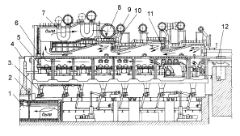
Рисунок 11- Схема печи с шагающими балками:

1 - дымовой боров; 2 - шибер; 3 - механизм шагания; 4 - загрузочный рольганг; 5 - водяной затвор; 6 - подина из труб с рейтерами; 7 - рекуператор; 8 - дымоотвод в боров; 9 - воздухопровод; 10 - газопровод; 11 - горелки; 12 - рольганг выдачи
На этом рисунке показана многозонная печь с торцевыми горелками. Отличительные особенности – верхний дымоотбор, два металлических трубчатых рекуператора, наличие рейтеров на продольных трубах.
Печь работает следующим образом. Заготовки подаются к торцу посада с помощью рольганга и сталкиваются с него на подину толкателем. На подине заготовки располагаются с зазором между собой. Подина состоит из системы опорных труб (балок) с установленными на продольных трубах рейтерами. Путём шагания балок заготовки перемещаются к торцу выдачи и там вытягиваются из печи механизмом поштучной выдачи при температуре 1150-1250 °С.
Печь отапливается двухпроводными горелками. Дым от сжигания топлива проходит сверху и снизу от заготовок и удаляется из печи в районе торца посада через свод при температуре 900-1100 °С. В верхнем строении печи находится дымоход с установленными в нём рекуператорами.
Газоплотность узла сочленения вертикальных опорных труб и нижней футерованной плоскости обеспечивается гидравлическими затворами. даление шлака (окалины) производится вручную механическим путём (скребки, пики и т.п.), а также путём применения компрессорного воздуха или кислорода, подаваемого с помощью переносных сопел. Очистка происходит через смотровые окна на уровне нижней отметки рабочего пространства.
Удельный расход топлива в ПШБ выше расхода топлива толкательной печи, имеющей двусторонний обогрев, и составляет 80-90 кг у.т./т металла, главным образом, за счёт отсутствия монолитного пода в томильной зоне.
Для сокращения расхода топлива можно предложить следующее:
1. увеличение расстояния между опорными трубами и, соответственно, уменьшение количества труб. Это сделать возможно, т.к. при механических расчётах прочности труб обычно берут многократно завышенный коэффициент запаса. Предлагаемое снижение числа труб не только снизит потери с водой, но и интенсифицирует теплообмен за счёт уменьшения экранирующего действия труб на металл;
2. применение волокнистой теплоизоляции на опорных трубах;
3. использование непараллельных продольных труб с целью уменьшения "тёмных" пятен от контакта заготовок с рейтерами и, соответственно, сокращение времени выдержки металла в томильной зоне;
4. применение системы испарительного охлаждения опорных труб;
5. применение эффективных огнеупорных и теплоизоляционных материалов в кладке свода и стен, а также интенсификация теплообмена в рабочем пространстве печи;
6. организация струйного подогрева металла с использованием высоко-температурных вентиляторов в начальный период нагрева (методическая зона);

Печь с выкатным подом

Печь с выкатным подом – печь, в которой загрузка и выгрузка металла производятся цеховым краном на подину, выкатываемую относительно стен и свода печи. Эту печь используют в тех случаях, когда масса садки велика и имеет сложную "архитектуру", например, садка располагается в несколько слоёв.
Пример печи с выкатным подом приведён на рис. .

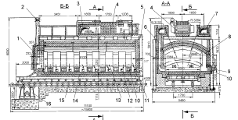
Рисунок 12 - Камерная печь с выкатным подом:

1 - заслонка; 2 - механизм подъёма заслонки; 3 - дымовой канал для соединения сборных каналов; 4 - рекуператор; 5 - металлический каркас; 6 - подъемный дымовой канал; 7 - сборные каналы, располагаемые вдоль стен над сводом; 8 - рабочее пространство печи; 9 - горелки; 10 - горелочный камень; 11 - песочный затвор; 12 - дымовые окна; 13 - отверстие для термопары; 14 - подина; 15 - ролики (катки, колёса); 16 - механизм перемещения подины
Печь работает следующим образом.
В разогретой пустой печи поднимается заслонка и подина, опираясь на катки, выкатывается на площадку перед печью. Часто вместо катков используют колеса, прикрепляемые к раме подины и движущиеся по специально уложенным рельсам. С помощью подъёмного крана на выкатанную подину укладывается садка металла в определённом порядке. В это время горелки не работают, а стены и свод интенсивно отдают теплоту излучением на то место, где только что стояла подина. Поэтому место под подиной должно быть теплоизолировано. После загрузки всей садки подина вкаты-вается обратно, заслонка закрывается и включаются горелки. Горелки располагаются в нижней части боковых стен (на рис. – 14 горелок; по 7 штук на каждой стене). Часто горелки располагаются в два ряда и сжигание топлива практикуется в форкамерах. В данном примере горелочные камни подобраны таким образом, что они создают факел под некоторым углом к стене для обеспечения интенсивной циркуляции дыма и максимальной равномерности нагрева садки. Продукты горения удаляются из рабочего пространства через дымовые окна в боковых стенках. В данном примере 16 каналов, по 8 в каждой стенке. Дым проходит по подъемным дымовым каналам и поступает в сборные каналы, располагаемые вдоль стен печи над сводом. Из сборных каналов дым поступает в общий канал, в котором находится рекуператор для подогрева воздуха. Охлажденный в рекуператоре дым направляется в дымовую трубу и выбрасывается без очистки в атмосферу. После завершения процесса термообработки подина выкатывается и металл заменяется на холодный. Далее процесс повторяется.
Технологический процесс контролируется термопарами, вставляемыми через специально предусмотренные отверстия в стенах. Число смотровых и рабочих окон ограничено одним, закрытым в нормальном состоянии заслонкой.
Газоплотность печи обеспечивается системой песочных затворов, которые установлены между подиной и всеми стенами, а также между подиной и заслонкой.

6.2 Выбор и описание горелочных устройств

6.2.1 Горелки

Устройство, применяемое для сжигания газообразного топлива, носят названия горелок. Основное назначение горелок заключается в такой организации процесса горения топлива, который обеспечивал бы заданный, экономически целесообразный режим работы печи.
Для достижения этой цели применение горелок должно обеспечить:
1) подвод и смешение между собой необходимых количеств топлива и воздуха;
2) полноту сжигания топлива в пределах рабочего пространства печи;
3) сжигание топлива с образованием такого пламени, которое может обеспечить требуемый по технологическим условиям уровень теплопередачи в рабочем пространстве печи.
Основным классификационным признаком горелок является способ смешения газа с воздухом. По этому признаку горелки делят на три большие группы:
- с полным предварительным смешением газа и воздуха;
2) с частичным предварительным смешением газа и воздуха;
3) с внешним смешением.
К первой группе относятся такие горелки, которые обеспечивают полное смешение топлива и воздуха еще до выхода в печь. В печь, в зону горения, подают заранее подготовлённую горючую смесь; процесс горения носит кинетический характер. Такие горелки часто называют беспламенными, так как заранее подготовленная топливно-воздушная смесь, сгорая, почти не дает видимого пламени. Беспламенные горелки дают факел с малой излучательной способностью; радиация такого факела быстро падает по мере удаления от горелки.
В горелках с частичным предварительным смешением топливу предварительно (до выхода в печь) подмешивается только часть необходимого для горения воздуха.
В горелках с внешним смешением смесеобразование происходит в одном объеме с горением, которое имеет диффузионный характер. В результате при сжигании топлив, содержащих углеводороды, образуется хорошо видимое пламя. Поэтому эти горелки часто называют пламенными.
Горелки с полным предварительным смешением (инжекционные горелки).
Поступление воздуха в горелку и образование газовоздушной смеси происходит подсасыванием (инжектированием) воздуха энергией струей газа.
Газ, выходя из сопла с большой скоростью инжектирует необходимое количество воздуха для горения из окружающей среды через кольцевую щель между воздушно-регулировочной шайбой и смесителем.
Смеситель горелки служит для получения однородной газовоздушной смеси. Состоит из инжектора, цилиндрического горла и расширяющейся части
(диффузора). В смесителе происходит выравнивание скоростей потока газовоздушной смеси по сечению.
Диффузор служит для преобразования части скоростного напора в статически необходимый для преодоления гидравлических сопротивлений горелки.
Насадок горелки служит для подачи газовоздушной смеси в зону горения.
Воздушно-регулировочная шайба служит для регулирования количества воздуха, поступающего в горелку.
Преимущества горелок:
- Работают при низком коэффициенте расхода воздуха n=1,03-1,1. Факел получается короткий. Горелка называется безфакельной (беспламенной);
- Автоматически поддерживается коэффициент расхода воздуха;
3) Возможность работы без принудительной подачи воздуха (без вентилятора).
Недостатки:
- Большие габариты и вес;
2) Шумоутомляемость;
3)Возможность проскока пламени;

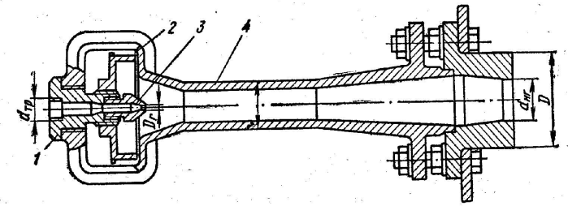
Рисунок 13-Инжекционная горелка, работающая на холодном воздухе и газе
1. Входной патрубок;2.Воздушная шайба; 3. Газовое сопло; 4. Диффузор

Горелки с внешним смешением. ( горелки типа «труба в трубе»)
Эти горелки (их часто называют двухпроводными) могут работать на самых различных печах и на самом различном топливе при небольшом давлении и допускают широкие пределы регулирования. Скорость входа смеси в устье горелки берут в пределах w_{см}=10-70 м/сек при давлении газа и воздуха от 98 до 4900 н/ж² (от 10 до 500 мм вод. ст.). Необходимое давление газа и воздуха следует брать на 35—40% больше динамического напора газа и воздуха.

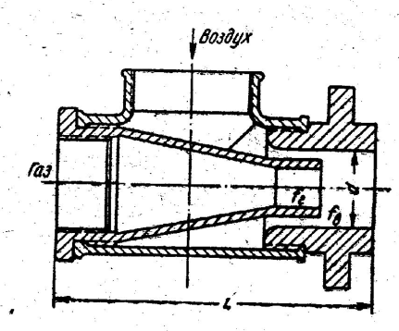
Рисунок 14- Горелка типа «труба в трубе»
Габариты горелки невелики, причем отношение длины горелки к диаметру d берется равным приблизительно 5—7. Горелки этого типа применяют при подогретых газе и воздухе, работа их не зависит от давления в печи. Смещение топлива с воздухом в двухпроводных горелках плохое, что вызывает образование длинного факела; поэтому их целесообразно применять в тех случаях, когда тепловыделение от пламени должно быть растянуто по длине рабочего пространства. Подобные горелки пока представляют собой оптимальный вариант для методических печей, отапливаемых природным газом. Применение горелок данного типа стимулируются также относительной простотой их конструкции и малой стоимостью. Недостатки горелок:
- Высокое значение коэффициента расхода воздуха;
2) Необходимость вентилятора и воздухопровода для подачи топлива;
3) Необходимость устройства для регулирования количества воздуха при изменении количества газа;
Турбулентные горелки
Эти горелки по своим конструктивным формам очень многообразны, однако общим для них является то, что в них воздушная струя поступает тангенциально по отношению к газовой. Благодаря этому воздух приобретает вращательное движение, что способствует улучшению перемешивания и общей турбулизации факела.
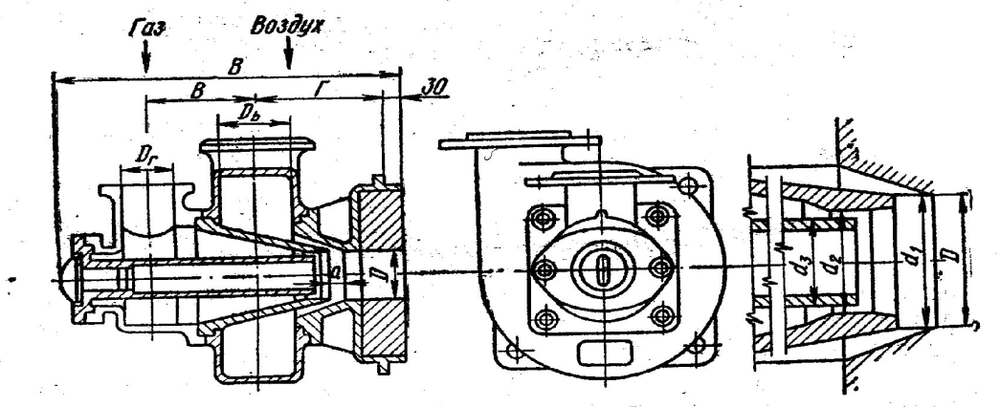

Рисунок 15-Турбулентные горелки конструкции Стальпроекта
В этой горелке воздух получает вращательное движение благодаря улиткообразной форме воздушной части корпуса. Газ поступает в устье горелки со значительной скоростью, которая обеспечивается постоянным сужением газового сопла и пережимающим действием внутренней трубки. Вращающийся вокруг газовой струи воздух разбивает ее, обеспечивая сравнительно хорошее перемешивание их друг с другом. Горелка работает при коэффициенте расхода (избытка) воздуха, равным 1,1, и создает факел, длина которого в 7—10 раз больше диаметра устья горелки.
Плоскопламенные горелки — горелки турбулентного смешения, обеспечивающая радиационный режим теплообмена за счет нагрева кладки агрегата (обычно свода) при поверхностном сжигании газа в разомкнутом факеле. Под разомкнутым понимают факел с углом раскрытия 180 , веерообразно растекающийся тонким слоем по поверхности керамического горелочного камня или свода. Излучающие поверхности, на которых происходит поверхностное сжигание, имеют форму полусферы (чашечные горелки) , полутора, конуса с большим углом раскрытия, криволинейного диффузора (плоскопламенные горелки). Растекание факела по излучающей поверхности производится механическим (с помощью огнестойких направляющих) или аэродинамическим (закручивание потока) способами. Поверхностное сжигание газа обычно осуществляется при раздельной подаче газа и воздуха. Газ подается по центр, трубе и истекает из малых отверстий в сильно закручивает поток воздуха; в результате интенсивного турбулентного перемешивания на входе в горелочный камень создаются условия, когда газовоздушная смесь полностью сгорает на излучающей поверхности. Разомкнутый факел обеспечивает высокую конвективную теплопередачу от факела к горелочному камню и кладке, которые нагреваются и становятся источником теплового излучения. Создание факела, равномерно распределяет по поверхности, основано на использовании эффекта Коанда: безотрывное обтекание криволинейных диффузоров полными потоками или предварит, закрученным потоком. При этом возникает поперечный градиент давлений, направленный в сторону поверхности керамического горелочного камня, и струя: горящего газа безотрывно движется вдоль его поверхности. Процесс горения приводит к увеличению турбулентной вязкости струи и усилению этого эффекта. Устойчивость горения обеспечивается сжиганием у основания пламени предварительно подготовленной смеси с местной скоростью, равной скорости распространения пламени, а также возникновением в осевой части горелки зон рециркуляции продуктов сгорания, которые движутся внутрь туннеля и поджигают газовоздушную смесь.
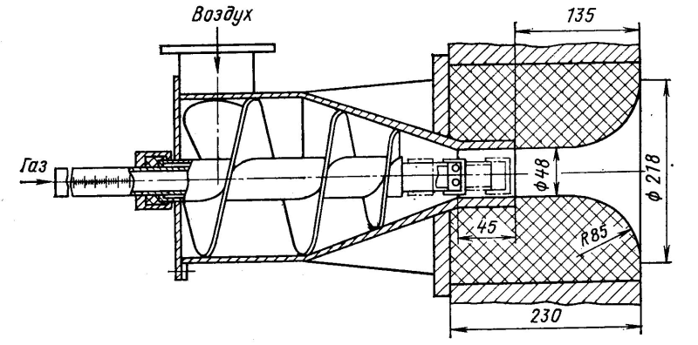
Рисунок 16 –Плоскопламенная горелка

Применяют плоскопламенные горелки типа ГПП и ГР для установки в нагревательных и термических печах (в своде или боковых стенах). Горелки ГПП предназначены для сжигания природного газа.

6.2.2Форсунки

Для осуществления широко применяемого в печах факельного метода сжигания жидкого топлива применяют специальные устройства, называемые форсунками.
К форсункам предъявляют следующие требования:
1) хорошее распыливание и перемешивание топлива с воздухом;
2) обеспечение устойчивого горения незатухающего факела нужной длины;
3) надежность в эксплуатации, простота и прочность конструкции, незасоряемоеть, удобство чистки.
Все форсунки делят на две большие группы: низкого и высокого давления (см табл. 1)
Таблица 1 – Сравнительная характеристика форсунок низкого и высокого давления
Характеристика | Форсунки
 | Низкого давления | Высокого давления
Распылитель | Вентиляторный воздух | Компрессорный воздух; водяной пар
Давление распылителя, кН/м² | 2,94-8,82 | Компрессорный воздух 588-784; пар, 588-1774
Доля распылителя (воздуха) от всего воздуха, необходимого на горение, % | 100 | 7-12
Доля вторичного воздуха от всего воздуха, необходимого для горения, % | 0 | 88-93
Предельная температура подогрева воздуха, ⁰С | 300 | Подогрев вторичного воздуха не ограничен
Удельный расход распылителя на 1 кг. мазута | - | 0,6; 0,8
Скорость выхода распылителя из форсунки, м/с | 50-80 | Обычно до 300. В отдельных случаях более 330
Степень распыливания (диаметр капли), мм. | До 0,5 | 0,05

Как следует из табл. 1 , различие между форсунками низкого и высокого давлений состоит в том, что в форсунках низкого давления распылителем служит вентиляторный воздух со сравнительно невысоким давлением, в то время как в форсунках высокого давления распылителем служит компрессорный воздух или пар высокого давления. Причем в форсунках низкого давления весь воздух, необходимый для горения, поступает через форсунку. В форсунках высокого давления расход компрессорного воздуха составляет 7—12% всего количества воздуха, необходимого для горения. Остальной воздух, называемый вторичным, через форсунку не проходит, а поступает к ней по специальным каналам.
Если же распылителем является пар, то весь необходимый для горения воздух подают в виде вторичного. Это в значительной мере и определяет область применения различных форсунок. Поскольку вторичный воздух может подогреваться до весьма высоких температур(~1100—1200° С), форсунки высокого давления применяют на таких печах, где для достижения высоких температур в рабочем пространстве (напримёр, мартеновских печах) необходимо воздух подогревать до высокой температуры. Форсунки низкого давления, в которых применяют воздух, подогретый до 300° С, используют на нагревательных печах различного рода. Преимущество форсунок низкого давления состоит в том, что мазут в них сгорает полнее, что достигается благодаря участию большой массы воздуха в распыливании. В форсунках высокого давления подача основной массы воздуха, помимо форсунки, приводит к снижению качества смешения и является причиной несколько повышенного расхода воздуха.
Наряду с форсунками, в которых применяют распыливающую среду, существуют так называемые механические форсунки. В них распыливание происходит в результате больших скоростей выхода мазута из наконечника форсунки.
Форсунки низкого давления
Форсунки низкого давления весьма многообразны. Типичной конструкцией этого типа является широко распространенная форсунка Стальпроекта (рис. 17). Давление мазута перед форсункой составляет 49,0—98,0 кН/м²; распылителем служит вентиляторный воздух, который разрешается подогревать до 300° С, но ни в коем случае не выше, так как в результате нагрева мазутный трубки может произойти разложение протекающего по ней мазута, и мазутное сопло засорится.
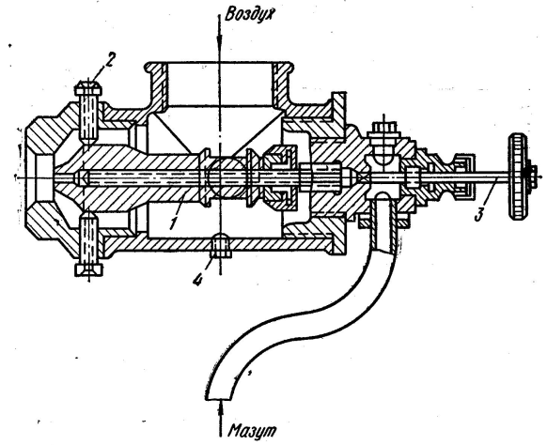
Рис. 17. Форсунка конструкции Стальпроекта: 1 — мазутная трубка; 2 — винты для центровки мазутной трубки; 3 — игла для регулирования подачи мазута; 4 — сливная пробка

Обычно в форсунках низкого давления весьма невелики возможные пределы регулирования расхода мазута. Это объясняется тем, что с уменьшением расхода мазута уменьшается расход воздуха, в результате чего снижается скорость выхода воздуха и ухудшается его распыливающее действие. В форсунке Стальпроекта можно изменять расход мазута до 40—50% максимальной ее производительности без заметного ухудшения распыливания. Это обеспечивается возможностью перемещения мазутного сопла при помощи специального рычага, в результате чего изменяется сечение для выхода распылителя и скорость его остается на должном уровне.
Форсунка снабжена специальным циферблатом, на котором отсчитывается степень регулирования подачи распылителя. Следует обратить внимание на то, что в форсунке Стальпроекта трубы для подачи мазута и воздуха расположены на одной оси. Поэтому можно, не снимая форсунки, лишь повернув ее, осуществлять осмотр и чистку. Форсунка дает длинный (примерно 2—2,5 м) узкий факел, причем для полноты сгорания необходимо поддерживать коэффициент избытка воздуха, равным 1,2.
В настоящее время многие форсунки типизированы, что позволяет не рассчитывать их, а выбирать в зависимости от производительности.
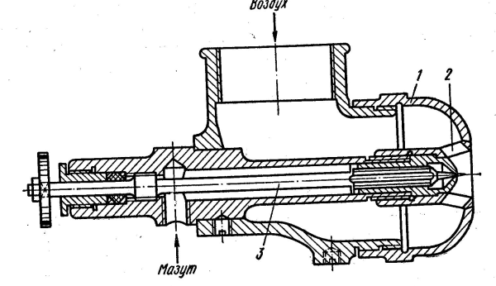
Рис. 18. Форсунка конструкции Карабина;
1 — воздушное сопло; 2 — тангенциально расположенные окна для прохода воздуха; 3 — игла для регулирования расхода мазута

Значительное распространение получили турбулентные форсунки конструкции А. И. Карабина (рис. 18), которые отличаются следующими основными особенностями:
1) воздух, необходимый для распыливания и горения, поступает через тангенциально расположенные окна 2 воздушного сопла 1 и встречает частицы топлива под углом 75—90°;
2) подачу топлива регулируют иглой у выхода из форсунки. При перемещении иглы поворотом маховичка размер выходной щели для топлива изменяется, а скорость вылета частиц топлива остается постоянной и достаточно большой.
Опыт эксплуатации позволил выявить положительные стороны работы форсунки на вязких топливах, работая на которых, рассматриваемая форсунка дает короткий и ровный незатухающий факел, но более широкий, чем другие форсунки. Это требует устройства форсуночного окна в кладке. К недостаткам форсунки следует отнести трудность регулирования подачи воздуха, которую можно осуществлять только при наладке.

6.2.3Выбор нормализованных горелок типа «труба в трубе» конструкции Стальпроекта

Нормализованные горелки типа «труба в трубе» разработаны двух видов: для газа с высокой теплотой сгорания от 10 до 35,500 МДж/м³ (2400—8500 ккал/м³) и для газа с низкой теплотой сгорания от 3,75 до 10 МДж/м³ (900—24000 ккал/м³) и по мощности подразделяются на горелки малой, средней и большой тепловой мощности.
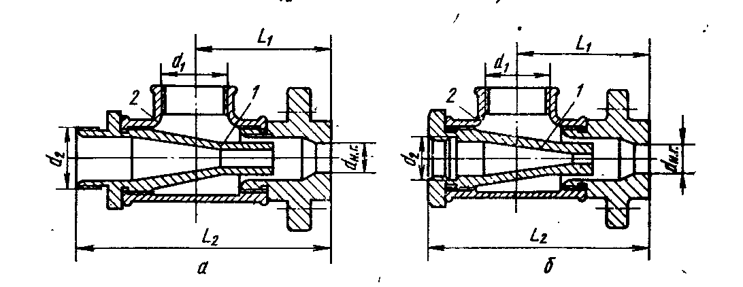
Рисунок 19-Горелки типа «труба в трубе» малой мощности для газов с низкой (а) и высокой (б) теплотой сгорания: 1 — газовое сопло; 2 — воздушная коробка
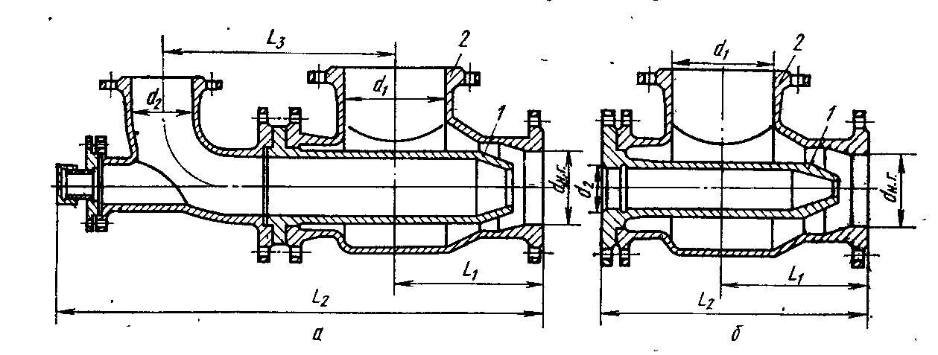
Рисунок 20 Горелки типа «труба в трубе» средней мощности для газов с низкой (а) и высокой (б) теплотой сгорания: 1 — газовое сопло; 2— воздушная коробка
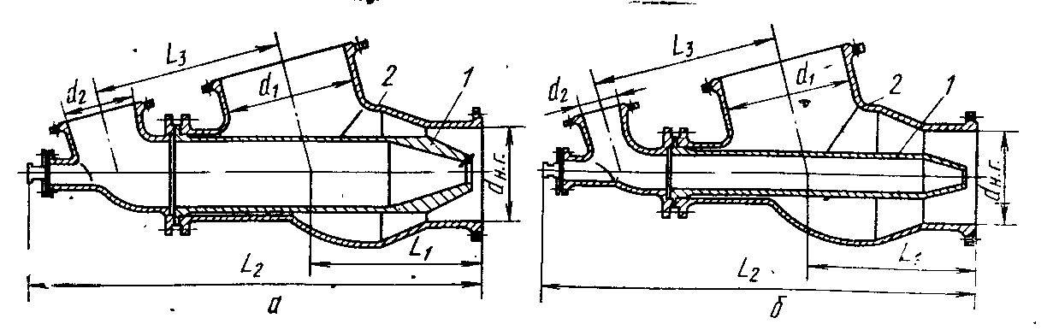
Рисунок 21 Горелки типа «труба в трубе» большой мощности для газов с низкой (а) и высокой (б) теплотой сгорания: 1 — газовое сопло; 2 — воздушная коробка

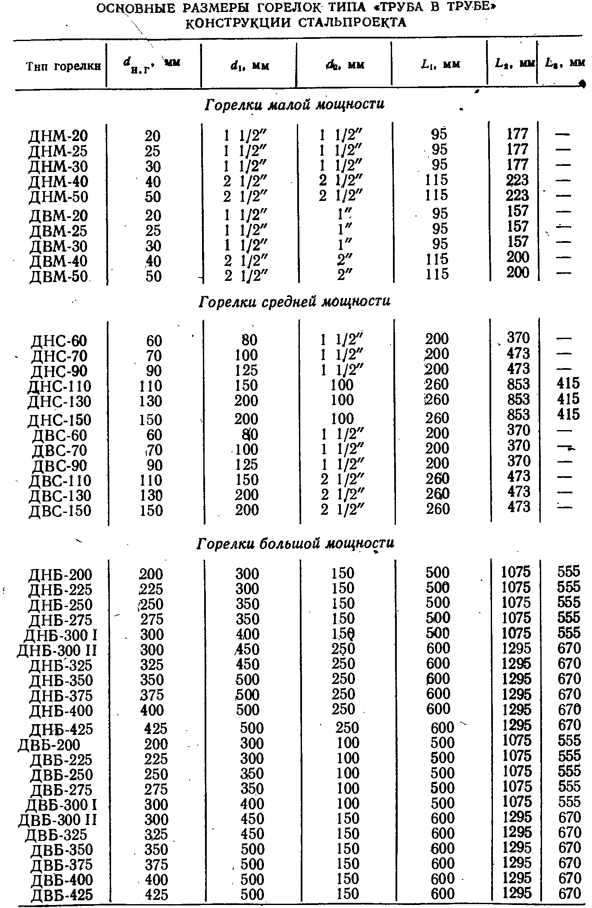

Обозначение горелок состоит из индекса серий горелки и дроби, числитель которой обозначает диаметр носика горелки в миллиметрах, а знаменатель — диаметр газового сопла в миллиметрах. Например, обозначение «горелка типа «труба в трубе» ДВБ 250/35» следует понимать: горелка типа «труба в трубе» для газа с высокой теплотой сгорания большой тепловой. мощности с носиком диаметром 250 мм и газовым соплом диаметром 35 мм.
Горелки для газа с низкой теплотой сгорания средней мощности обозначаются ДНС, для газа с высокой теплотой сгорания малой мощности — ДВМ и т. д. Установочные размеры горелок типа «труба в трубе» приведены в табл.
Обычно известны тепловая мощность печи (или отдельной зоны) и число горелок, выбираемое по конструктивным соображениям. Определив тепловую мощность одной горелки и зная теплоту сгорания газа, легко Найти расход газа через горелку (пропускную способность горелки по газу). Количество воздуха, которое должно быть подано для сжигания газа, определяют из расчета горения топлива при заданном коэффициенте расхода воздуха и найденной пропускной способности горелки по газу. Коэффициент расхода воздуха следует принимать равным 1,1 -1,15, в случае необходимости растянутого горения — равным 1,0-1,05. .
Горелки обычно выбирают по графикам на рис.4 в зависимости от давления воздуха перед горелкой и требуемой пропуск-ной, способности по воздуху. Графики построены для холодного воздуха. При подогреве воздуха горелку выбирают по расчетному расходу воздуха, определяемого по формуле
где Т_{В} — температура подогрева воздуха, К.
Диаметр газового сопла определяют по графику на рис. 5 в зависимости от давления газа и необходимой пропускной способности по газу. Эти графики также построены для холодного (Т=20°С) газа с плотностью р=1,0 кг/м³

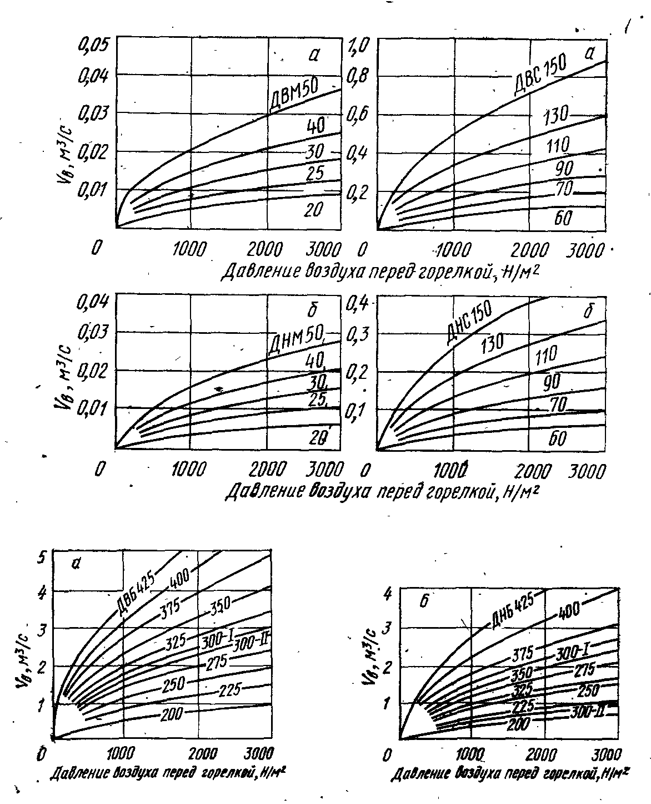
Рисунок 22 Пропускная способность по газу горелок типа «труба в трубе» для газов с высокой (а) и низкой (б) теплотой сгорания

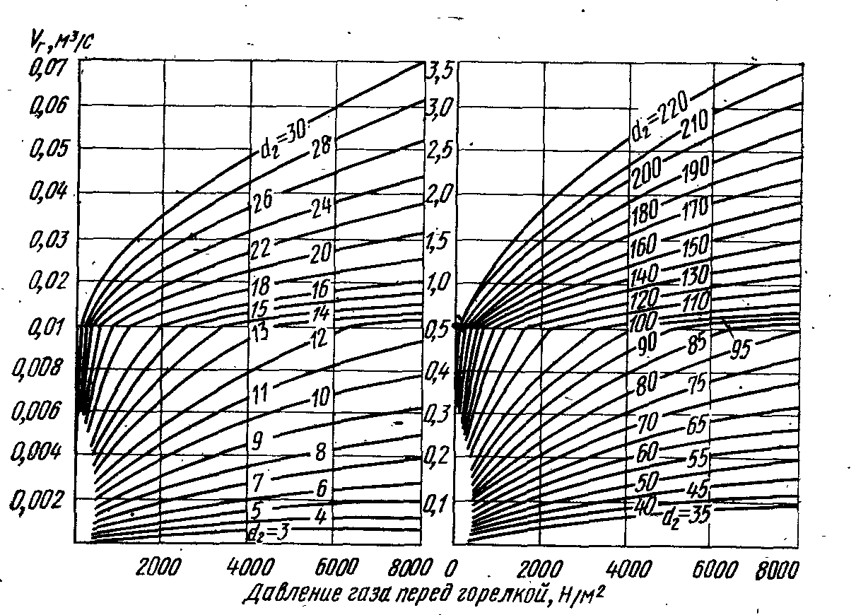
Рисунок 23-Пропускная способность по газу горелок типа «труба в трубе»

6.2.4 Выбор нормализованных турбулентных горелок конструкции Стальпроекта

Горелки подразделяются на два типа в соответствии с теплотой сгорания газа: I тип для газов с =3,75-5,85 МДж/м3 (900—1400 ккал/м³) и II тип для газов с = 5,85-7-9,2 МДж/ /м3 (1400—2200 ккал/м³) (рис. 24).

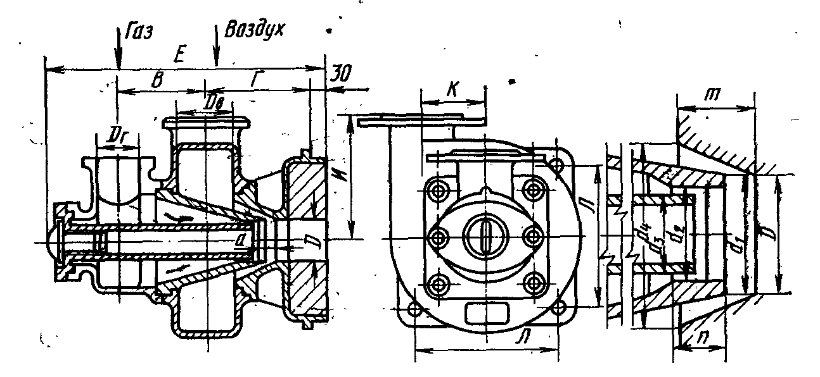
Рисунок 24 -Турбулентная горелка конструкции Стальпроекта

Обозначение горелок состоит из индекса типа горелки, цифры, обозначающей диаметр носика горелки в .миллиметрах, и римской цифры, обозначающей тип горелки (например, «горел-ка ГТН-75-П». Размеры турбулентных горелок, Стальпроекта приведены в табл.
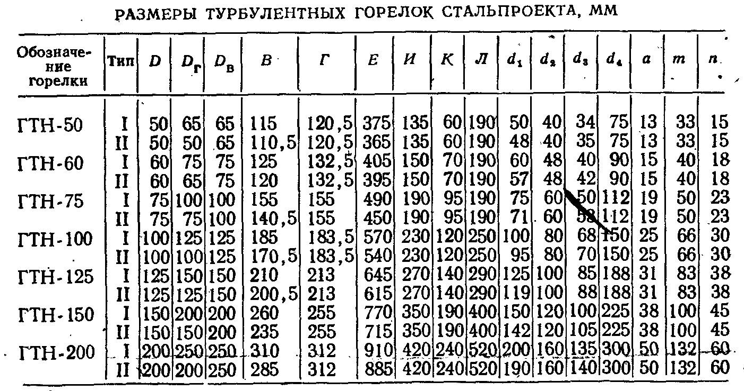
Выбор турбулентной горелки производится точно так же, как я горелки типа «труба в трубе». Зависимости пропускной способности турбулентных горелок по воздуху и газу от давления перед горелкой представлены на рис. 25. Эти зависимости даны-для холодного воздуха и при теплоте сгорания 5,85 МДж/м³ .
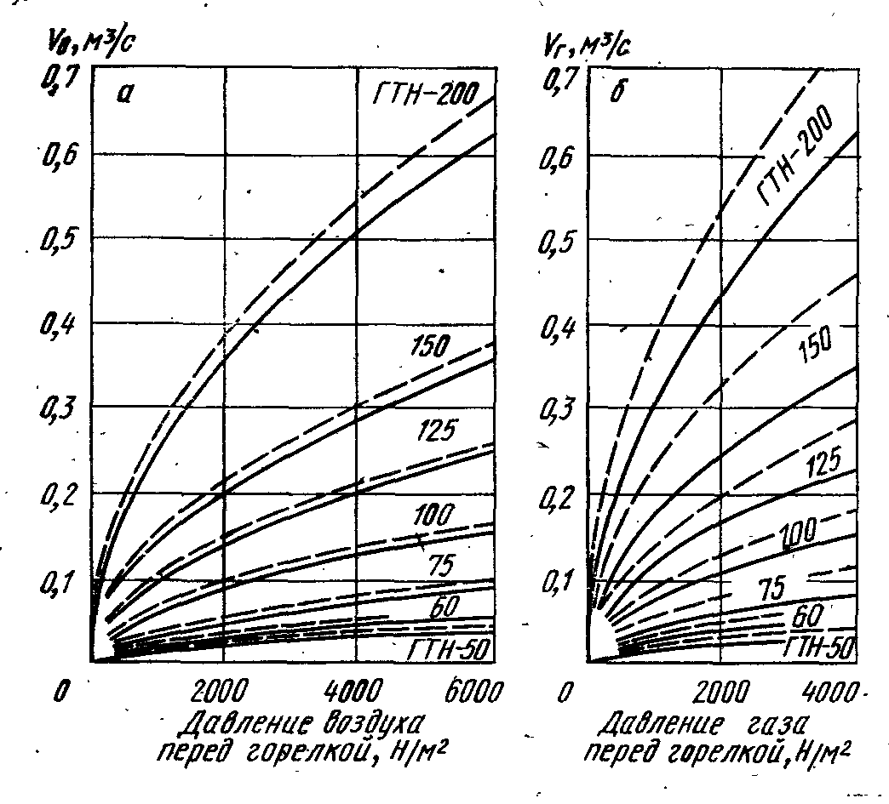
Рисунок 25 -Характеристики турбулентных горелок конструкции Стальпроекта: а— пропускная способность по воздуху; 6 — пропускная способность по газу с плотностью Р=1,17 кг/м³ и Q=5,85МДж/ма (1400 ккал/м3)(пунктирные кривые — тип I, сплошные — тип II

6.2.5 Выбор нормализованных многоструйных горелок конструкции Теплопроекта

Горелки (рис.26) рассчитаны на сжигание природного газа при подогреве воздуха до- 500°С
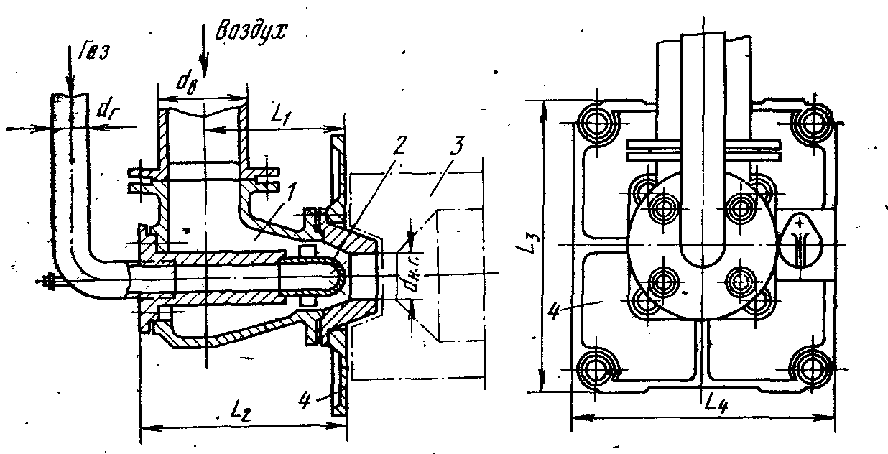
Рисунок 26- Многоструйная горелка конструкции Теплопроекта для природного
газа:1 — воздушная коробка; 2 — сопло; 3 — керамический туннель; 4 — установочная плита

Обозначение горелки состоит из индекса типа горелки и номера типоразмера ('например, ГНП-7). Установочные размеры горелок приведены в табл. . Выбор горелки производится так же, как и выщеописанных горелок.
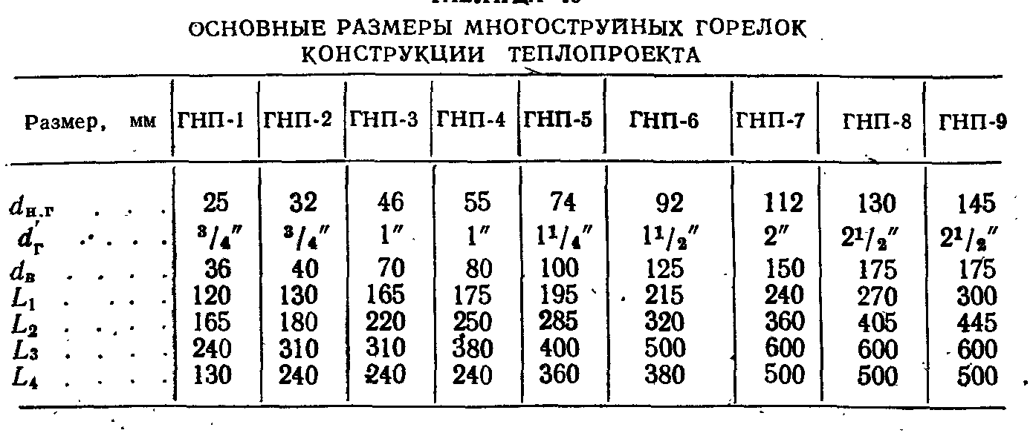
Зависимости пропускной способности многоструйных горелок конструкции Теплопроекта по воздуху и газу приведены на рис.27.

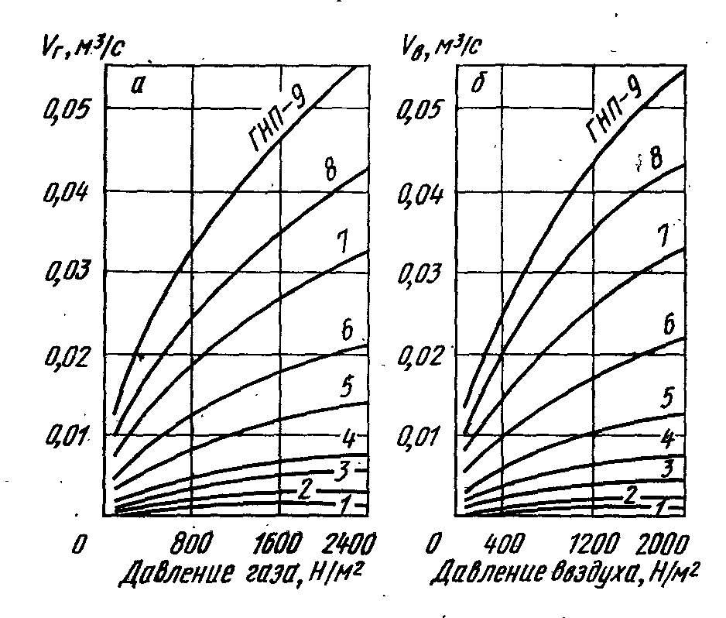
Рисунок 27-Характеристики горелок конструкции Теплопроскта:
а — пропускная способность по природному газу; б — зависимость давления воздуха от пропускной способности по газу

6.2.6 Выбор плоскопламенных горелок

Институтом «Теплопроект» разработано семь типоразмеров плоскопламенных горелок (рис.28), номинальная пропускная споообность по газу (природному) которых 5—160 м³/ч. Горелки геометрически подобны друг другу, и соотношение расходов воздуха и газа в них неизменно.
Обозначение горелок состоит из буквенного индекса и порядкового номера типоразмера (например, ГПП-2).

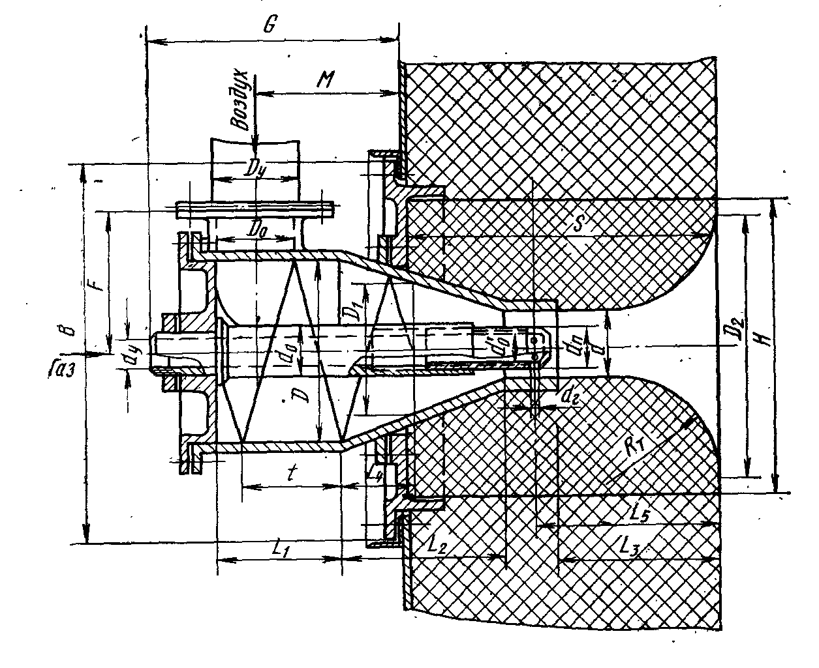
Рисунок 28- Плоскопламенная горелка ГПП

Размеры горелок приведены в табл..
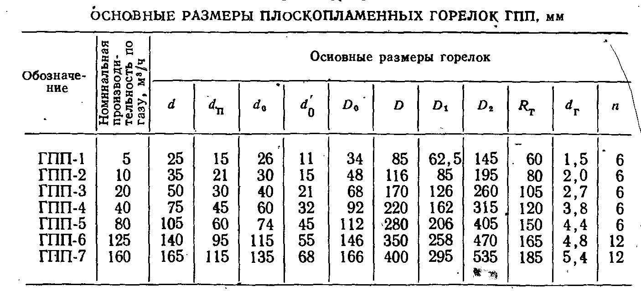
Продолжение таблицы
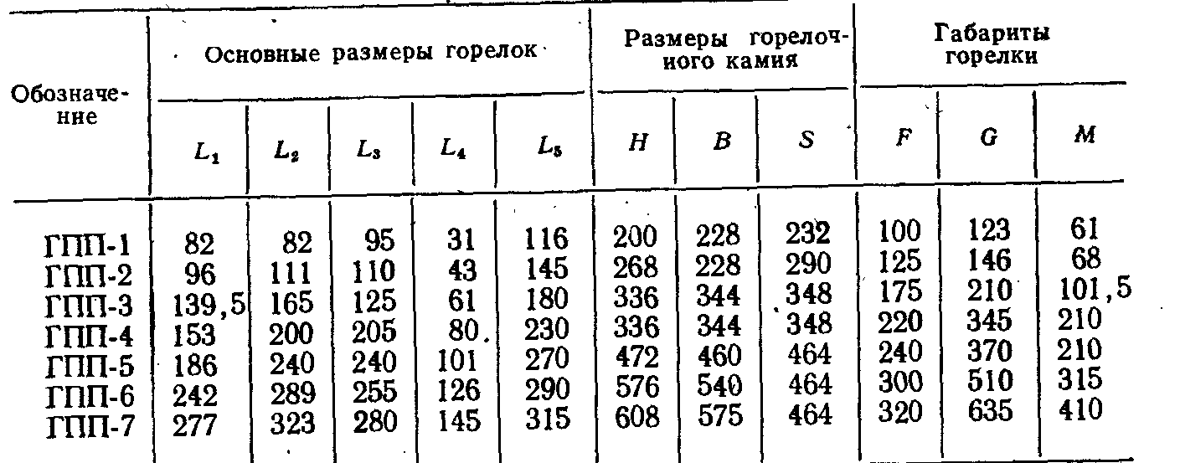

6.2.7 Выбор нормализованных инжекционных горелок конструкции Стальпроекта

Инжекционные горелки конструкции Стальпроекта подразделяются на три основных типа. Инжекционные горелки типа Н (рис. 29,а) предназначены для сжигания газа с теплотой сгорания 3,75—9,2 МДж/м3 (900—2200 ккал/м3). Для газов с теплотой сгорания менее 5,85 МДж/м3 (1400 ккал/м3) предусмотрен подогрев воздуха до 300°С. Инжекционные горелки типа П (рис. 11,6) предназначены также для сжигания газо-в с теплотой сгорания 3,75—9,2 МДж/ /м³, причем они могут работать как с холодным, так и с подогретым газом и подогретым воздухом.
Инжекционные горелки типа В (рис.29,в) и ВП предназначены для сжигания холодных газов с высокой теплотой сгорания в холодном воздухе. Выбор инжекционных горелок всех типов производится по графикам на рис. 30. На графиках дана зависимость пропускной способности горелок по газу в зависимости от давления газа для горелок с диаметром носика dн.г=100 мм. При носике другого размера расход газа находится путем умножения величины, полученной из графиков, на поправочный коэффициент k, значения которого приведены в табл.
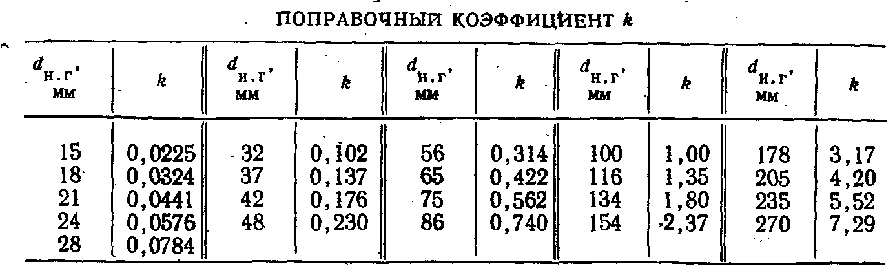

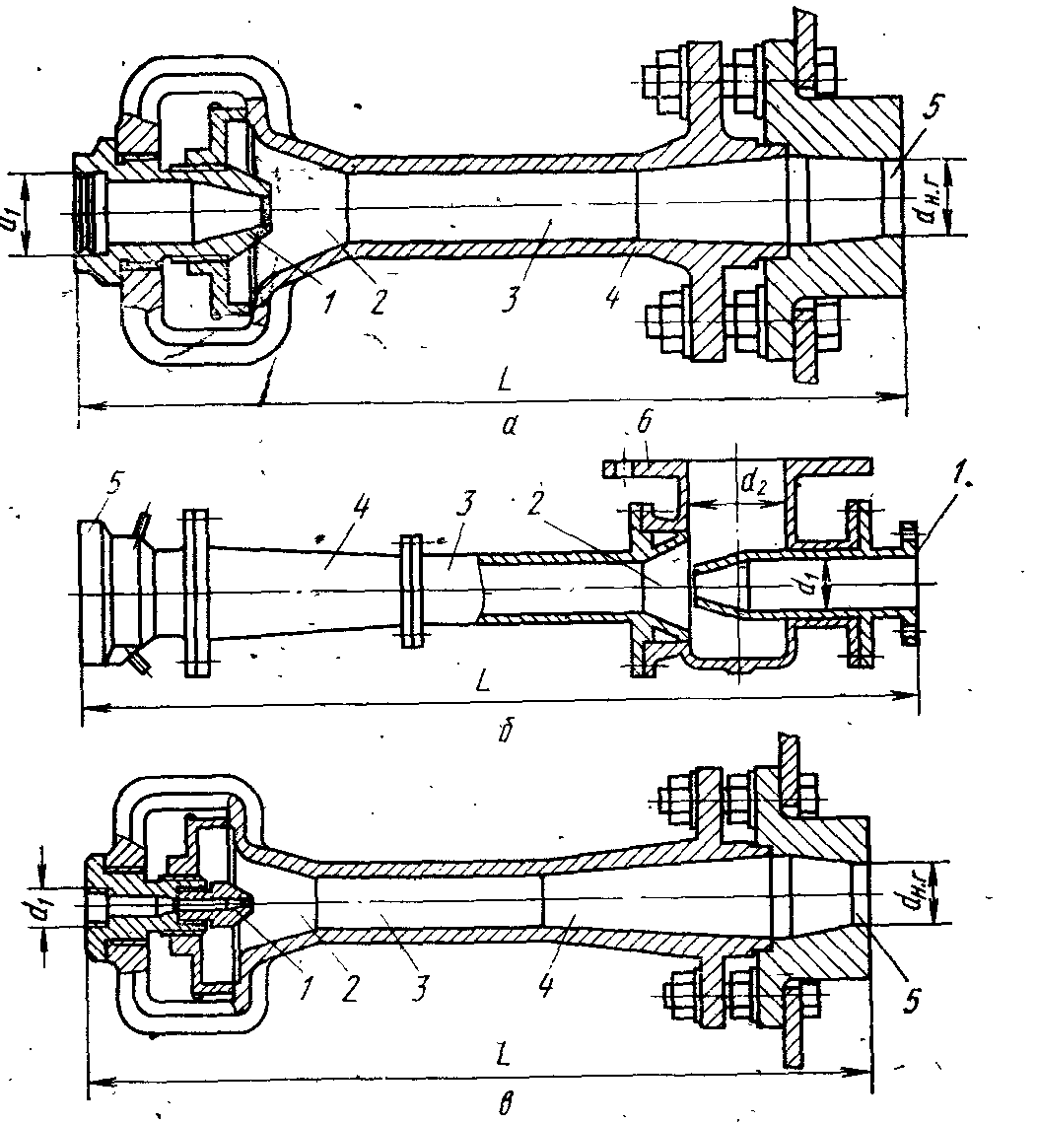
Рисунок 29-Инжекционные горелки конструкции Стальпроекта:
а — типа Н; б— типа П; в — типа В; 1 — газовое сопло; 2 —конфузор; 3-смеситель; 4 — диффузор; 5 — носик горелки (водоохлаждаемый для горелки типа П); 6 — патрубок для подвода воздуха

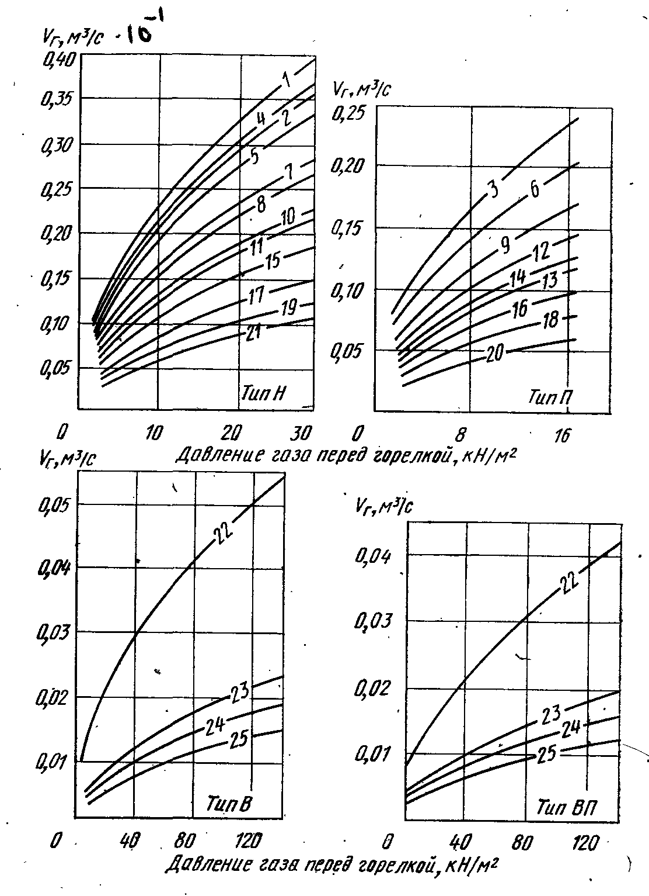
Рисунок 30- Выбор инжекционных горелок всех типов

Характеристики инжекционных горелок
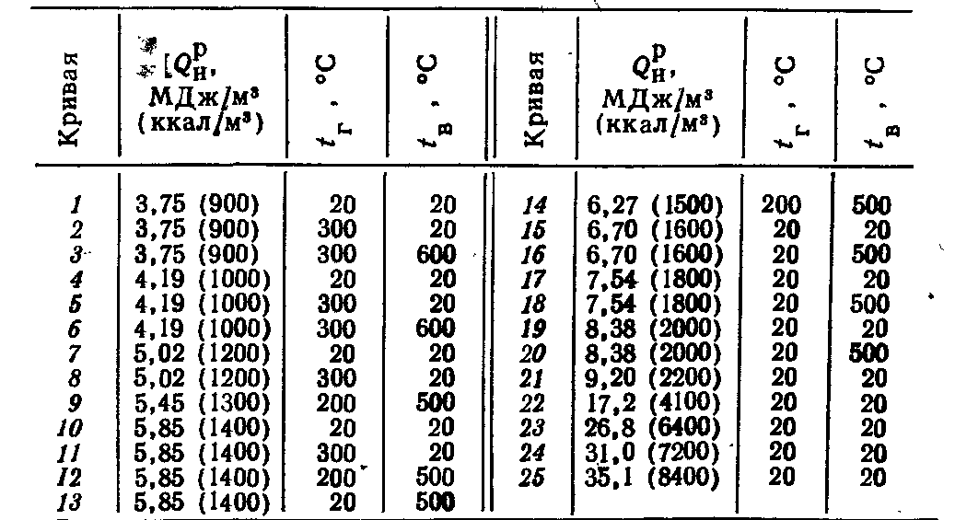

Основные размеры инжекционных горелок конструкции Стальпроекта приведены в табл.

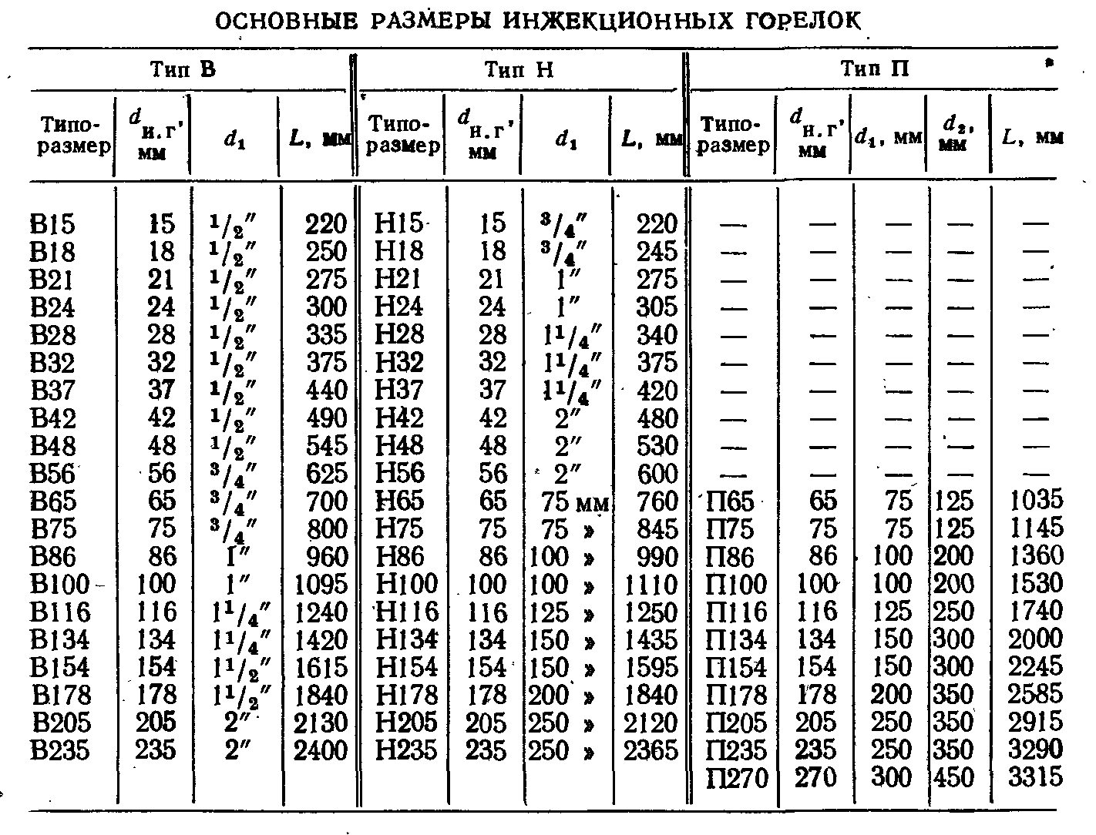

Обозначение инжекционных горелок Н, П, В и ВП состоит из буквы, обозначающей тип горелки, цифры, обозначающей диаметр носика горелки в миллиметрах, и через дробь цифры, обозначающей диаметр газового сопла (например, инжекционная горелка Н 100/40).

6.2.8 Выбор радиационных труб

Основные характеристики радиационных труб, полученные экспериментальным путем при работе на природном газе с Q_{н} ^{Р}=35,1 МДж/м³ (8400 ккал/м³), представлены в табл..
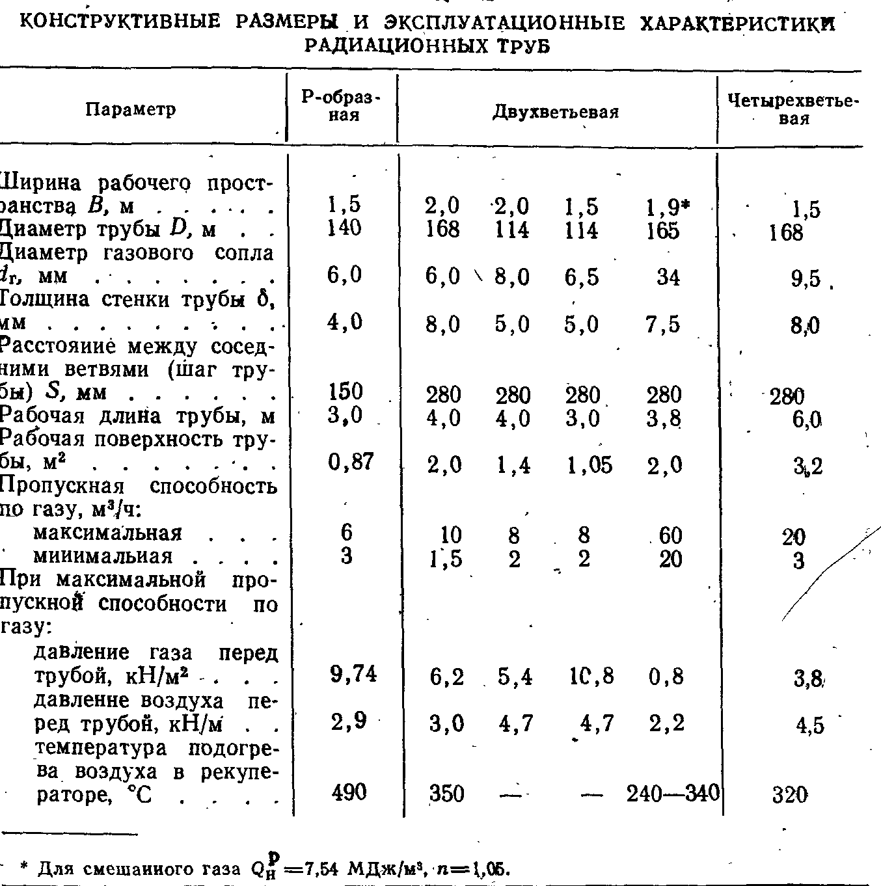

Расположение радиационных труб в рабочем пространстве печи характеризуется относительным шагом S/D который выбирается конструктивно из условия размещения фланцев, удобства подвода трубопроводов и т. д. Обычно относительный шаг между ветвями одной трубы составляет 1,5—2,5, а между ветвями соседних труб 3,0—3,5.

6.2.9 Форсунки

Выбор нормализованных форсунок высокого давления е двойным распыливанием конструкции Стальпроекта

Обозначение форсунок состоит из индекса типа форсунки и цифр, обозначающих номинальную пропускную способность форсунки по мазуту (кг/ч) при избыточном давлении мазута перед форсункой 2 ат (например, форсунка ФВД-200).
Обозначение форсуночных коробок состоит из буквы, обрзначающей тип коробки, и цифры, обозначающей типоразмер коробки (например, форсуночная коробка А7). Общий вид форсунки приведен на рис. 31, а основные размеры— в табл. .
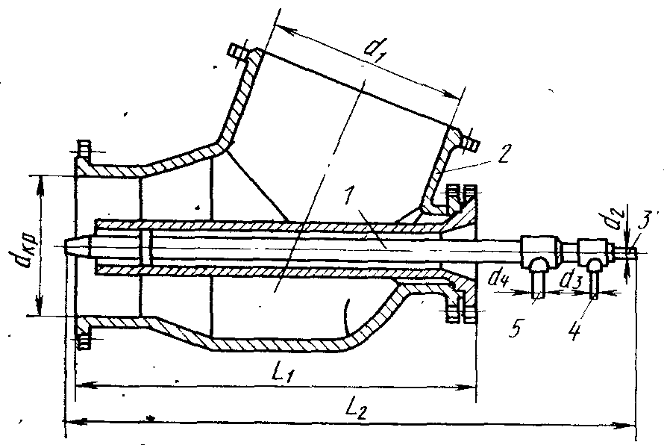

Рисунок 31 Общий вид мазутной форсунки ФВД с воздушной коробкой типа Б
1 — форсунка; 2 — воздушная коробка; 3 — патрубок для подвода мазута; 4 — патрубок для подвода первичного распылителя; 5 — патрубок для подвода вторичного распылителя

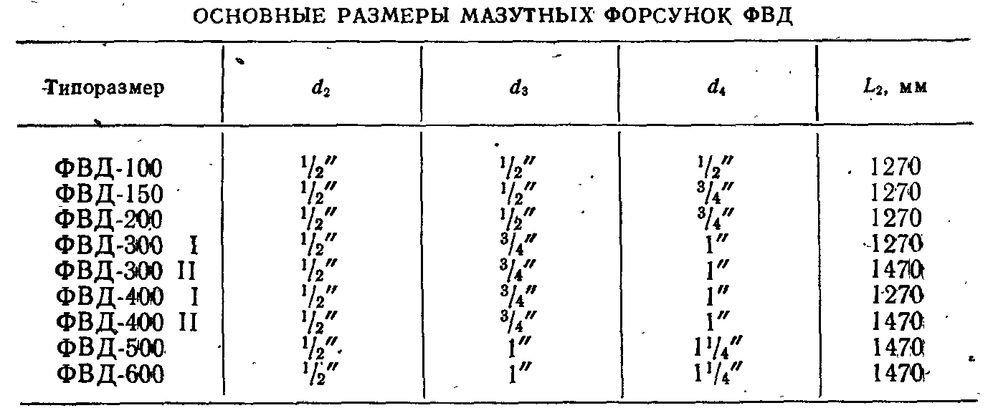

В табл. даны основные размеры воздушных коробок. Пропускная способность форсунки по мазуту в зависимости от давления мазута перед форсункой дана на рис. 32.
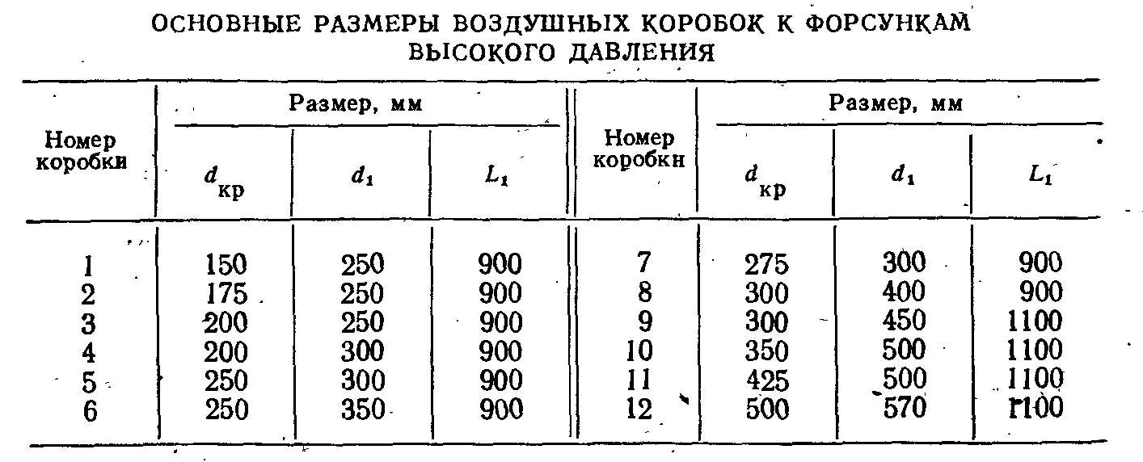
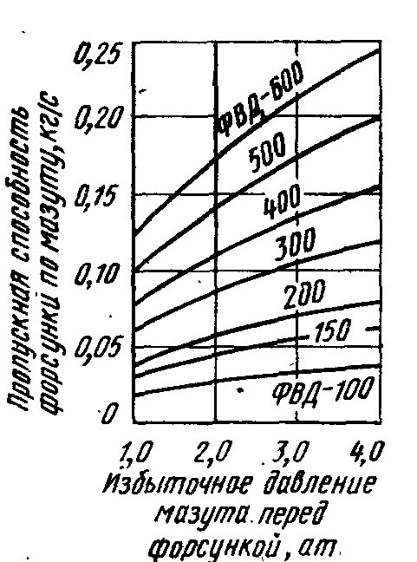
Рисунок 32-Пропускная способность форсунки высокого давления по мазуту в зависимости от давления перед форсункой

Пропускная способностъ форсуночной коробки по воздуху в зависимости от темперачгуры и давления воздуха перед коробкой представлена на рис. 33 для случая сжигания мазута с коэффициентом расхода воздуха 1,1.

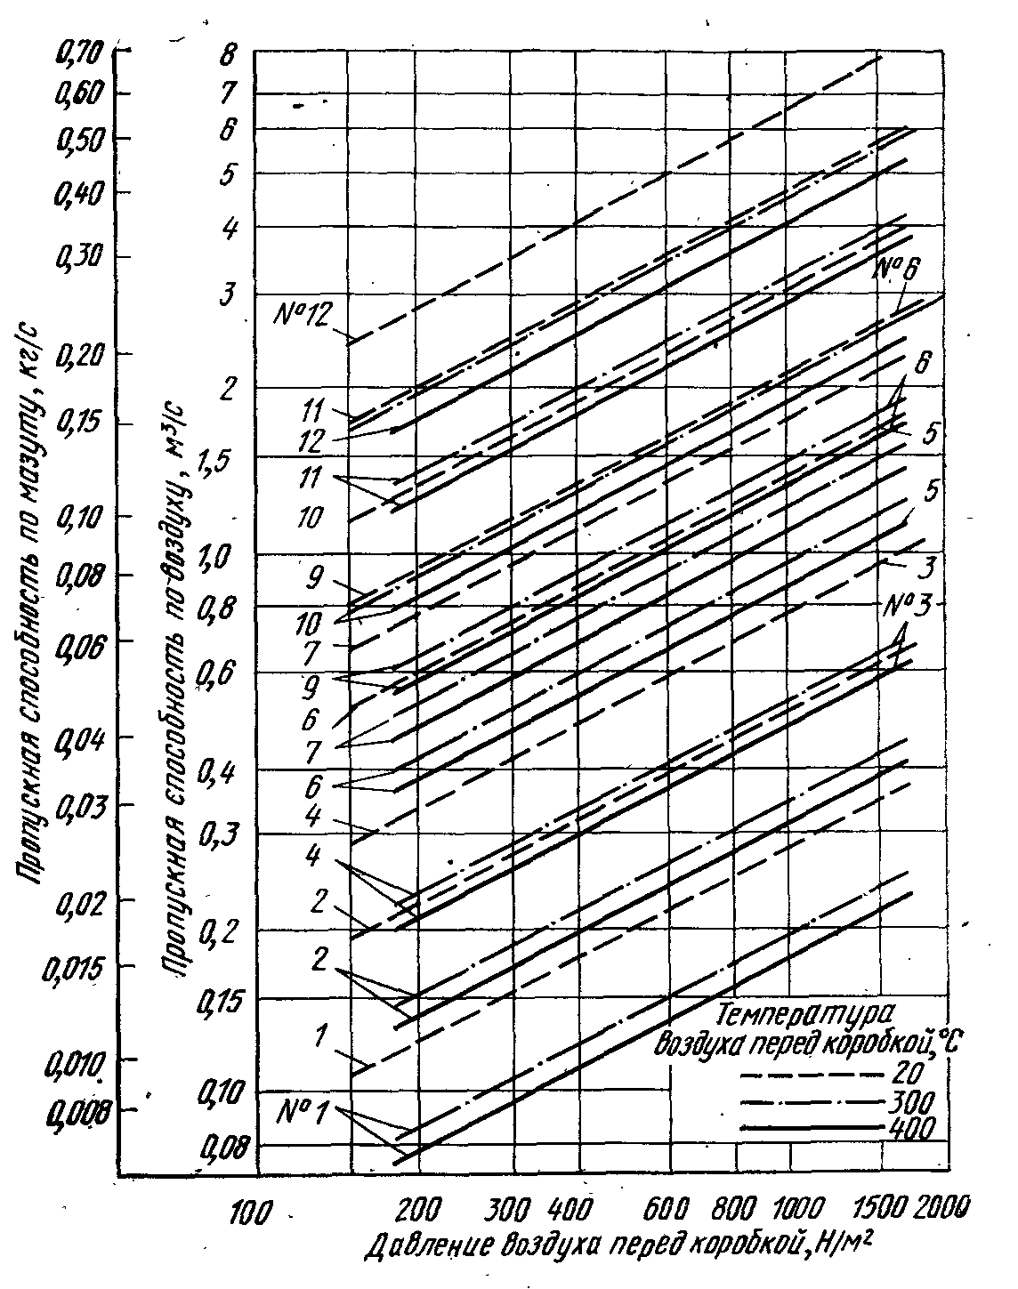
Рисунок 33-Пропускная способность форсуночной коробки по воздуху в зависимости от температуры и давления воздуха перед коробкой

6.2.10 Выбор нормализованных форсунок низкого давления
конструкции Стальпроекта

Общий вид форсунки приведен на рис. 34, а основные размеры в табл. .

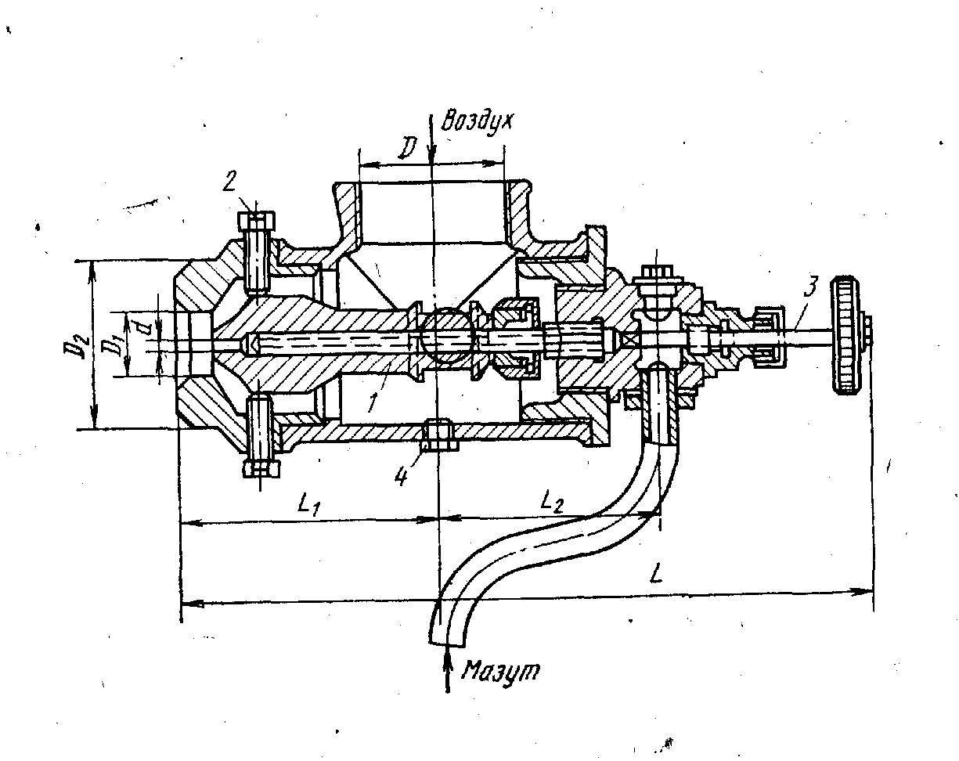
Рисунок 34-Форсунка низкого давления конструкции Стальпроекта: 1- мазутная трубка,2- винты для центровки мазутной трубки,3- игла для регулирования подачи мазута, 4- сливная пробка

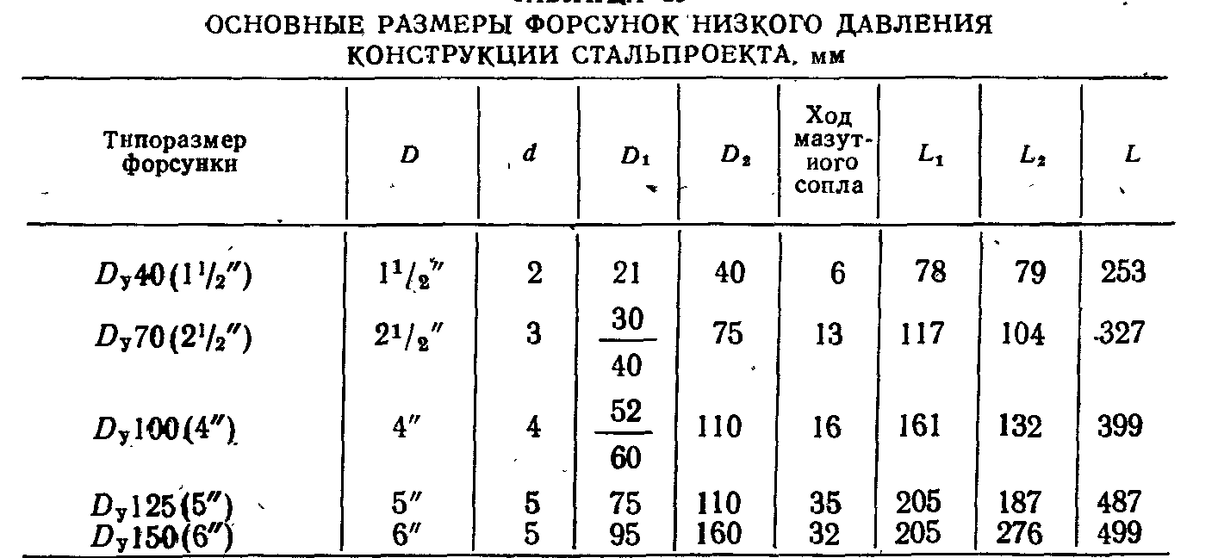

Форсунки выбираются по графику на рис.35 , где дано количество мазута, которое можно сжечь полностъю с подаваемым через форсунку воздухом при данном давлении и полностью открытом воздушном клапане. Оптимальное давление воздуха не менее 0,5 кН/м² (500 мм вод. ст). Минимальное давление воздуха, при котором допустима работа форсунки, 0,3 кН/м² (300 мм вод. ст), оптимальное избыточное давлении мазута перед форсункой составляет 10—15 кН/м², минимальное 5 кН/м².

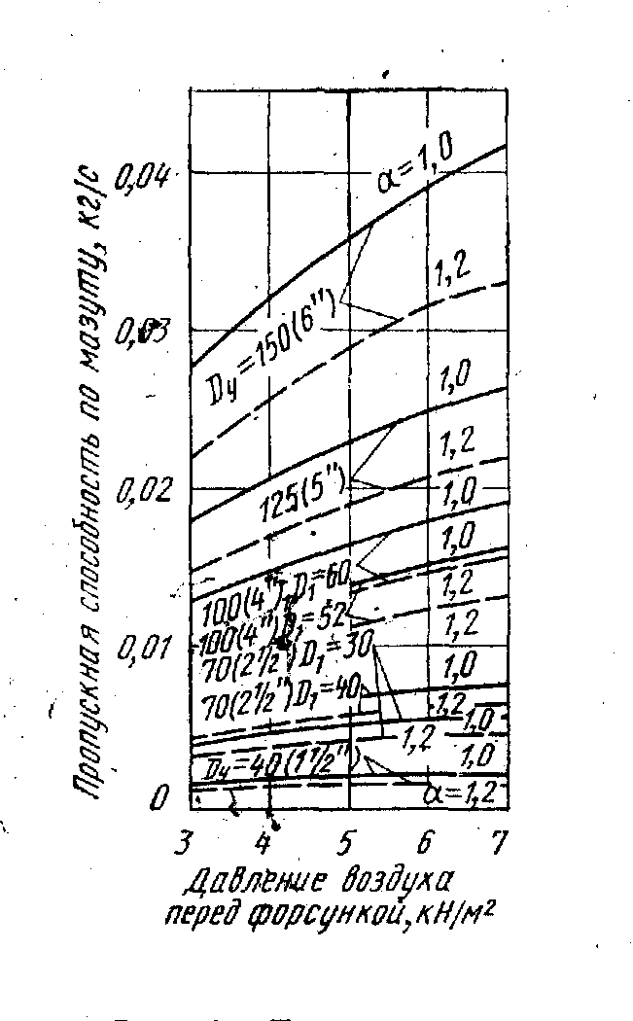
Рисунок 35- Пропускная способность форсунок низкого давления по мазуту

6.2.11 Выбор турбулентных форсунок Карабина

Основные характеристики форсунок Карабина приведены в табл.
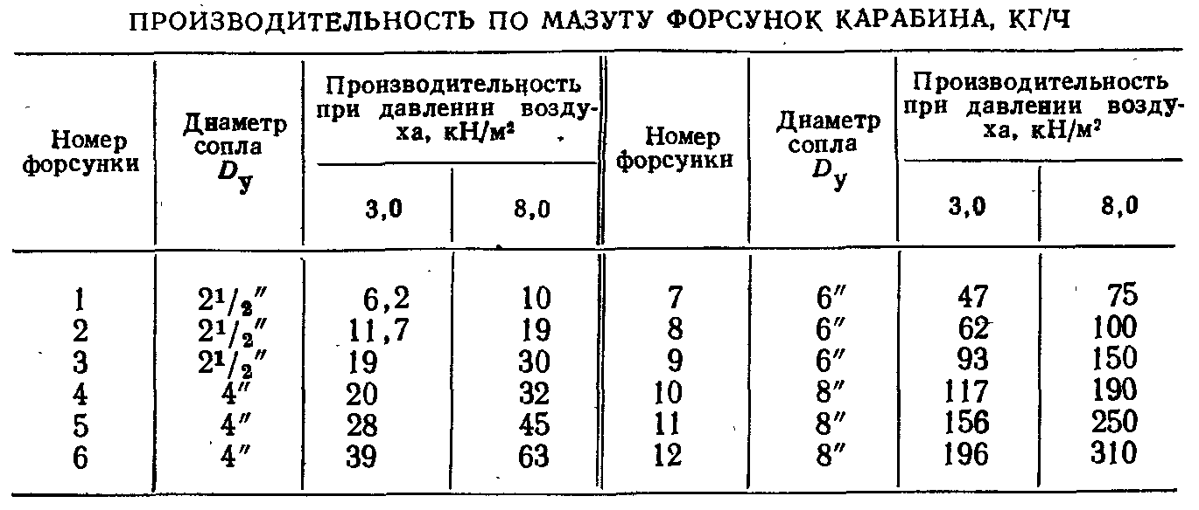

Зная расход мазута на одну форсунку и принимая давление воздуха перед форсункой по таблице выбираем номер форсунки и определяем диаметр сопла.

6.3 . Методы утилизации тепла. Выбор с обоснованием рекуператора.

Любой рекуператор представляет собой теплообменный аппарат, работающий при стационарном тепловом состоянии. Рекуператоры обеспечивают постоянную температуру подогрева воздуха или газа, не требуют перекидных устройств, что обеспечивает более ровный ход печи. При их использовании не происходит вынос газа в дымовую трубу, они занимают меньший объем. Воздух (газ) и дымовые газы могут двигаться в различном направлении. Возможны три основные схемы движения: противоток, когда дымовые газы и воздух направлены навстречу друг другу; перекрестный ток, когда дымовые газы и воздух направлены друг к другу под углом 90°, прямоток, когда дымовые газы и воздух движется в одном направлении.
Рекуператоры выполняют как из металла, так и из керамических материалов. Поэтому все рекуператоры делят на две основные группы: металлические и керамические. Достоинства металлических рекуператоров сравнительно с керамическими состоят в том, что они:
1) обеспечивают более высокий коэффициент теплопередачи и большую удельную поверхность нагрева (м²/м³). Это обеспечивает большую компактность металлических рекуператоров и, следовательно, меньший занимаемый ими объем при одинаковой общей поверхности нагрева;
2) не требуют сооружения глубоких подземных боровов, поскольку их можно размещать над печами;
3) значительно герметичнее керамических. Сварные металлические рекуператоры можно применять для подогрева газа.
Недостатком металлических рекуператоров является их малая стойкость против воздействия высоких температур. Если они выполнены из малолегированной стали или легированного чугуна силал (игольчатые рекуператоры), то в них нельзя подогревать воздух выше 300— 350° С при предельной температуре дымовых газов 800—950° С. Но и при этих температурах подогрева воздуха стойкость их недостаточна. При использовании дорогостоящих жаропрочных сплавов температура подогрева может быть повышена до 500—600°.
Металлические рекуператоры подразделяются: на трубчатые, игольчатые и радиационные.
Трубчатые металлические рекуператоры.
Трубчатые рекуператоры изготовляют из цельнотянутых труб различного диаметра. Конструкции их многообразны.
Часто применяют рекуператоры конструкции, показанной на рис. 5. В этом рекуператоре воздух проходит между трубами, а дымовые газы — внутри труб (может быть и наоборот). Воздух на своем пути делает несколько поворотов, т. е. рекуператор работает как многоходовой теплообменник. Подобные рекуператоры дают возможность подогревать воздух до 300—400°

С при температуре дымовых газов до 800° С и в них коэффициент
теплопередачи достигает 17,5—23 вт/(м² ·град)[15—20 ккал/(м² ·ч·град)].
Следует отметить, что в процессе работы (особенно разогрева) этих рекуператоров наблюдается термический рост их тем больший, чем длиннее трубы. Поэтому такие рекуператоры часто «подвешивают», т. е. закрепляют их только в верхней части.

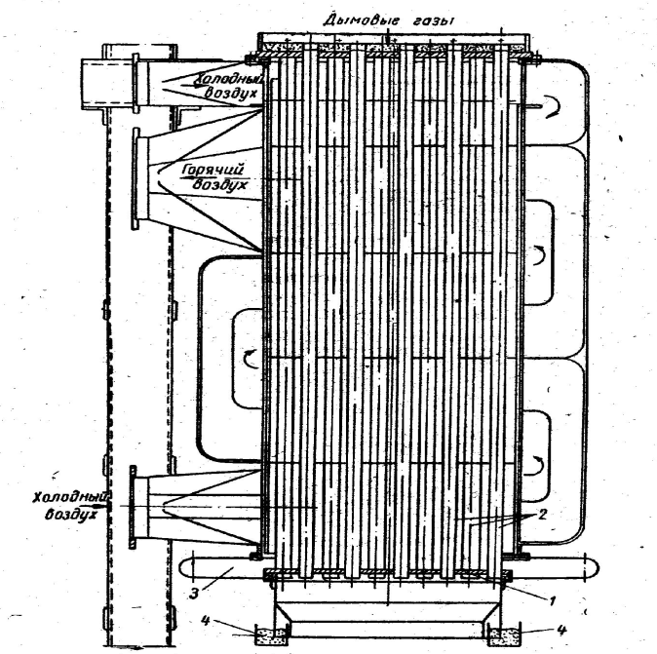

1. Плита для закрепления труб;2. Трубы;3.Компенсатор;4. Песочный затвор;
Рисунок 36 -Трубчатый металлический рекуператор.

Кроме рекуператоров из прямых труб, в боровах печей удобно размещать рекуператоры с петлеобразной формой труб (Рис.36 ). Этот рекуператор можно с успехом применять на печах небольших размеров; в нем достигается подогрев воздуха до 400⁰С при температуре дымовых газов 800-850⁰С и коэффициенте теплопередачи, равным 23 вт/(м²*град) [20 ккал/(м²*ч*град)]. Для небольших печей можно также пользоваться конструкцией рекуператора, представленного на рис.37. Этот рекуператор собирают из концентрически расположенных пар труб одна в другой. Воздух сначала поступает во внутренние трубы, а затем проходит по кольцевому пространству между ними.

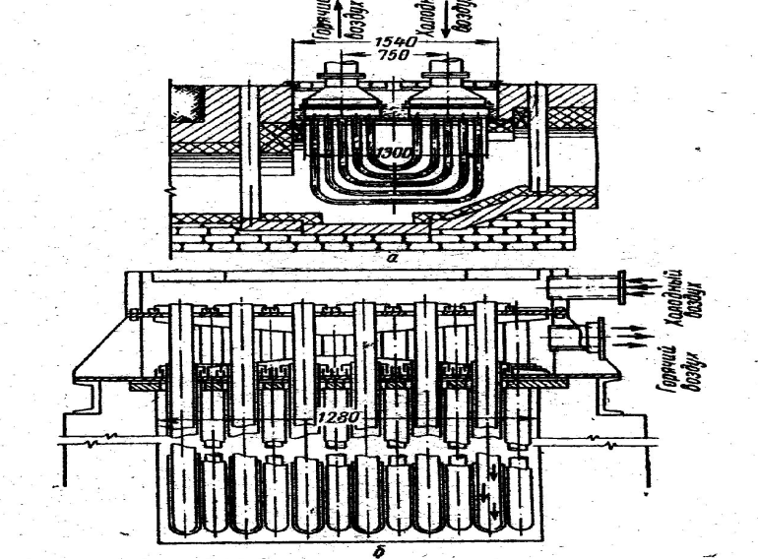

а- с петлеобразными трубами; б- со сдвоенными трубами;
Рисунок 37-Трубчатые металлические рекуператоры.
Игольчатые рекуператоры
Игольчатые рекуператоры изготавливают в серийном порядке из чугуна типа силал( с добавкой алюминия).Основная часть игольчатого рекуператора - игольчатая труба.
Применение игл увеличивает эффективную поверхность нагрева рекуператора и турбулизирует поток газов, что приводит к увеличению коэффициента теплопередачи. Обычно внутри труб пропускают воздух, а снаружи дымовые газы. Иглы, находящиеся на дымовой стороне рекуператоров, быстро засоряются; поэтому в последнее время широко используют игольчатые рекуператоры с иглами только на воздушной стороне. Весь игольчатый рекуператор собирают из отдельных труб с фланцами, соединяемыми при помощи болтов. Крайнюю трубу прикрепляют к специальной раме, а затем к каркасу. Таким образом, между фланцами труб игольчатых рекуператоров есть большое число стыков, что обусловливает невысокую газоплотность всего рекуператора. Игольчатые рекуператоры непригодны для нагрева газообразного топлива.
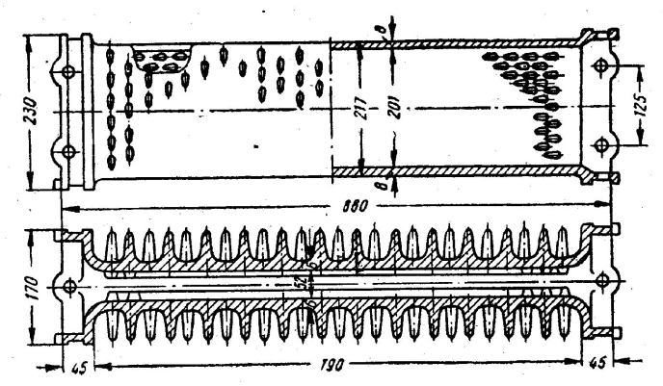
Рисунок 38-Труба игольчатого рекуператора.

Радиационные рекуператоры.
Применение радиационных рекуператоров целесообразно при температуре дымовых газов не ниже 800⁰С, так как до этой температуры тепловое излучение относительно невелико. В радиационных рекуператорах воздух движется с большой скоростью (20-30 м/с и выше), что дает весьма высокие коэффициенты теплоотдачи на воздушной стороне и позволяет получать значительную тепловую нагрузку поверхности нагрева, достигающую 250-335 МДж/(м²·ч), тогда как в металлических рекуператорах иных конструкций тепловая нагрузка поверхностей нагрева не превышает 63 МДж/(м²·ч). Однако благодаря интенсивной теплоотдаче от стенке к воздуху высокая тепловая нагрузка не вызывает опасного перегрева материала рекуператора. Температура стенки рекуператора обычно превышает температуру воздуха на 100-150 К. В радиационных рекуператорах часто применяют прямоточную схему движения теплоносителей, которая вместе с интенсивным теплоотбором на воздушной стороне позволяет повысить температурный предел. Для повышения эффективности установки часто целесообразно использовать комбинированный рекуператор, который состоит из двух частей: радиационной и конвективной.

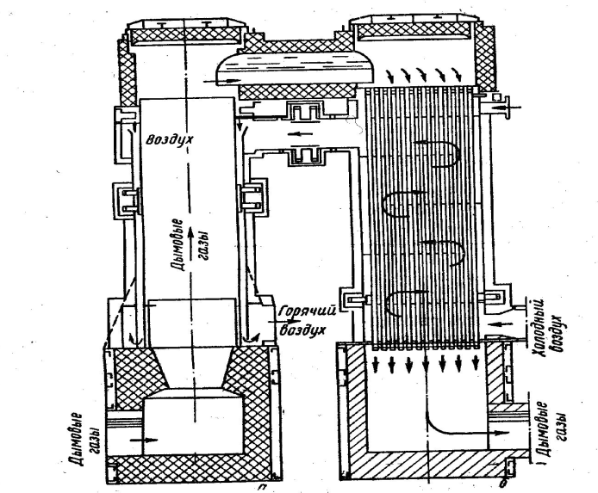

Рисунок 39 -Комбинированный радиационно-конвективный рекуператор.

Керамический рекуператор.
Работа керамического рекуператора в значительной мере зависит от того, из какого материала выполнены его элементы. Ратая при весьма высоких температурах, материал рекуператора должен обладать достаточной огнеупорностью, хорошей термостойкостью, высокой температурой начала деформации при нагрузке, высокой теплопроводностью, стойким против химического воздействия шлаков. В практике отечественных предприятий применяют шамотные рекуператоры и карбо-шамотные из восьмигранных трубок.

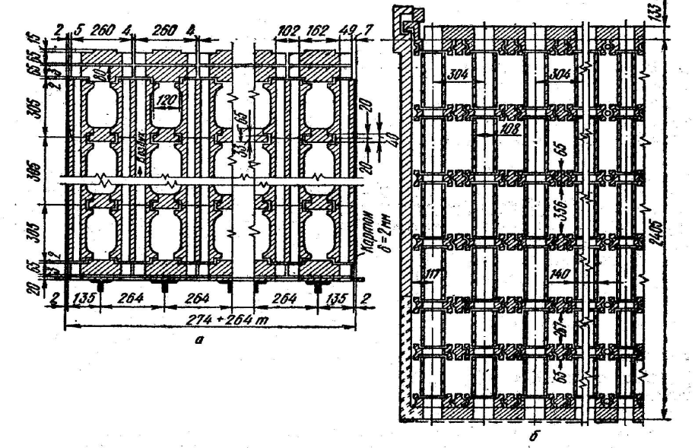

а - из шамотных блоков;б - из карбо-шамотных блоков;
Рисунок 40 – Керамический рекуператор.
Шамотный рекуператор. Собирают из фасонных кирпичей четырех марок. Основной его частью являются установленные вертикальные фасонные блоки, что дает горизонтальные швы. Воздух движется снизу вверх по четырем каналам внутри блока. Дымовые газы направляются между блоками, совершая петлеобразное движение и омывая их с двух сторон. Удельная поверхность рекуператора равна 6,35 м²/м³ , масса 980 кг/м³ насадки, обеспечивает подогрев воздуха до 500-600⁰С при температуре дымовых газов 1000-1100⁰С и коэффициенте теплоотдачи 4,65-5,8 Вт/м²· ⁰С.
Карбошамотный трубчатый рекуператор применяют для нагревательных колодцев, а также методических печей. Его собирают из восьмигранных трубок высотой 300-400 мм. , которые расположены в шахматном порядке и соединяются муфтами. Воздух омывает керамические трубки снаружи. Воздух движется перпендикулярно дымовым газам и поднимается снизу вверх. Скорость движения воздуха 1-2 м/с, а дымовых газов 0,7-1 м/с. Температура отходящих газов равна 1100-1400⁰С и обеспечивает подогрев до 800-900⁰С. Суммарный коэффициент теплопередачи 8,15-10,4 Вт/м²·⁰С.
6.4 Расчетная часть

1 Горение топлива
Исходными данными для расчета являются вид топлива, конструкция устройства, определяющая величину коэффициента расхода воздуха и температуры подогрева топлива и воздуха.
Топливом называется горючее вещество, выделяющее при сгорании значительное количество теплоты и используемое в качестве источника получения тепловой энергии в энергетических, промышленных и отопительных установках.
Топливо по агрегатному состоянию подразделяют на твердое, жидкое и газообразное, по происхождению – на естественное и искусственное (табл. 1.2). Топливо состоит из горючих (углерода – С, водорода – Н, серы – S), негорючих – балласта элементов (азота – N и кислорода – О), золы – А и влаги – W.
Элементарный состав топлива дается в процентах по отношению к массе топлива. При этом различают рабочую, сухую, горючую и органическую массу топлива. Топливо, содержащее все составляющие, называется рабочим. Состав рабочей, горючей, сухой и органической массы обозначается, соответственно, индексами р, с, г, о и описывается следующими выражениями:
С ^{р} + Н ^{р} + S ^{р} + N ^{р} + O ^{р} + A ^{р} + W ^{р} = 100 % ;
С ^{с} + Н ^{с} + S ^{с} + N ^{с} + O ^{с} + A ^{с} = 100 % ;
С ^{г} + Н ^{г} + S ^{г} + N ^{г} + O ^{г} = 100 % ;
С ^{о} + Н ^{о} + N ^{о} + O ^{о} = 100 % .

Коэффициенты пересчета состава топлива из одной массы в другую приведены в табл. 1.
Таблица 1.- Коэффициенты пересчета состава топлива из одной массы в другую

Заданная  масса  топлива | Масса топлива, на которую ведется пересчет
 | органическая | горючая | сухая | рабочая
органическая | 1
горючая |  | 1
сухая |  |  | 1
рабочая |  |  |  | 1

Выбор коэффициента расхода воздуха

Топливо | Топливосжигающее устройство | α
Доменный, газогенераторный, коксодоменный, природный газ | Длиннопламенные горелки * | 1.15 – 1.30 | 2 – 3
Все виды газообразного топлива | Короткопламенные горелки ** | 1.05 – 1.15 | 1 – 2
Мазут, смола | Форсунки *** | 1.15 – 1.35 | 2 – 3
* Применять значения коэффициента расхода воздуха (α) меньшее для горелок и форсунок, дающих лучшее перемешивание топлива с воздухом, большее при худшем перемешивании.
** В термических печах короткопламенные горелки рекомендуется направлять на кладку, например, на свод и использовать косвенную передачу тепла металлу или производить полное сжигание топлива до выхода газов в рабочее пространство.
*** В термических печах мазут рекомендуется сжигать в топках, отделенных от рабочего пространства.

Последовательность расчета сведено в таблицу
Таблица –Формулы для расчета горения топлива
Параметр | Жидкое и твердое топливо |  | Ед-ца измерения |  | Газообразное топливо | Ед-ца измерения
Пересчет на рабочий состав |  |  | % |  |  | %
Доля газа в смеси | - |  | - |  |  | -
Состав смеси | - |  | - |  |  | %
Низшая теплота сгорания |  |  | кДж/кг |  |  | кДж/м³
Расход кислорода на горение |  |  | м³/кг |  |  | м³/м³
Расход сухого воздуха | Где k-коэффициент объемных содержаний N₂ и О₂  k=3,762  n-коэффициент расхода воздуха |  |  |  |  | м³/кг  м³/м³
Объемы компонентов продуктов сгорания |  | м³/кг |  |  |  | м³/м³
Объем продуктов сгорания |  |  |  |  |  | м³/кг  м³/м³
Процентный состав продуктов сгорания |  |  |  |  |  | %
Начальная энтальпия |  |  |  |  |  | кДж/кг  кДж/м³
Энтальпия продуктов сгорания |  |  |  |  |  | кДж/кг  кДж/м³
Калориметрическая температура горения |  |  |  |  |  | ⁰С
Действительная температура продуктов сгорания | Где -пирометрический коэффициент |  |  |  |  | ⁰С

Таблица 1 СРЕДНИЕ ТЕПЛОЕМКОСТИ ДЛЯ ВОЗДУХА И ГАЗОВ
Температура |  |  |  | N |  |  |  |  |  | Воздух сухой
К | ⁰С | кДж/(м³·⁰С) | Ккал/(м³·⁰С) | кДж/(м³·⁰С) | Ккал/(м³·⁰С) | кДж/(м³·⁰С) | Ккал/(м³·⁰С) | кДж/(м³·⁰С) | Ккал/(м³·⁰С) | кДж/(м³·⁰С)
273  373  473  573  673  773  873  973  1073  1173  1273  1373  1473  1573  1673  1773  1873  1973  2073  2173  2273  2373  2473  2573  2673  2773 | 0  100  200  300  400  500  600  700  800  900  1000  1100  1200  1300  1400  1500  1600  1700  1800  1900  2000  2100  2200  2300  2400  2500 | 1,6204  1,7200  1,8079  1,8808  1,9436  2,0453  2,0592  2,1077  2,1517  2,1915  2,2266  2,2593  2,2886  2,3158  2,3405  2,3636  2,3849  2,4042  2,4226  2,4393  2,4552  2,4699  2,4837  2,4971  2,5097  2,5214 | 0,3870  0,4108  0,4318  0,4492  0,4642  0,4885  0,4918  0,5034  0,5139  0,5234  0,5318  0,5396  0,5466  0,5531  0,5590  0,5645  0,5696  0,5742  0,5786  0,5826  0,5864  0,5899  0,5932  0,5964  0,5994  0,6022 | 1,3327  1,3013  1,3030  1,3080  1,3172  1,3294  1,3419  1,3553  1,3683  1,3817  1,3938  1,4056  1,4065  1,4290  1,4374  1,4470  1,4554  1,4625  1,4705  1,4780  1,4851  1,4914  1,4981  1,5031  1,5085  1,5144 | 0,3083  0,3108  0,3112  0,3124  0,3146  0,3175  0,3205  0,3237  0,3268  0,3300  0,3329  0,3357  0,3383  0,3413  0,3433  0,3456  0,3476  0,3493  0,3512  0,3530  0,3547  0,3562  0,3578  0,3590  0,3603  0,3617 | 1,3076  1,3193  1,3369  1,3583  1,3796  1,4005  1,4152  1,4370  1,4529  1,4663  1,4801  1,4935  1,5065  1,5123  1,5220  1,5312  1,5400  1,5483  1,5559  1,5638  1,5714  1,5743  1,5851  1,5923  1,5990  1,6057 | 0,3123  0,3151  0,3193  0,3244  0,3295  0,3345  0,3380  0,3432  0,3470  0,3502  0,3535  0,3567  0,3598  0,3612  0,3635  0,3657  0,3678  0,3698  0,3716  0,3735  0,3753  0,3760  0,3786  0,3803  0,3819  0,3835 | 1,4914  1,5019  1,5174  1,5379  1,5592  1,5831  1,6078  1,6338  1,6601  1,6865  1,7133  1,7397  1,7657  0,7908  1,8151  1,8389  1,8619  1,8841  1,9055  1,9252  1,9449  1,9633  1,9813  1,9984  2,0148  2,0307 | 0,3562  0,3587  0,3624  0,3673  0,3724  0,3781  0,3840  0,3902  0,3965  0,4028  0,4092  0,4155  0,4217  0,4277  0,4335  0,4392  0,4447  0,4500  0,4551  0,4598  0,4645  0,4689  0,4732  0,4773  0,4812  0,4850 | 1,3009  0,3051  1,3097  1,3181  1,3302  1,3440  1,3583  1,3725  1,3821  1,3993  1,4118  1,4236  1,4347  1,4453  1,4550  1,4642  1,4730  1,4809  1,4889  1,4960  1,5031  1,5094  1,5174  1,5220  1,5274  1,5341

Продолжение таблицы 1
Воздух сухой | СО
Ккал/(м³·⁰С) | кДж/(м³·⁰С) | Ккал/(м³·⁰С) | кДж/(м³·⁰С) | Ккал/(м³·⁰С) | кДж/(м³·⁰С) | Ккал/(м³·⁰С) | кДж/(м³·⁰С) | Ккал/(м³·⁰С) | кДж/(м³·⁰С) | Ккал/(м³·⁰С)
0,3107  0,3117  0,3128  0,3148  0,3177  0,3210  0,3244  0,3278  0,3301  0,3342  0,3372  0,3400  0,3426  0,3452  0,3475  0,3497  0,3518  0,3537  0,3556  0,3573  0,3590  0,3605  0,3624  0,3635  0,3648  0,3664 | 1,3021  1,3021  1,3105  1,3231  1,3315  1,3440  1,3607  1,3733  1,3901  1,4026  1,4152  0,4278  1,4403  1,4487  1,4613  1,4696  1,4780  1,4864  1,4947  1,4890  1,5073  1,5115  1,5198  1,5241  1,5284  1,5366 | 0,311  0,311  0,313  0,316  0,318  0,321  0,325  0,328  0,332  0,335  0,338  0,341  0,344  0,346  0,349  0,351  0,353  0,355  0,357  0,358  0,360  0,361  0,363  0,364  0,365  0,366 | 1,2777  1,2896  1,2979  1,3021  1,3021  1,3063  1,3105  1,3147  1,3189  1,3230  1,3273  1,3356  1,3440  1,3524  1,3608  1,3691  1,3775  1,3859  1,3942  1,3983  1,4067  1,4151  1,4235  1,3418  1,4360  1,4445 | 0,305  0,308  0,310  0,311  0,311  0,312  0,313  0,314  0,315  0,316  0,317  0,319  0,321  0,323  0,325  0,327  0,329  0,331  0,333  0,334  0,336  0,338  0,340  0,342  0,343  0,345 | 1,5156  1,5407  1,5742  1,6077  1,6454  1,6832  1,7208  1,7585  1,7962  1,8297  1,8632  1,8925  1,9218  1,9469  1,9721  1,9972  -  -  -  -  -  -  -  -  -  - | 0,362  0,368  0,376  0,384  0,393  0,402  0,411  0,420  0,429  0,437  0,445  0,452  0,459  0,465  0,471  0,477  -  -  -  -  -  -  -  -  -  - | 1,5558  1,6539  1,7669  1,8925  2,0223  2,1437  2,2693  2,3824  2,4954  1,5959  2,6964  1,7843  2,8723  -  -  -  -  -  -  -  -  -  -  -  -  - | 0,374  0,395  0,422  0,452  0,483  0,512  0,542  0,569  0,596  0,620  0,644  0,665  0,686  -  -  -  -  -  -  -  -  -  -  -  -  - | 1,7669  2,1060  2,3280  2,5289  2,7215  2,8932  3,0481  3,1905  3,3412  3,4500  3,5673  -  -  -  -  -  -  -  -  -  -  -  -  -  -  - | 0,422  0,503  0,556  0,604  0,650  0,691  0,728  0,762  0,798  0,824  0,852  -  -  -  -  -  -  -  -  -  -  -  -  -  -  -

Таблица 2– Энтальпия 1 м³ воздуха и газов при различных температурах и постоянном давлении
Температура |  |  |  | N |  |  |  |  |  | Воздух сухой
К | ⁰С | Дкж/(м³·⁰С) | Ккал/(м³·⁰С) | Дкж/(м³·⁰С) | Ккал/(м³·⁰С) | Дкж/(м³·⁰С) | Ккал/(м³·⁰С) | Дкж/(м³·⁰С) | Ккал/(м³·⁰С) | Дкж/(м³·⁰С) | Ккал/(м³·⁰С)
273  473  573  673  773  873  973  1073  1173  1273  1373  1473  1573  1673  1773  1873  1973  2073  2173  2273  2373  2473  2573  2673  2773 | 100  200  300  400  500  600  700  800  900  1000  1100  1200  1300  1400  1500  1600  1700  1800  1900  2000  2100  2200  2300  2400  2500 | 172,00  361,67  564,24  777,44  1001,78  1236,76  1475,41  1718,95  1972,43  2226,75  2485,34  2746,44  3010,58  3276,75  3545,34  3815,86  4087,10  4360,67  4634,76  4910,51  5186,81  5464,20  5746,39  6023,25  6303,53 | 41,08  86,38  134,76  185,68  239,26  295,38  352,38  410,52  471,06  531,80  593,56  655,92  719,03  782,60  846,75  911,36  976,14  1041,48  1106,94  1172,80  1238,79  1305,04  1371,72  1438,56  1505,50 | 130,13  260,60  392,41  526,89  664,58  805,06  940,36  1094,65  1243,55  1393,86  1546,14  1699,76  1857,74  2012,36  2170,55  2328,65  2486,28  2646,74  2808,22  2970,25  3131,96  3295,84  3457,20  3620,58  3786,09 | 31,08  62,24  93,72  125,84  158,75  192,30  224,59  261,44  297,00  332,90  369,27  405,96  443,69  480,62  518,40  556,16  593,81  532,16  670,70  709,40  748,02  787,16  825,70  864,42  904,25 | 131,93  267,38  407,78  551,85  700,17  851,64  1005,24  1162,32  1319,67  1480,11  1641,02  1802,76  1966,05  2129,93  2296,78  2463,97  2632,09  2800,48  2971,30  3142,76  3314,85  3487,44  3662,33  3837,64  4014,29 | 31,51  63,86  97,32  131,80  167,25  203,40  240,24  277,60  315,18  353,50  391,93  430,56  469,56  508,70  548,55  588,48  628,66  668,88  709,65  750,60  791,70  832,92  874,69  916,56  958,75 | 150,18  303,47  461,36  623,69  791,55  964,68  1143,64  1328,11  1517,87  1713,32  1913,67  2118,78  2328,01  2540,25  2758,39  2979,13  3203,05  3429,90  3657,85  3889,72  4121,79  4358,83  4485,34  4724,37  5076,74 | 35,87  72,48  110,19  148,96  189,05  230,40  273,14  317,20  362,52  409,20  457,05  506,04  556,04  606,70  658,80  711,52  765,00  819,18  873,62  929,00  984,69  1041,04  1097,79  1154,88  1212,50 | 130,51  261,94  395,42  532,08  672,01  814,96  960,75  1109,05  1259,36  1411,86  1565,94  1721,36  1879,27  2036,87  2196,19  2356,68  2517,60  2680,01  2841,43  3006,26  3169,77  3338,21  3500,54  3665,80  3835,29 | 31,17  62,56  94,44  127,08  160,50  194,64  229,46  264,88  300,78  337,20  374,00  411,12  448,86  486,50  524,55  562,88  601,29  640,08  678,87  718,00  757,05  797,28  836,05  875,52  916,00

Приложение 1

Примерный перечень тем курсовых проектов

1 Проект методической 2зонной печи с нижним обогревом
2 Проект методической 3зонной печи с нижним обогревом
3 Проект методической 4зонной печи с нижним обогревом
4 Проект методической 5зонной печи с нижним обогревом
5 Проект печи с роликовым подом и радиационными трубами
6 Проект печи с выкатным подом
7 Проект печи с шагающим подом со сводовым отоплением
8 Проект кольцевой печи для нагрева трубной заготовки
9 Проект кольцевой печи для нагрева круглой заготовки
10 Проект печи с шагающими балками со сводовым отоплением

Приложение 2
КАЛЕНДАРНЫЙ ПЛАН

выполнения курсового проекта

Студентом___курса_______группы __________________________________________
Ф.И.О.

По теме _________________________________________________________________
__________________________________________________________________________

№  этапа  работы | Содержание этапов работы | Плановый срок выполнения этапа | Планируемый объем выполнения  этапа, % | Отметка  о  выполнении  этапа

Студент подпись И.О. Фамилия

00.00.0000 г.

Руководитель подпись И.О. Фамилия

00.00.0000 г.
Приложение 3
Требования по оформлению списка источников и литературы

Книга с указанием одного, двух и трех авторов

Фамилия, И.О. одного автора (или первого). Название книги: сведения, относящиеся к заглавию (то есть сборник, руководство, монография, учебник и т.д.) / И.О. Фамилия одного (или первого), второго, третьего авторов; сведения о редакторе, составителе, переводчике. – Сведения о переиздании (например: 4-е изд., доп. и перераб.). – Место издания: Издательство, год издания. – количество страниц.
Пример:
- Краснов А. Ф. Ортопедия в задачах и алгоритмах / А. Ф. Краснов, К. А. Иванова, А. Н. Краснов. – М.: Медицина, 1995. – 23 с.
- Нелюбович Я. Острые заболевания органов брюшной полости : сборник : пер. с англ. / Я. Нелюбович, Л. Менткевича; под ред. Н. К. Галанкина. - М.: Медицина, 1961. - 378 с.

Книги, имеющие более трех авторов
Коллективные монографии

Название книги: сведения, относящиеся к заглавию / И.О. Фамилия одного автора с добавлением слов [и др.]; сведения о редакторе, составителе, переводчике. – Сведения о произведении (например: 4-е изд., доп. и перераб.). - Место издания: Издательство, год издания. – Количество страниц.
Пример:
- Гигиена малых и средних городов / А.В. Иванов [и др.]. – 4-е изд., доп. - Киев: Здоров'я, 1976. - 144 с.

Сборник статей, официальных материалов

Пример:
- Социальные льготы: сборник / сост. В. Зинин. – М.: Соц. защита, 2000. – Ч.1. – 106 с.
- Оценка методов лечения психических расстройств: доклад ВОЗ по лечению психических расстройств. - М.: Медицина, 1993. - 102 с.

Многотомное издание. Том из многотомного издания

Пример:
  - Толковый словарь русского языка: в 4 т. / под ред. Д.Н. Ушакова. – М.: Астрель, 2000. – 4 т.
  - Регионы России : в 2 т. / отв. ред. В.И. Галицин. – М.: Госкомстат, 2000. – Т.1. – 87 с.
Материалы конференций, совещаний, семинаров

Заглавие книги: сведения о конференции, дата и год проведения / Наименование учреждения или организации (если название конференции без указания организации или учреждения является неполным); сведения о редакторе, составителе, переводчике. – Город: Издательство, год издания. – Количество страниц.
Пример:
- Международная коммуникация : тез. докл. и сообщ. Сиб.-фр. Семинар (Иркутск, 15-17 сент. 1993 г.). – Иркутск: ИГПИИЯ, 1993. – 158 с.

Патентные документы

Обозначение вида документа, номер, название страны, индекс международной классификации изобретений. Название изобретения / И.О. Фамилия изобретателя, заявителя, патентовладельца ; Наименование учреждения-заявителя. – Регистрационный номер заявки ; Дата подачи ; Дата публикации, сведения о публикуемом документе.
Пример:
- Пат. № 2131699, российская Федерация, МПК А61 В 5/117. Способ обнаружения диатомовых водорослей в крови утонувших / О.М. Кожова, Г.И. Клобанова, П.А. Кокорин ; заявитель и патентообладатель Науч.-исслед. Ин-т биологии при Иркут. Ун-те. - № 95100387; заявл. 11.01.95; опубл. 20.06.99, Бюл. №17. – 3 с.

СТАТЬИ
…из книг (сборников)

Фамилия И.О. одного автора (или первого). Заглавие статьи : сведения, относящиеся к заглавию / И.О. Фамилия одного (или первого), второго и третьего авторов // Заглавие документа : сведения относящиеся к заглавию/ сведения о редакторе, составителе, переводчике. – Место издания, год издания. – Первая и последняя страницы статьи.
Пример:
- Кундзык Н.Л. Открытые переломы костей кисти / Н.Л. Кундзык // Медицина завтрашнего дня: конф. – Чита, 2003. – С.16-27.

Если авторов более трех…

Заглавие статьи / И.О. Фамилия первого автора [и др.] // Заглавие документа: сведения, относящиеся к заглавию/ сведения о редакторе, составителе, переводчике. – Место издания, год издания. – Первая и последняя страницы статьи.
Пример:
- Эпидемиология инсульта / А.В. Лыков [и др.] // Медицина завтрашнего дня : материалы конф. – Чита, 2003. – С.21-24.

…из журналов

При описании статей из журналов приводятся автор статьи, название статьи, затем ставятся две косые черты (//), название журнала, через точку-тире (.–) год, номер журнала честь, том, выпуск, страницы, на которых помещена статья. При указании года издания, номера журнала используют арабские цифры.

Если один автор:
Пример:
- Трифонова И.В. Вариативность социальной интерпретации феномена старения // Клиническая геронтология. – 2010. – Т.16, № 9-10. – С.84-85.

Если 2-3 автора:
Пример:
- Шогенов А.Г. Медико-психологический мониторинг / А.Г. Шогенов, А.М. Муртазов, А.А. Эльгаров // Медицина труда и промышленная экология. – 2010. - №9. – С.7-13

Если авторов более трех:
Пример:
- Особенности эндокринно-метаболического профиля / Я.И. Бичкаев [и др.] // Клиническая медицина. – 2010. - №5ю – С.6-13.

Описание электронных ресурсов

Твердый носитель

Фамилия И.О. автора (если указаны). Заглавие (название) издания [Электронный ресурс]. – Место издания: Издательство, год издания. – Сведения о носителе (CD-Rom,DVD-Rom)
Пример:
- Медицина: лекции для студентов. 4 курс [Электронный ресурс]. – М., 2005. – Электрон. опт. диск (CD-Rom).

Сетевой электронный ресурс

Фамилия И.О. автора (если указаны). Название ресурса [Электронный ресурс]. – Место издания: Издательство, год издания (если указаны). – адрес локального сетевого ресурса (дата просмотра сайта или последняя модификация документа).
Пример:
- Шкловский И. Разум, жизнь, вселенная [Электронный ресурс] / И. Шкловский. – М.: Янус, 1996. – Режим доступа: http: // www.elibrary.ru (21 сент. 2009).

ПРИЛОЖЕНИЕ А
Пример оформления списка источников и литературы в соответствии с профилем специальности и характером курсовой работы/проекта

Список используемых источников

1 Атлас металлургических печей. – М.: Металлургия, 1987. – 384 с.
2 В.Г.Лисиенко, Я.М.Щелоков, М.Г.Ладыгичев. Плавильные агрегаты: теплотехника, управление и экология. Справочное издание. В 4-х кн. – М. Теплотехник, 2005.
3 Востриков, В. А. Практикум по технической термодинамике [Текст] /
4 Глинков М.А. Общая теория тепловой работы печей. Учебник для вузов./М.А,Глинков, Г.М.Глинков. - М.: Металлургия, 1990. – 232 с.
5 Гусовский В.Л., Лифшиц А.Е. Методики расчета нагревательных и термических печей. Учебно-справочное издание.-М.: Теплотехника,2004.- 400 с.
6 . Материалы и элементы металлургических печей: Учебное пособие/ В.Г. Лисиенко, С.Н. Гущин и др. Свердловск, 1989. – 304 с. Производство огнеупоров.: Учебн. для вузов/ К.К. Стрелов, И.Д. Кащеев. – 2-е изд. – М.: ИКЦ «Академкнига», 2003. – 640с.
7 Металлургическая теплотехника: практикум / С. М. Тинькова; ГОУ ВПО «Гос. Ун-т цвет. Металлов и золота». – Красноярск, 2005.- 144с.
8 Механика жидкости и газа.:Учебн. для вузов/ В.С. Швыдкий, Ю.Г. Ярошенко – М.: ИКЦ «Академкнига», 2002. – 400с
9 Металлургическая теплотехника [Текст]: Учеб. для вузов: в 2 т. Т. 1. Теоретические основы / В. А. Кривандин [и др.]. – М.: Металлургия, 1986.
10 Огнеупоры для нагревательных и термических печей. Справочник./ Под ред. И.Д.Кащеева. – М.: Теплотехник, 2002. – 240 с.
11 Прошкин А.В., Тинькова С.М. Теплотехника металлургического производства. Учебное пособие для вузов, 2007. (в издательстве)
12 Современные нагревательные и термические печи (конструкции и технические характеристики). Справочние/ Под ред. А.Б.Усачева. – М.: Машиностроение, 2001. – 656 с.
13 Тепловая работа и конструкции печей цветной металлургии: Учебник для вузов. Кобахидзе В.В. – М.: «МИСиС», 1994. - 356 с.
14 Теплотехника металлургического производства [Текст] Учеб. для вузов: в 2 т. /Кривандин В.А., Белоусов В.В., Сборщиков Г.С. и др. – М.: МИСиС, 2001. -336 с.
15 Теплотехника: Учебник для вузов/В.Н.Луканин, М.Г.Шатров, Г.М.Камфер и др.; Под ред. В.Н.Луканина. – М.: Высш., шк., 1999. – 671 с.
16 Тинькова С.М. Теоретические основы теплогенерации: Учеб. пособие для вузов. – Красноярск. ГАЦМиЗ.1998.
17. Теория, конструкции и расчеты металлургических печей [Текст]: в 2 т. Т. 2. Б. С. Мастрюков. Расчеты металлургических печей. – М.: Металлургия, 1986.

